Л.Н. Гумилев атындағы Еуразия ұлттық университеті

ӘӨЖ 631.92+631.544.4 Қолжазба құқығында

МУКАНОВА КУРАЛАЙ АЙТЖАНОВНА

Күріш шаруашылығындағы экологиялық мәселелерді шешу үшін «жасыл технологиялар» әдісімен күріш өсірудің ғылыми-практикалық негіздерін әзірлеу

6D080600 – Экология

Философия докторы (PhD)
дәрежесін алу үшін дайындалған диссертация

Ғылыми кеңесші
биология ғылымдарының кандидаты,
доцент
Ақбаева Л.Х.

Шет елдік кеңесші
а-ш. ғылымдарының докторы,
профессор
Зеленский Г.Л.

Қазақстан Республикасы
Астана, 2024

МАЗМҰНЫ

НОРМАТИВТІК СІЛТЕМЕЛЕР................................................................ |  | 4
БЕЛГІЛЕУЛЕР МЕН ҚЫСҚАРТУЛАР.................................................. |  | 5
КІРІСПЕ.......................................................................................................... |  | 6
1 | ӘДЕБИЕТКЕ ШОЛУ....................................................................... | 11
1.1 | Қазіргі және перспективалық қажеттіліктер тұрғысынан күріш өндірісінің жалпы сипаттамасы........................................................ | 11
1.2 | Күріш өсірумен байланысты экологиялық проблемалар............... | 12
1.3 | Күріш шаруашылығымен байланысты әлеуметтік мәселелер....... | 14
1.4 | Қазақстанның басты күріш өсіру аймағы – Қызылорда облысының экологиясы..................................................................... | 16
1.4.1 | Қызылорда облысы бойынша тұрғылықты халықтың аурушаңдығы....................................................................................... | 20
1.5 | Өсімдік шаруашылығындағы ресурстарды үнемдейтін технологиялар...................................................................................... | 22
1.5.1 | Вертикалды ауылшаруашылығы....................................................... | 23
1.5.2 | Күріш шаруашылығындағы ресурстарды үнемдейтін технологиялар..................................................................................... | 29
1.5.3 | Ауыл шаруашылығында «жасыл технология» ретінде гидропоника әдісін қолдану.............................................................. | 30
2 | ЗЕРТТЕУ НЫСАНДАРЫ МЕН ӘДІСТЕРІ................................ | 43
2.1 | Зерттеу материалдары........................................................................ | 43
2.2 | Күріш шаруашылығының метан бөлу, су шығыны және өнімдердегі токсинді заттар мөлшерінің көрсеткіштері бойынша есептеу әдістері................................................................................... | 43
2.2.1 | Күріш өсіру нәтижесінде парниктік газдар шығарындыларын есептеу әдістемесі............................................................................... | 43
2.2.2 | Су шығынын есептеу әдісі................................................................ | 49
2.2.3 | «Айкерим» және «Фаворит» күріш дәндеріндегі хлорорганикалық пестицидтердің қалдық мөлшерін анықтау әдісі....................................................................................................... | 49
2.2.4 | «Айкерим» және «Фаворит» күріш дәндеріндегі кадмий, қорғасын, мышьяк және сынаптың улы элементтерін анықтау әдісі....................................................................................................... | 52
2.3 | Гидропоника арқылы күріш өсіру технологиясы........................... | 54
2.2.1 | Гидропоникаға арналған эксперименттік қондырғы...................... | 54
2.3.2 | Қоректік ерітінділерді таңдау........................................................... | 56
3 | НӘТИЖЕЛЕР ЖӘНЕ ТАЛҚЫЛАУЛАР.................................... | 59
3.1 | Қызылорда облысындағы күріш шаруашылығының өңірдің экологиялық жағдайына зиянды әсерін бағалау.............................. | 59
3.1.1 | Қызылорда облысының күріш егістіктерінде метан шығарындыларын есептеу нәтижелері........................................... | 60
3.1.2 | Суару және буланудан болатын су шығындарын есептеу нәтижелері............................................................................................ | 63
3.1.3 | Хлорорганикалық пестицидтердің қалдық мөлшерін анықтау...... | 64
3.1.4 | Күріштің «Айкерим» және «Фаворит» сорттарының дәндеріндегі кадмий, қорғасын, мышьяк және сынапты анықтау. | 67
3.2 | Гидропоника әдісімен екпе күрішті (Oryza Sativa L.) өсіру технологиясын әзірлеу....................................................................... | 68
3.3 | Гидропоника жағдайында минералды және органикалық субстраттардың күріштің өсуіне әсерін зерттеу............................. | 77
4 | КҮРІШ ШАРУАШЫЛЫҒЫНА АРНАЛҒАН ПЕРСПЕКТИВАЛЫ ИННОВАЦИЯЛЫҚ ЖАСЫЛ ТЕХНОЛОГИЯЛАР: МЕГАПОЛИС ЖАҒДАЙЫНДА ДӘНДІ ДАҚЫЛДАРДЫ ӨСІРУГЕ АРНАЛҒАН БИОТЕХНОЛОГИЯЛЫҚ КЕШЕННІҢ ЖҰМЫС ПРИНЦИПТЕРІ МЕН ЭСКИЗІ...................................................... | 82
ҚОРЫТЫНДЫ.............................................................................................. |  | 89
ПАЙДАЛАНЫЛҒАН ӘДЕБИЕТТЕР ТІЗІМІ......................................... |  | 92
ҚОСЫМША А – Күріштің әлемдік өндірісі.............................................. |  | 105
ҚОСЫМША Ә - Қызылорда қаласы мен Қызылорда облысының жер үсті суларының су объектілері мен арық (створы) сапасы туралы ақпарат (2021 ж. наурыз айы бойынша)..................................................... |  | 106
ҚОСЫМША Б - ҚАЗҰАЗУ жылыжай шаруашылығының өсімдіктің қарқынды өсуіне арналған гидропоникалық қондырғысы......................... |  | 107
ҚОСЫМША В - ҚАЗҰАЗУ жылыжай шаруашылығының өсімдіктің толық вегетациялық кезеңіне арналған тік құрылымды гидропоникалық қондырғысы...................................................................................................... |  | 108
ҚОСЫМША Г - Күріш сорттарындағы пестициттерді анықтауының анализі............................................................................................................... |  | 109
ҚОСЫМША Ғ - Күріш сорттарындағы ауыр металдарды анықтауының анализі...................................................................................... |  | 110

НОРМАТИВТІК СІЛТЕМЕЛЕР

Диссертацияда келесі стандарттарға сілтемелер қолданылған:
Қазақстан Республикасының агроөнеркәсіптік кешенін дамытудың 2021 - 2030 жылдарға арналған тұжырымдамасы.
Қазақстан Республикасында шөлейттенуге қарсы күрес жөніндегі 2005-2015 жылдарға арналған бағдарлама
МЕМСТ 13496.0-2016. Құрама жем, құрама жем шикізаты. Сынама алу әдістері
МЕМСТ 1770-74. Өлшеуіш зертханалық шыны ыдыс. Цилиндрлер, стакандар, колбалар, түтіктер. Жалпы техникалық шарттар.
МЕМСТ 31481-2012. Құрама жем, құрама жем шикізаты хлорорганикалық пестицидтердің қалдық мөлшерін анықтау әдісі
МЕМСТ 26929-94. Шикізат және тамақ өнімдері сынамаларды дайындау. Улы элементтердің құрамын анықтау үшін минералдану
МЕМСТ 13496.3-92. (ИСО 6496-83) Құрама жем, құрама жем шикізаты. Ылғалды анықтау әдістері
МЕМСТ 27548–97. Жемдер. Ылғалдылықты анықтау әдістері.

БЕЛГІЛЕУЛЕР МЕН ҚЫСҚАРТУЛАР

ТУЗ | – тұрақты улы заттардың
ТОЛ | – тұрақты органикалық ластағыштардың
ГХЦГ | – гексахлорциклогексан
ДДТ | – дихлордифенилтрихлорэтан
ДДЭ | – дихлордифенилэтилен
ФАО | – Біріккен Ұлттар Ұйымының Азық-түлік және ауылшаруашылық ұйымы
NFT | – қоректік қабат техникасы
NASA | – Ұлттық аэронавтика және ғарыш басқармасы
DWC | – терең су дақылдарының типі

КІРІСПЕ

Жұмыстың жалпы сипаттамасы.
Диссертациялық жұмыста күріш егістіктерінен метан шығарындылары мен су ресурстарының шығындарының есептеулері және күріш дәндеріндегі улы элементтердің қалдық мөлшері, гидропоника әдісімен өсірілген күріш сорттарына әртүрлі қоректік ортаның әсерін зерттеу нәтижелері қарастырылған.
Зерттеу тақырыбының өзекітлігі.
Қазақстан Республикасы агроөнеркәсіптік кешенін дамытудың 2021-2030 жылдарға арналған тұжырымдамасында ауыл шаруашылығындағы негізгі мәселелер ретінде жерлерді ұтымсыз пайдалану, жерді пайдалану процестерін және ауыспалы егістердің сақталуын бақылаудың тиімді жүйесінің болмауы; жер сапасының нашарлауы, жерді сапалы (топырақ, геоботаникалық, агрохимиялық) есепке алу бойынша бірыңғай қызмет пен платформаның болмауы көрсетілген [1].
Күріш әлемдегі ең құнды және үлкен көлемде өсірілетін дәнді дақылдардың бірі болып табылады. Ол экожүйеге үлкен әсер ететін өсіру технологиясына қойылатын бірқатар талаптарға ие және тіпті климаттың өзгеруіне ықпал етеді [2].
Күріш өсірумен байланысты келесідей негізгі экологиялық проблемалар бар:
- күріш өсірудің экологиялық емес технологиясын қолдануына байланысты су ресурстарының үлкен шығындары (буланудың үлкен пайызы) [3, 4];
- тығыздалу, батпақтану және тұздану нәтижесінде топырақтың деградациясы [5, 6];
- күріш шаруашылығының экожүйесіндегі жер асты суларының өзгеруі [7, 8];
- экожүйелердің ауыр металдар және пестицидтермен, оның ішінде тұрақты органикалық ластағыштармен ластануы [9, 10];
- парниктік газдар метан және азот оксидін шығару салдарынан климаттың жылынуындағы үлесі [11, 12];
- сапасыз ауыз суы және аймақтың пестицидтермен ластануына байланысты халықтың аурушаңдығы және т.б. [13, 14].
Дегенмен, халық санының өсуіне байланысты өсірілетін күріштің көлемі жылдан жылға артып келеді, сәйкесінше бұл жағдайда күріш өсіруге арналған аумақтардың көлемі ұлғаяды, суару үшін қосымша су шығындары қажет болады. Бұл экожүйелерге төндіретін қауіптің артуына әкеліп соқтырады. Осыған байланысты күріш өсіруде алдағы он жылдықта жаңа сорттардың түрлерін табу, су ресурстарын және басқа да қаражатты үнемдеудің технологиялық тәсілдерін өзгертуді қажет етеді.
Зерттеу жұмысының мақсаты:
Күріш өсірудің қолайсыз экологиялық зардаптарын болдырмау және табиғи ресурстарды ұтымды пайдалану үшін күріш өсірудің «жасыл технологиясының» ғылыми-әдістемелік негіздерін әзірлеу.
Зерттеу жұмысының міндеттері:
- Күріш алқаптарындағы парниктік газ метан шығарындыларын есептеу.
- Күріш алқаптарын суару үшін су ресурсының шығындарын есептеу.
- «Айкерім» және «Фаворит» сортты күріш дәндеріндегі улы элементтердің (хлорорганикалық пестицидтер мен ауыр металдар) қалдық мөлшерін анықтау.
- «Flora Series» әмбебап кешені, «Унифлор» микроэлементтер кешені және «Акварин» суда еритін кешенді тыңайтқыштардың негізіндегі жасалған қоректік ерітінділердің «Айкерім», «Фаворит», «Янтарь» күріш сорттары вегетациясына әсері мен тиімділігін зерттеу.
- Гидропоника әдісімен өсірілген «Айкерім», «Фаворит», «Янтарь» күріш сорттарының биометриялық сипаттамаларын анықтау.
- Органикалық және минералды субстраттардың гидропоникалық қондырғыда өсірілген «Янтарь», «Фаворит», «Айкерім» күріш сорттарының өнгіштігі мен дамуына әсерін зерттеу.
- Қалалық жағдайда гидропоникалық күріш өсіруге арналған биотехнологиялық кешеннің тұжырымдамалық негіздерін әзірлеу.
Зерттеудің ғылыми жаңалығы:
Алғаш рет Қызылорда облысының күріш егетін аумақтары үшін күріш алқаптарында метан шығару бойынша кешенді зерттеулер жүргізілді. Алғаш рет күріш шаруашылығындағы су бетінен булану есебінен болатын су ресурстары шығындарының көлемі есептелді. Алғаш рет гидропоника әдісімен толық вегетациялық кезеңге дейін күрішті өсіру үшін технологиялық жағдайлар жасалды, оған №7140 пайдалы модельге патент алынды (27.05.2022 ж. Гидропоникалық қондырғыларда күріш өсіру әдісі, Акбаева Л. Х., Мұқанова Қ.А., Абжалелов А.Б., Сафуани Ж.Е., Мамытова Н.С.; Төлегенов Е.А.) онымен қатар жылы жайларда күріш өсіру үшін гидропониканы өнеркәсіптік пайдалану нұсқасы ұсынылды.
Зерттеу объектілері:
Өсіру талаптары бойынша бір-бірінен бірқатар айырмашылықтары бар белсенді өсірілетін күріштің «Айкерім», «Фаворит» және «Янтарь» сорттары таңдалды.
Зерттеу әдістері.
«Күріш өсіру нәтижесінде парниктік газдар шығарындыларын есептеу әдістемесі», су бетінен булануды және климаттық көрсеткіштерді қамтитын Иванов формуласы бойынша су тұтынуды есептеу әдісі, күріш дәндеріндегі хлорорганикалық пестицидтердің қалдық мөлшерін анықтау әдісі, күріш дәндеріндегі хлорорганикалық пестицидтердің қалдық мөлшерін анықтау әдісі күріш дәндеріндегі токсинді болып саналатын элементтер - кадмий, қорғасын, мышьяк және сынаптың мөлшерін анықтау әдістері қолданылды.
Зерттеу жұмыстары Л.Н. Гумилев атындағы Еуразия ұлттық университеті «Қоршаған ортаны қорғауды басқару және инжиниринг» кафедрасында, Қазақ ұлттық аграрлық зерттеу университеті Қазақстан-Жапон инновациялық орталығының «Азық-түлік және экологиялық қауіпсіздік» зертханасында, Қазақ ұлттық аграрлық зерттеу университеті Қазақстан және Корей инновациялық орталығының жылы жайында жүргізілді.
Зерттеудің теориялық және практикалық маңызы:
Жұмыстың ғылыми маңыздылығы күріш алқаптарынан метан шығарындыларының алынған мәндері күріш шаруашылығының планетаның парниктік әсеріне қосқан үлесін анықтайды. Жұмыс белгілі бір климаттық жағдайларда егістіктерден метан шығарындыларының болжамды көрсеткіштерін және күріш суының шығынын анықтауға мүмкіндік береді.
Күріштің суға деген ғылыми зерттелген қажеттіліктеріне және топырақтағы, сонымен қатар сумен бастырылу шығындарын бірге ескере отырып, күріш алқаптарындағы судың жалпы шығындары есептелді. Әртүрлі пестицидтер мен ауыр металдардың әртүрлі күріш сорттарының жинақталу дәрежесі көрсетілген. Жаңа «жасыл технологияның» ғылыми негіздемесі болып табылатын гидропоникалық әдіспен топырақсыз жасанды жағдайда өсірілген күріш өсімдіктерінің ерекшеліктері зерттелді.
Жұмыстың практикалық маңыздылығы – «жасыл технология» әдісі ретінде гидропоникалық әдісті қолдану күрішті өсіруге және күріштің сапасына байланысты бірқатар экологиялық мәселелерді шешеді. Зерттеулер күріш егіншілігінің жоғары өнімділігіне, өндірістің экологиялық және азық-түлік қауіпсіздігіне, әлеуметтік-экономикалық әсерге қол жеткізуге бағытталған.
Зерттеудің қорғауға ұсынылатын қағидалары:
Күріш үлкен көлемде өсірілетін құнды дәнді дақыл және ол экожүйелерге үлкен әсер етіп, келесі экологиялық проблемаларды тудырады: су ресурстарының үлкен шығындары, топырақтың деградациясы, жер асты суларының деңгейіне әсері, экожүйелердің ауыр металдармен және пестицидтермен ластануы, парниктік газ метан мен азот оксидін шығару арқылы климаттың жылынуына үлесі.
Күріш өсіру проблемалары климаттың тез өзгеруіне қарай күшейе түседі. Осыған байланысты алдағы онжылдықтарда күріш өсірудің технологиялық тәсілдерін өзгерту қажет болады.
1. Қызылорда облысындағы (Жалағаш, Жаңақорған, Шиелі, Сырдария, Қармақшы, Қазалы және Қызылорда қ.) күріш алқаптарында метан парниктік газының 2020 жылға шығарындыларын есептеу жүргізілді. Вегетациялық маусымда 89 492 га аумақтан метан шығарындыларының көлемі шамамен 21,22 т немесе 0,237 тонна/га құрады. Ол Қазақстан республикасының 2021 жылға арналған парниктік газдар шығарындылары ұлттық жоспары бойынша квотасының 1,25%-ын құрайды.
2. Қызылорда облысы аумағындағы күріш шаруашылығы су ресурстарын пайдалану бойынша ұтымсыз деп есептеледі. Күріш алқаптарын суаруға арналған су ресурстарының шығындары - 2 271 217 468 м³, немесе 25 379 м³/га.
құрайды, оған эвапонтранспирия, топырақтың қанығуы, сүзгі ағыны және дренаждық желіге ағу шығындары, күріштің суға физиологиялық қажеттілігі, судың беттік булануы жатады. Бұл ретте су ресурстарының тиімсіз шығыны 1 236 152 996 м³ немесе барлық судың 54,4 % - құрайды.
3. «Айкерим» және «Фаворит» сортты күріш дәндерінде ГХЦГ хлорорганикалық пестицидтері табылды: α - изомерлер – 0,0002 мг/кг, ГХЦГ β – изомерлер – 0,0002 мг/кг, ГХЦГ γ - изомерлер 0,0001 мг/кг – 0,0002 мг/кг, 4,4 ДДТ - 0,0002 - 0,0003 мг/кг, 4,4 ДДЕ - 0,0001 мг/кг , Альдрин – 0,0001 мг/кг. Күріш дәндеріндегі ауыр металдардың мөлшері: Cd 0,014 мг / кг-0,036 мг / кг және Pb – 0,013 мг / кг-0,015 мг / кг;
- Сыналған үш нұсқадағы қоректік орталардың ішіндегі ең қолайлысы минералдық тыңайтқыш және суда еритін кешенді тыңайтқыш «Акварин» негізінде жасалған қоректік орта болып шықты. Қоректік ортадағы заттардың оңтайлы мөлшері келесідей: 0,07 г / л калимагнезия (K₂SO₄ ∙ MgSO₄), 0,18 г/л магний сульфаты (MgSO₄), 0,27 г/л кальций нитраты (Ca (NO₃) ₂), 0,01 г/л темір хелаты, 0,5 г/л аммоний нитраты(NH₄NO₃), 0,8 г/л «Акварин» тыңайтқышы. Бұл жағдайда өсімдіктердің қалыпты өсуі үшін қажетті қоректік заттардың концентрациясы келесі: N - 60 мг/л, P-19,65 мг/л, K-70,35 мг/л, Mg-26,25 мг/л, S-15 мг/л , B-0,075 мг/л, Ca-7,5 мг/л, Cu-0,075 мг/л, Fe-0,9 мг/л, С-0,3 мг/л, Mo-0,03 мг/л, Zn-0,12 мг/л.
5. Гидропоникада «Айкерим», «Фаворит» күріш сортының өсіру барысында биометриялық параметрлері өлшенді, мысалы, өсімдіктің өсуі, өнімді бұталылығы, негізгі масақтың ұзындығы топырақта өсірілген дақылдарының қалыпты шамасымен сәйкес болды. а Гидрапоникада өсірілген «Айкерим» сорты күрішінің бос-қуыс дәндерінің саны топырақта өсірілетін өсімдіктерге қарағанда 5%-ға артуы байқалады, сондай-ақ 1000 дана астықтың салмағы шамамен салыстырғанда 8-9%-ға төмен болды.
6. Зерттеу нәтижелері бойынша гидропоникалық субстрат түрлері өсімдіктердің өсуіне әртүрлі әсер ететіні анықталды. Өсімдіктердің өсуіне ең қолайлы минералды субстрат және агромақта болды. Кокос талшықтарының субстраты «Фаворит» және «Айкерим» күріш сорттарының өсуі үшін де сәтті болды, бірақ «Янтарь» сортына қолайлы болмады.
7. Қалалық жағдайда гидропоникада күріш өсіруге арналған биотехнологиялық кешеннің тұжырымдамалық негіздері әзірленді: қалалық жағдайда гидропоникада күріш өсірудің мүмкіндігі мен артықшылықтары, инновациялық автоматтандырылған технологияларды қолдану, су және жер ресурстарын сақтау, ауыл шаруашылығы өнімдерін өндірудің климаттық факторлардан және жыл мезгілдерінен тәуелсіздігі; өндіріс қалдықтарын қайта өңдеу; өсімдіктерді өсіру процесі тұрақты болады және оңай басқарылады. Осының арқасында жоғары өнімділікке, өндірістің экологиялық және азық-түлік қауіпсіздігіне, тиімді әлеуметтік-экономикалық әсерге қол жеткізіледі.
Автордың жұмыстағы жеке үлесі:
Барлық эксперименттік жұмыстарды ізденуші өзі орындады. Биотехнологиялық кешеннің эскизін орындауға Л.Н. Гумилев атындағы ЕҰУ «Сәулет» кафедрасының профессоры Садыкова С.Ш. тартылды.
Зерттеудің апробациясы. Диссертация материалдары халықаралық ғылыми-тәжірибелік конференцияда баяндалды: «Actual Questions and innovations in Science II» (Баликашир, Түркия 2019).
Зерттеу нәтижелері бойынша жарияланымдар: Диссертацияның негізгі мазмұны басылып шыққан 6 жұмыста көрсетілген, оның ішінде 1 мақала Scopus мәліметтер базасына енетін ғылыми журналда, 3 мақала Қазақстан Республикасының Білім және ғылым саласындағы бақылау комитеті тізіміндегі республикалық ғылыми журналдарда, 2 мақала халықаралық ғылыми конференциялар жинағында жарияланған.
Диссертацияның құрылымы. Диссертациялық жұмыста анықтамалар, белгілеулер мен қысқартулар, кіріспе, әдеби шолу, зерттеу нысаны мен әдістері, нәтижелерді талқылау, қорытынды, 202 әдебиеттер тізімі және 6 қосымша келтірілген. 104 беттен тұратын зерттеу жұмысы 26 кесте және 14 формуламен өрнектеліп, 27 суреттермен дәлелденген.

1 ӘДЕБИЕТКЕ ШОЛУ

  - Қазіргі және перспективалық қажеттіліктер тұрғысынан күріш өндірісінің жалпы сипаттамасы
Күріш жер шарындағы халықтың жартысына жуығы үшін негізгі тағам болып табылады және бүкіл әлемде тұтынылатын калориялардың 20% қамтамасыз етеді. Ғалымдардың болжамдары бойынша болашақта халық санының едәуір өсуі күтілуде, осыған орай күрішке деген сұраныс өсуіне байланысты жыл сайын артатыны анық. Бұл әсіресе күрішті көп тұтынатын Азия мен Африка елдерінде күтіледі және азық-түлік мәселесі экологиялық проблема сияқты маңызды мәселеге айналуы ықтимал [15].
ФАО-ның болжамы бойынша 2022 жылы күріштің әлемдік өндірісі 520,5 млн тонна деңгейінде қалады делінген, бұл 2021 жылғы рекордтық көрсеткіштен 0,4% төмен (Қосымша А).
ФАО мәліметтері бойынша, күріштің әлемдік өндірісі соңғы бес жылда (2018-2022) 12,3 млн. тоннаға артқан. 2008–2020 жылдар аралығында күріштің әлемдік тұтыну мөлшері шамамен 60 миллион метрикалық тоннаға өскен, яғни 437 миллион метрикалық тоннадан 496 миллион метрикалық тоннаға дейін. Күріш тұтыну бойынша 2020–2021 жылдары үштікке Қытай, Үндістан және Бангладеш кірді. Сол жылы Қытайда шамамен 149 миллион метрикалық тонна күріш тұтынылған [16].

Әлемде күріштің егістік алқабы 2020 жылы шамамен 164,19 миллион гектарды құраған [17].
Қытай мен Үндістан күріш өсіруден әлем бойынша алдыңғы қатардағы елдер болып саналады. Олар әлемдік күріш өндірісінің 56%-дан астамын қамтамасыз етеді. Бұл елдердің жергілікті халықының рационы орташа есеппен 35% күріштен тұрады, ал бұл көрсеткіш Таиландта – 66%, Бангладеште – 69%, Мьянмада – 73% құрайды.
Үндістан күріштің әлемдегі ең жоғары экспортына ие болды, 2021-2022 жылдардағы жағдай бойынша 18,75 миллион метрикалық тоннаны құраған. Күріштің екінші ірі экспорттаушысы Вьетнам болды, сол жылы бүкіл әлем бойынша шамамен 6,5 миллион метрикалық тонна күріш экспортталған (Қосымша А).
Күрішті тұтыну көлемі әр елде әртүрлі, мысалы оңтүстік–шығыс Азия елдерінің көпшілігінде жан басына шаққанда жылына шамамен 100 кг, Қытайда, Жапонияда, Вьетнамда, Таиландта, Индонезияда – 100 кг – нан астам, ал Лаос пен Мьянмада – 200 кг-нан астам күріш жармасы тұтынылады. Ал басқа елдерде бұл көрсеткіш айтарлықтай төмен: Латын Америкасында – 50-80 кг, Африка – 40-70, Еуропа – шамамен 6 кг (медициналық норма), Ресейде – 4,5-5 кг [18].
Қазақстан Республикасы Стратегиялық жоспарлау және реформалар агенттігі Ұлттық статистика бюросының мәліметтері бойынша Қазақстанда күріш жармасын тұтыну 2022 жылы адам басына шаққанда 1,3 кг құрады [19].
Қорытындылай келе, күріштің кез келген басқа тағамға қарағанда әлем халқы үшін көбірек калория беретін негізгі азық-түлік дақылы ретіндегі маңыздылығын ескере отырып, егіс алқаптары жыл сайын өседі деп болжауға болады.

1.2 Күріш өсірумен байланысты экологиялық проблемалар
Күріш бұл әлемдегі ең құнды және үлкен көлемде өсірілетін дәнді дақылдардың бірі бола тұра экожүйеге үлкен әсер ететін және тіпті климаттың өзгеруіне ықпал ететін өсіру технологиясына қойылатын бірқатар талаптарға ие [20].
Күріш өсірумен байланысты экологиялық проблемаларға су ресурстарының үлкен шығындары жатады. Орташа алғанда, күріш суару жүйелерінде су шығыны 25-30 мың м³/га жетеді [21].
Күріш алқаптарын суару үшін әдетте өсімдік шаруашылығында тұтынылатын барлық тұщы судың жартысынан көбі қолданылады. Себебі күрішті су басу үшін бидай мен жүгері сияқты басқа дәнді дақылдарға қарағанда екі-үш есе көп су қажет. Алайда, 1 кг күріштің физиологиялық қажеттілігі үшін тек 1,0-ден 1,5 мың литрге дейін су қажет деп есептеледі, ал фермерлер күріш өсірудің қолданыстағы технологиясымен 3-4 мың литрге дейін су жұмсайды [4, р. 106].
Соңғы жылдары күріш шаруашылығы сорттардың өнімділігін арттыру, минералды тыңайтқыштар мен өсімдіктерді зиянкестерден, аурулардан және арамшөптерден химиялық қорғау құралдарын қоса алғанда, химиялық материалдардың үлкен көлемін енгізе отырып, қарқынды өсіру технологияларын қолдану арқылы өнім алу көлемін ұлғайту бағытта дамып келеді. Мұның бәрі топырақта, жер асты суларында және атмосферада зиянды химиялық қосылыстардың жиналуына әкеледі, бұл өз кезегінде балық шаруашылығының өнімділігіне әсер етеді, өсімдік шаруашылығына, мал шаруашылығына, бау-бақшаға, көкөніс өсіруге, қоршаған ортаның тазалығына және денсаулық сақтауға зиян келтіріледі, сонымен қатар экономикалық және әлеуметтік қиындықтарды тудырады [22].
Егістіктерді сумен бастыртудың дәстүрлі және кең таралған тәсілі топырақтың тығыздалуына және батпақтануына әкеледі, ал судың үлкен бөлігі (шамамен 50%) инфильтрацияға кетеді. Атмосфералық жауын-шашын мен жер үсті суларының тау жыныстары мен топыраққа капиллярлық және субкапиллярлық тесіктер арқылы, басқа қуыстардың жарықтары арқылы ағып кету процесі және осы гравитациялық ылғалдың жер бетінен аэрация аймағы арқылы өтуі, бұл көптеген аумақтардың тұздануына және жер асты суларының деңгейінің көтерілуіне әкеледі [23].
Ауқымды күріш алқаптары экожүйенің пестицидтермен және ауыр металдармен шамадан тыс ластайды, бұл өз кезегінде тұщы су мен теңіз балықтарының сапасына әсер етеді [24].
Күріш өсіру кезінде зиянкестермен күресу үшін қолданылатын хлорорганикалық пестицидтер әлі де бірқатар елдерде қолданылатыны белгілі. Олардың ішінде экожүйеге зиян келтіретін инсектицидтер құстар мен басқа жануарлардың улануын тудырады [25].
Күріш шаруашылығында пестицидтерді қолдану және тазартылмаған ағынды суларды төгу күкіртсутекпен ластанған аймақтардың пайда болуына, су және жағалау өсімдіктерінің өсуінің тежелуіне, балықтардың басқа да түрлерінің пайда болуына әкеледі.
The Environmental Defence Fund (АҚШ) адам құқықтарын қорғау тобының ғалымдарының бағалауы бойынша, адам тудырған климаттық жылудың 2,5%-ы күріш өсірумен байланысты деллнген. Олардың басты түрі - күріш алқаптарында топырақ микробтары шығаратын күшті парниктік газ метан және азот оксиді [26, 27].
Қазіргі заманның маңызды экологиялық проблемаларының бірі – атмосферадағы метан концентрациясының (CH₄) айтарлықтай тұрақты артуы, бұл жаһандық климаттың өзгеруінің маңызды факторы ретінде қарастырылады.
Метан - Киото хаттамасының көмірқышқыл газынан кейінгі екінші маңызды парниктік газ, өйткені ол инфрақызыл энергияны көмірқышқыл газына қарағанда 30 есе тиімді жинақтайды. Бұл қарапайым қаныққан ациклді көмірсутек (түссіз және иіссіз) табиғи (77-99%), ілеспе мұнай (31-90%), кен және батпақты газдардың негізгі құрамдас бөлігі болып табылады. Ол улы емес, жоғары концентрациядағы есірткі әсері бар, ауамен қоспасының қауіптілігі оттегі концентрациясының төмендеуімен байланысты. Ауамен жарылғыш қоспалар түзеді [28].
Әр түрлі деректерден алынған метанның атмосфераға шығарылуын бағалау айтарлықтай өзгешеленеді.

Кесте 1 – Атмосфералық метан көздері

Метан бөлінудің көздері | СН₄ жылдық эмиссиясы, млн. т
Метанның биогендік көздері | 302–665
Батпақтар | 120–200
Термиттер | 25–150
Мұхиттар | 1–20
Тундра | 1–5
Күріш алқаптары | 70–120
Мал шаруашылығы | 80–100
ҚТҚ полигондары | 5–70
Метанның абиогендік көздері | 48–155
Метан газ гидраттары | 2–4
Жанартаулар | 0,5
Көмір өндірісі | 10–35
Табиғи газдың шығуы | 10–30
Өнеркәсіптік шығындар және скважиналардан келуі | 15–45
Биомассаны жағу | 10–40
Автомобильдер | 0,5
Метанның биогендік және абиогендік көздері | 350–820
Ескерту – Әдебиет негізінде құралған [28, с. 365-367]
1-кестеде биогендік және абиогендік шығу тегінің кейбір табиғи және антропогендік көздерінен атмосфераға метанның түсу мөлшері туралы бағалау деректері келтірілген.
Деректерге қарағанда сумен бастырылған күріш алқаптарынан бөлінетін парниктік газ – метанның атмосфераға шығымы жылына 70-120 миллион тоннаны құрайтынын көреміз.
Осылайша, бүкіл әлем бойынша күріш шаруашылығы экологиялық апаттың себебі болып отыр.

1.3 Күріш шаруашылығымен байланысты әлеуметтік мәселелер
Әлем бойынша күріш шаруашылығы қоршаған ортаға кері әсер етуден басқа денсаулық, демография және басқада әлеуметтік проблемаларды тудыруда. Бұл жағдайларды әлем ғалымдарының осы саладағы зерттеу жұмыстарының нәтижелерінен көз жеткізуге болады.
Ланкастер экологиялық орталығының (Ланкастер, Ұлыбритания) ғалымдары күріш алқаптарында пестицидтердің қолданылуын және олардың қоршаған ортаға және Сьерра–Леоне (Батыс Африка) фермерлеріне потенциалды әсерін зерттеді [29].
Жұмыс барысында бүкіл ел бойынша бес жүз фермер мен жүз денсаулық сақтау қызметкерлерінен сұхбат алған. Фокус-топтарда 50-ден астам пікірталас жүргізген және фермерлердің өз фермаларында пестицидтерді қалай қолданатынын және бұл әдістердің адам денсаулығы мен қоршаған ортаға ықтимал қауіптерін көру үшін далалық бақылаулар жүргізген.
Ғалымдар Сьерра–Леонедегі күріш фермерлері пестицидтердің кең ауқымын пайдаланатынын анықтады, пайдаланылған пестицидтердің 60% елге заңсыз әкелінгені анық болған. Фермерлердің көпшілігі пестицидтерді қауіпсіз басқару туралы ештеңе білмей шыққан, өйткені олардың 71%-ы ешқашан оқудан өтпеген. Жүрек айнуы, тыныс алудың бұзылуы және бұлыңғыр көру сияқты денсаулыққа қатысты мәселелер пестицидтерді қолданатын фермерлер арасында айтарлықтай жиі болған. Нәтижелерді салыстыра отырып, ғалымдар пестицидтерді бақылаусыз қолдану қоршаған ортаға және адам денсаулығына теріс әсер етеді деген қорытындыға келді [29, р. 460].
Ресей ғалымдары Краснодар өлкесіндегі күріш шаруашылығының әлеуметтік және экологиялық мәселелері туралы мәселені бірнеше рет көтерген. М.Д. Говердовскийдің мақаласында химиялық материалдардың үлкен көлемін енгізе отырып, күріш өсірудің қарқынды технологияларын қолдану мәселелері қарастырылған. 2010-2019 жылдар аралығындағы кезеңдегі күріштің барлық егіс алқабының 1 гектарына қолданылатын минералды тыңайтқыштардың көрсеткіштері, сондай-ақ 2012-2020 жылдарға аралығы кезеңде сырқаттану көрсеткіштері мен қалыптасқан медициналық-демографиялық жағдай талданған. Нәтижесінде халықтың денсаулық жағдайы тұрақты түрде нашарлағандығы анықталған, ал демографиялық жағдай бойынша халықтың Краснодар өлкесінен күріш егетін аудандар бойынша қоныс аудару саны артқан [30].
Трансмиссивтік аурулар тропиктік және субтропиктік аймақтардағы миллиондаған адамдардың денсаулығы мен өмір сапасына теріс әсер етеді. Вегетациялық кезеңнің көп бөлігінде су басып жататын күріш алқаптарының агроэкожүйелері кейбір ауруларды тікелей тарататын векторлық масалар мен басқа аурулардың аралық иесі ретінде әрекет ететін ұлулар үшін тамаша тіршілік ету ортасын қамтамасыз ете алады. Жерді пайдаланудағы антропогендік өзгерістер, әсіресе ауыл шаруашылығы, масалардың личинкаларының мекендеу ортасының сапасын өзгертуі, масалардың санын көбейтіп және векторлық аурулардың жиілігін арттыруы мүмкін [31].
Су басқан күріш алқаптары әртүрлі масалардың дернәсілдерінің тіршілік ету ортасының үлкен аумақтары болып отыр және Батыс Ніл вирусын қоса алғанда, масалар тасымалдайтын қоздырғыштардың ошағы болуы мүмкін. Батыс Ніл вирусы Америкаға 1999 жылы енгізілген және АҚШ-та жыл сайынғы эпидемияны тудырады, орташа есеппен жылына 1400 нейроинвазивті жағдай және 130 өлім тіркелген [32].
АҚШ ғалымдары Kovach T.J, Kilpatrick A.M. АҚШ-тың күріш өсіретін аймақтарында күріш өсіру мен Батыс Ніл вирусының жиілігі арасындағы байланысты зерттеген. АҚШ-тың оңтүстігінде емес, Калифорнияда күріш өсіретін әрбір округтің үлесі өскен сайын бұл вирустың жиілігі өскен.
Олар бұл осы вирусты тарататын масалардың аймақтық айырмашылықтарына байланысты болуы мүмкін екенін көрсетті. Culex tarsalis Калифорнияда вирусты маңызды тасымалдаушы болды және оның саны күріш алқабының артуына қарай өсіп отырған, ал АҚШ-тың оңтүстігіндегі күріш өсіретін аудандарда басым тасымалдаушы Culex quinquefasciatus болды, ол күріш алқаптарында сирек көбейетіндерден болған. Бұл нәтижелер белгілі бір дақылдарды өсіру ауру қаупін қалай арттыратынын және векторлық экологиядағы кеңістіктік вариация өсімдік жамылғысы мен ауру арасындағы байланысты қалай өзгерте алатынын көрсетеді. Күріш алқаптары масалардың басқа да аурулары үшін маңызды болып көрінеді. Бұл зерттеудің нәтижелері басқа аурулар жүйесінде — жапон энцефалитінде алынған нәтижелерге ұқсас.
Жапондық энцефалит – Оңтүстік-Шығыс Азияның көптеген аймақтарына тән маңызды жаңа жұқпалы ауру, бұл кең таралған ауруға (жылына 30 000-50 000 жағдай) және өлімге (жылына 10 000-15 000 өлім) әкеледі. Жапондық энцефалит потенциалды маңызды ауру тасымалдаушы масалардың бірі Culex tritaeniorhynchus саны кеңістікте және уақыт өте келе күріш өсірумен тығыз байланысты, ал C. tritaeniorhynchus саны жапондық энцефалит аурушаңдықпен байланысты болған.
Kovach T.J. және Kilpatrick A.M. белгілі бір дақылдар ауру қаупін қалай арттыратынын және векторлық экологиядағы кеңістіктік вариациялар өсімдік жамылғысы мен ауру арасындағы байланысты қалай өзгерте алатынын көрсетті. Адамның денсаулығы мен әл ауқатын жақсарту үшін осы негізгі дақыл өндірісін қолдау кезінде аурудың жоғары қаупін азайтуға күш салу қажет етеді.

1.4 Қазақстанның басты күріш өсіру аймағы – Қызылорда облысының экологиясы
Қазақстанда күріш өсіруге үлкен мән беріледі. Күріштің ең үлкен егістік алқаптары Қызылорда облысында орналасқан (1-сурет).

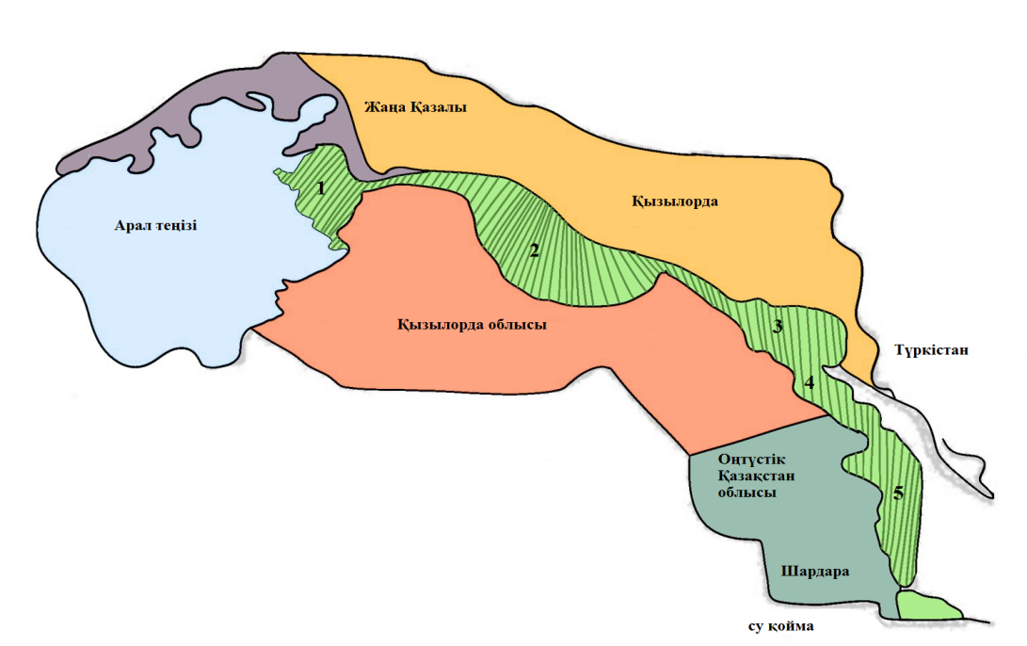

1 – Қазалы суару аймағы; 2 – Қызылорда (Орталық) суару аймағы; 3 – Жаңақорған–Шиелі суару аймағы; 4 – Түгіскен суару аймағы; 5 – Қызылқұм суару аймағы

Сурет 1 – Күріш өсіруші аймақтарның схемасы

Ескерту – Әдебиет негізінде құралған [33]

Қазақстан республикасының Қызылорда облысы – 223,0 мың км² жерді алып жатыр. Шығысымен оңтүстік – шығысында Оңтүстік Қазақстан облысымен, солтүстігінде – Қарағанды, солтүстік–батысында – Ақтөбе облысымен, оңтүстігінде – Өзбекстан Республикасымен шектеседі.
Қызылорда облысы Сырдария өзенінің төменгі ағысының бойында, Азия шөлінің белдеуінде орналасқан. Туран ойпатының жазықтау келген кең байтақ алқабын алып жатыр. Батысында – Арал теңізі, оның солтүстік және шығыс бөлігі жиегіндегі аралдармен қоса облыс құрамына енеді. Жазықтың абсолюттік деңгейі оңтүстікке 200 м, Арал теңізінің жағасында – 53 м. Облыстың оңтүстігі мен батысында құмдар алқабы бар [34].
Аймақтың ауыл шаруашылығын сумен қамтамасыз ететін негізгі үлкен өзен – Сырдария, облыстың орталық бөлігі арқылы оңтүстік–шығыстан солтүстік–батысқа қарай 1 мың км-ге жуық ағып өтеді, арнасы өте бұралған, көптеген арналары мен тармақтары және кең батпақты дельталар бар [35].
Қызылорда облысының климаты күрт континенталды, жазы - ыстық, құрғақ, қысы - суық, қысқа, қарлы. Жазы ыстық және ұзақ. Бұл аймақтағы күріш өсімдіктерінің орташа температурасы сәуірде 17-19°С-тан шілдеде 34-42°С-қа дейін өзгереді [36].
Жылдың жылы кезеңі үшін (Арал, Қазалы аудандары) және екінші аймақтарда (Қармақшы, Жалағаш, Сырдария аудандары) наурыз айының соңынан қарашаның ортасына дейін, бірінші аймақта (Жаңақорған, Шиелі аудандарында) наурыздың алғашқы күндерінен қарашаның соңына дейін болады. Облыс территорриясында жазы ыстық, әрі ұзақ болады. Жаздың ең жылы уақыты шілде айында ауаның орташа температурасы 26–28⁰С шамасында болады [34, б. 16].
Құрғақшылық – облыс климатының айрықша белгілерінің бірі. Жауын-шашын өте аз. Олардың орташа жылдық мөлшері 100-190 мм–ден аспайды және жыл мезгілдеріне біркелкі бөлінбейді: барлық жауын-шашынның 60%- ы қыс-көктем кезеңіне болады.
Облыстың бүкіл аумағында жиі және қатты жел болады, негізінен солтүстік–шығыс бағытта. Олардың орташа жылдық жылдамдығы 3,1-6,0 м/с дейін. Қатты жел қыста аздап қар жамылғысын сыпыратындықтан топырақтың үстіңгі қабаттарының терең қатуына және жарылуына әкеледі. Ал жазда жел судың қарқынды булануына, шаңды дауылдардың пайда болуына ықпал етеді [36].
Соңғы жылдары Арал өңіріндегі қолайсыз экологиялық жағдайға байланысты бұл дақылдың егіс алқаптары біршама қысқарды. Алайда, өңірдегі күріш және келешекте суармалы егіншіліктің жетекші астық дақылы болып қала береді, ал күріш – астық және оны қайта өңдеу өнімдері ретінде Қызылорда облысының астық балансында басым бөлігі болып отыр.
Түгіскен суару аймағы – шөл зонаның эфемерлі даласын алып жатыр. Аймақтың негізгі бөлігінде тақыр тәрізді топырақ дамыған. Дарияға қарай жақындаған сайын шөлге айналған шабынды топырақ, шөлейттенген және шалғынды – батпақты топырақтар бар. Су өткізу мүмкіндігі 55м³ /сек. Аймақ Келінтөбе магистральды каналы арқылы суландырылады [34, б. 18].
Жаңақорған–Шиелі суару аймағы – облыстың оңтүстік бөлігіндегі Сырдарияның оң жағасында орналасқан және егіншілікке жарамды жерлер көлемі үлкен. Аймақ Жаңашиелі және Сунақата ирригациялық жүйелері арқылы суландырылады. Жаңашиелі каналының ұзындығы 89км, су өткізу мүмкіндігі 102 м³ /сек. Сунатақа суару жүйесі 1943 жылы салынған, каналдың ұзындыңы 25км, су өткізі мүмкіндігі 12 м³ /сек. Суармалы жерлердің мелиоративтік жағдайы нашар, себебі жер асты сулары жақын орналасқан [34, б. 18].
Қызылорда (Орталық) суару аймағы – Сырдарияның екі бетіндегі Қызылорда облысының орталық бөлігінде орналасқан үлкен территорияны алып жатыр. Бұған үш аудан – Сырдария, Жалағаш, Қармақшы аудандары кіреді. Аймақтың топырақ жамылғысы әртүрлі, бірақ негізінен шалғынды–батпақты топырақтар. Бұл аймақта күріш өсіру тиімді болып саналады. Тұздану типі – хлорлы–сульфатты. Тұздардың жиналуы топырақтың фильтрациялау мүмкіндігіне, шөгінді топырақтың біркелкі болмауына және дренаждық қасиетіне байланысты. Жер асты суы 1–5 м тереңдікте жатады. Олардың тұздануы 5 г/л дейін жетеді [34, б. 18].
Қазалы суару аймағы – Сырдарияның екі бетінде орналасып, 60мың га жерді алып жатыр. Қазалы су торабы салынып біткеннен кейін бұл аймақта күріш егіншілігі қарқынды дами бастаған. 1965 жылы күріш егісінің көлемі 3,8 мың га болса, 1979 жылы – 10,8 мың гектарға жеткен, ал 2000 жылы – 8,5 мың га болды [34, б. 19].
Сыр өңіріндегі күріш өсірілген жерлерде негізінен аллювитальды – шалғынды–батпақты, сортаңды топырақтар, ал су баспаған жерлерде – шалғынды–аллювиальды, тақыр және тақыр тәрізді, ескі сортаң топырақтар таралған. Өңірде өте ыстық және құрғақ ауа райы топырақтағы ылғалдың көп мөлшерде және жылдам булануын туындатады. Ал, бұл өз кезегінде суармалы жерлердің тұздануын, әсіресе жер асты суы жақын 1,5-2,9 м орналасқан жерлерде топырақтардың қайта тұздануын күшейте түседі. Сондықтан өңірдегі топырақтар көпешілік жағдайда тұзданған. Сырдария алқабындағы топырақтарда тұздардың сапалық құрамы бойынша хлорлы – сульфатты, сульфатты–хлорлы тұздар жинақтаушы провинцияға жатады [34, б. 205].
Суармалы жерлерді пайдалану барысында топырақтыі физика–химиялық қасиеттері нашарлауда, тұздану, сортаңдану процестері күшейе түсуде. Ал бұл өз кезегінде қарашірік (гумус) және қоректік элементтердің мөлшерін азайтып, топырақтың құнарлығын төмендетуде. Аталған неготивті процестердің қарқынды дамуы кейінгі 10 жылдың ішінде күшейе түсуде [34, б. 210].
Қаржы және материалдық ресурстардың тапшылығынан суды және коллекторлық–дренаждық жүйелер (КДЖ) жөнделмеген, күріштің суару режимдері бұзылған, агротехника шаралары мен ауыспалы егістегі ротация жүйесі сақталмайды. Нәтижесінде жер асты суы көтеріліп, миниралдануы артқан, суармалы жерлердің мелиоративтік жағдайы нашарлап, топырақтың тұздануы күшейе түсуде [34, б. 211].
Су мен жер ресурстарын ретсіз қолдану нәтижесінде пайда болған Арал өңірінің экологиялық дағдарысы дельта–аллювиалды жазықтың кең аумағын тұрақсыздандырды және шөлейттендірді.
Топырақ ресурстарын ретсіз пайдалану, ауыл шаруашылығының төмен мәдениеті және өңірдің ауыр мелиоративтік жағдайларының жалпы фонында суару жүйелерінің қанағаттанарлықсыз жай-күйі жер жамылғысына, әсіресе Сырдария өзенінің қазіргі дельталарында гало–геохимиялық қысымның күшеюіне, игерілген жерлер алаңының және өңделетін дақылдардың өнімділігінің төмендеуіне алып келеді [34, б. 212].
Қызылорда облысы Қармақшы ауданының суармалы сортаңды топырағының экологиялық-географиялық мониторингі барысында топырақ пен жер асты суларының тұздануының қарқынды процестері байқалған. Рельефтің төмендеуі мен теңіз жағалауында сұр–қоңыр топырақтар мен түрлі тұзды батпақтар жиі кездеседі. Арал теңізі деңгейінің төмендеуіне байланысты тұзды батпақтар көлемі артуда. Ауданның экологиялық-мелиоративтік жағдайлары өте күрделі және аумақтың жалпы аридизациясына байланысты шиеленесе түседі. Топырақтар қайта тұздануға және жылуға айқын бейім болған. Қайта тұздану мен топырақ құнарлылығының төмендеуіне байланысты қазіргі уақытта суармалы–жайластырылған жерлердің 20%-дан астамы ауыл шаруашылығы айналымынан шығарылып отыр [37].
Өсімдіктерді химиялық қорғау құралдары мен минералды тыңайтқыштар топырақтың негізгі ласташысы болып табылады. Санитарлық–эпидемиологиялық сараптама және мониторинг ғылыми тәжірибелік орталығының зерттеу нәтижелері бойынша топырақ қабатының қатты ластануы анықталған. Онда хлорорганикалық пестицидтер – ГХЦГ, ДДТ, полихлорланған бифенилдер мен диоксиндер табылған. Олар ғаламдық планеталық ластаушылары болып табылатын тұрақты органикалық ластағыштар деп аталады. Нажметдинова А.Ш., Бимуратова Г.А., Сарманбетова Г. К зерттеулерінде ПХБ көп мөлшері бұрынғы әскери зауыт, кірпіш зауыты, жанармай қоймасы, теміржол аумағында тіркелген. Айтар болсақ, Арал қаласында, жердің топырақ қабатының толық 100% ластануы, Жосалы кентінде – 76,9%, Әйтеке би кентінде – 63,15%. Олардың санитарлық-гигиеналық нормативтік деңгейлерге сәйкес келмейтіндігін ғана емес, жалпы қолайсыз экологиялық жағдайдың жай-күйін де куәландырады және бұл өңірлерде өмір сүретін адамдардың көптеген экологиялық ауруларға шалдықтыруы мүмкін [38].
Қызылорда облысында топырақтың тұздану карталары жасалған. Алынған мәліметтерге сәйкес, қазіргі уақытта аймақта жалпы жер көлемінің (22,6 млн. га) 85%-ы (20,3 млн. га) тұздалған. Бұл ретте картаны әзірлеуде су қорының ауданы ескерілмеген. Бұл туралы Біріккен Ұлттар Ұйымының Азық-түлік және ауылшаруашылық ұйымының (ФАО) аймақтық өкілдігінде хабарлады. ФАО атап өткендей, Арал теңізінің кебуінен зардап шегетін аймақтың ауылшаруашылық жерлері мұқият назар аударуды және инвестицияларды қажет етеді. Уәкілетті органдарға және бейінді ғылыми–зерттеу институттарына ұсынылған карталар топырақ жағдайының нақты жағдайын көруге және тиісінше ресурсты қалпына келтіруге бағытталған ресурстар мен күш-жігерді бөлуге мүмкіндік береді [39].
Облыстағы суармалы жер көлемі 1960-1970 жылдары 250-300 мың гектарға жеткенімен, кейінгі Арал дағдарысынан кейін біршама кеміп, 200 мың гектардай, оның жартысына жуығына күріш егуге мүмкіндік бар. Күріштен жоғарыда айтылғандай рекордтық өнім алнғанымен жалпы облыс бойынша орта есеппен гектарынан 35-40 центнерден өнім алынуда. Ескеретін жағдай облыстағы суармалы егістіктердің барлық көлемдері Сырдария өзенінің көне дәуірде ағып өткен өзен (алювиалды) шөгінділерінен түзілген жербетінде және жерасты ағындары өте нашар жазықтар.
Жер астында ыза су қабаты (грунтовая вода) пайда болып, оның деңгейі жылдан - жылға жер бетіне жақындай түседі.
Осы суармалы жерлердегі жерасты ыза сулары осы аймақтардың топырақтарының мелиоративтік жағдайларын нашарлататын басты фактор, кейбір өңірлерде суармалы жерлерді батпақтануға әкеп соқса, көпшілік жағдайда олардың сортаңдануына (тұздануына) себеп болады [40].
Оның себебі бұл ағынсыз шөлді аймақтарда топырақ және жерасты қабаттарында әдетте суда ерігіш тұздардың біршама қорлары болады. Осы тұздар ыза суларда еріп, жер бетіне жақындаған сайын оның мөлшері көбейе түседі. Жер бетіне жақындаған сулар буланған кезде олардың құрамындағы тұздар топыраққа қонып, суармалы жерлерді сорландыруда. Ал сорланған топырақтар егістік өнімін көп төмендетеді, көп жағдайда тіпті жоқ етеді [41].
Сапа мониторингінің нәтижелері бойынша Сырдария өзенінің жер үсті суларының сапасы 2021 жылы 2020 жылдың наурызымен салыстырғанда айтарлықтай өзгерген жоқ, сапа класы 4- деңгейінде қалып отыр. Қызылорда облысының су объектілеріндегі негізгі ластаушы зат концентрациясы 456,7 мг/дм³ дейін жеткен сульфаттар болып табылады. Осы көрсеткіштер бойынша сапа стандарттарының асып кетуі негізінен аймақтың ауылшаруашылық қызметімен байланысты.
Су объектілерінің сапасы жөніндегі ақпарат (Қосымша Ә)-да көрсетілген.

1.4.1 Қызылорда облысы бойынша тұрғылықты халықтың аурушаңдығы
Аймақтағы халықтың аурушаңдығы – көп факторлы процесс. Экопатологияның негізгі себептерін анықтау көбінесе қиын болып көрінеді. Алайда, халықтың жеткілікті саны күріш өсіретін аудандарда тұратындығын ескере отырып, бұл жағдай адамдардың аурушаңдығының жалпы көрінісіне ықпал етуін жоққа шығаруға болмайды.
Қызылорда облысы республика бойынша экологиялық тұрғыдан осал болып табылады. Бұл оның географиялық, кеңістіктік–уақыттық және әлеуметтік-экономикалық ерекшеліктеріне байланысты. Олардың ішінде-күрт континенталды және құрғақ климат, су ресурстарының тапшылығы; су бассейндерінің ағынсыздығы, бұл жоғары кумулятивтік әсері бар аумақ ішінде тұрақты улы заттардың (ТУЗ) және тұрақты органикалық ластағыштардың (ТОЛ) шоғырлануына ықпал етеді.
Ауыл шаруашылығы мен өндірісте қазіргі уақытта тыйым салынған ТУЗ және ТОЛ -ны ұзақ (50 жылдан астам) пайдалану; республиканың әртүрлі аумақтарында ядролық қаруды сынау туралы шынайы фактілерді ұзақ (40 жылдан астам) жасыру; қоршаған ортаның ластануының агрессивті факторларының халықтың денсаулығына әсері, халықтың экологиялық сауатсыздығы туралы ақпаратты үнсіз қалдыру экологиялық жағдайды ушықтырады [42].
Қызылорда облысындағы аса маңызды проблемалардың бірі - су айдындарын санитарлық–гигиеналық және ұлттық шаруашылық маңызы зор сарқынды сулармен ластануынан қорғау болып табылады. Су ресурстарын ұтымды пайдалану және олардың жоғары сапасын сақтау өте күрделі мәселе [43].
Қызылорда облысын сумен қамтамасыз ету проблемасының ауырлығы су ресурстарының шектелуіне, олардың аумақ бойынша біркелкі бөлінбеуіне, уақыт бойынша айтарлықтай өзгергіштікке, ластанудың жоғары дәрежесіне байланысты. Республика халқын ауыз сумен қамтамасыз ету проблемасы қазіргі уақытта су көздерінің ластануына, санитарлық-эпидемиологиялық жағдайдың нашарлауына және қолданыстағы сумен жабдықтау жүйелерінің нашар жағдайына байланысты өзекті мәселелердің бірі болып табылады [44].
1973 жылдан бастап Арал өңіріндегі адамдардың денсаулығына және экологиялық тепе-теңдіктің бұзылуына айтарлықтай әсер етті. Жақындап келе жатқан экологиялық апаттың айқын белгілерінің бірі өзендегі су ағынының динамикалық төмендеуі, судың физика–химиялық құрамы мен бактериологиялық көрсеткіштерінің нашарлауы болды [45].
Қызылорда облысындағы қолайсыз экологиялық жағдай адамдардың денсаулығына айрықша әсер етуде. Пестицидтер қанда және тіпті ана сүтінде кездеседі. Ана сүті арқылы канцерогенді пестицидтер болашақ ұрпақтың денсаулығына әсер етуі мүмкін және бұл сүт безі қатерлі ісігінің жиілігіне де әсер етуі де ықтимал [46, 47].
Жоспарлы түрде 1950 жылдардан бастап Орталық Азияның ұлы өзендерінің бассейндері – Амудария мен Сырдарияда аймақтың су режимінің бұзылуынан, улы химикаттарды, гербицидтерді, пестицидтерді, инсектицидтерді хлорорганикалық қосылыстардың 40-қа жуық түрі шамадан тыс теріс пайдаланудан туындаған теріс факторлардың жаңа толқыны жиналды. Құрғақ арналар арқылы улы химикаттармен қаныққан мақта мен күріш алқаптарынан жиналған суды жіберген [48].
Аймақтағы қиын экологиялық жағдай ауылдық-өнеркәсіптік ластанумен байланысты, бұл аймақтың сумен қамтамасыз етілуін едәуір нашарлатып, халықтың денсаулық деңгейінің төмендеуіне әкелді. Қызылорда облысында жалпы ересектер мен балалар ауруының көрсеткіштері ең жоғары болып қалып отыр, сондай-ақ өмір сүру ұзақтығы төмендеген. Жаңа туған нәрестелер, бедеулік, нәресте өлімі арасында әртүрлі патологиялардың жоғары деңгейі тіркеледі.Тұрғылықты халық денсаулығында тыныс алу органдары, бүйрек аурулары, физикалық және жыныстық дамудың кешеуілдеуі, асқазан-ішек жолдары, жүрек-тамыр жүйесі, аллергиялық реакциялар, омыртқаның бұзылуы жиілігінің сяиқты әртүрлі өзгерістер анықталған.
Соңғы он жыл ішінде Қызылорда облысының ересек тұрғындарының денсаулық деректері бойынша, 2006-2007 жылдармен салыстырғанда 2016 жылы 100 мың тұрғынға шаққанда жалпы сырқаттанушылық 22%-ға азайды, бірақ ас қорыту жүйесі ауруларымен сырқаттану орташа республикалық көрсеткіштен 30%-ға артық, қан түзуші органдар аурулары бойынша көрсеткіштер 2 есе көп болды. Иммунитет, темір тапшылығы анемиясы, көз және оның қосымшалары ауруларының статистикасы 50%-ға, жүйке жүйесі ауруларының 42%-ға өсті. Қызылорда облысының мысалында Арал өңірі тұрғындарының аурушаңдығын статистикалық талдау соңғы он бес жыл ішінде тіршілік ету ортасының экофакторларының әсері екендігін түсінуге болады [49].
Дамып келе жатқан экологиялық жайсыздықтарға байланысты Арал өңірі халқының жалпы сырқаттанушылардың саны орташа республикалық көрсеткіштерден едәуір артқаны байқалды. Мәселен, 2002 жылы Қызылорда облысында жалпы сырқаттанушылық 100 мың тұрғынға шаққанда 71538 жағдайды құрады, бұл көрсеткіштің орташа республикалық мәні 57518, бұл өсімнің 25% - % құрайды. Бұл ретте, 1992-2002 жылдары жалпы республика бойынша халықтың сырқаттану көрсеткіші артпағанын ескеру қажет.
Соған қарамастан, осы кезеңде Қызылорда облысы халқының сырқаттану көрсеткіші 1,5–2 есе өскен. Туберкулезбен ауратындар саны айтарлықтай өсуі байқалған – 2002 жылы - 100 мың тұрғынға шаққанда 292 науқас, ал республика бойынша науқас саны - 165. Вирустық гепатитке қатысты жағдай шиеленісе түсті, бұл Арал өңірінің жекелеген ауылдық аудандарында ауыз судың сапасыздығына байланысты болды. Бала туудың жоғары деңгейімен репродуктивті жастағы әйелдер арасында нәресте өлімі мен сырқаттанушылықтың жоғары деңгейі сақталған [49, с. 92-95].
Арал маңындағы халық денсаулығының төмен деңгейінің негізгі себептерінің бірі Арал теңізінен тұрақты және бақылаусыз су алу арқылы аймақта суарудың қарқынды дамуы болып саналады. Болжау қабілетінсіз саясаттың нәтижесінде Аралдың таяздануы, шөлейттену және қоршаған ортаның нашарлауы, топырақ құнарлылығының күрт төмендеуі және өсімдіктердің деградациясы болды [50].
Аймақтың экологиялық проблемалары жаһандық, аймақтық климаттың өзгеруіне әкеліп соқтырды және адамның өмір сүру жағдайларын айтарлықтай бұзды [51].

1.5 Өсімдік шаруашылығындағы ресурстарды үнемдейтін технологиялар
Қазіргі уақытта және перспективада ауыл шаруашылығы экономикасының орнықты дамуына қол жеткізу ресурс үнемдеуді оңтайландыру проблемасын шешуді талап етеді.
Ауыл шаруашылығы өнімдерін өндіруге еңбек (өндірістік персонал және т.б.), энергетикалық (түрлі текті жанар-жағармай материалдары), материалдық-шикізат (топырақ, қоршаған орта, машина-трактор паркі, инфрақұрылым, тыңайтқыштар және т.б.) және ақпараттық ресурстар қатысады.
Ауыл шаруашылығы өндірісіндегі және оған қызмет көрсететін салалардағы ресурстарды жоғалтудың негізгі себептері бұл - технологиялар мен бұйымдардағы материалдардың ұтымсыз шығысы; коррозия және тозу; материалдарды қайта өңдеу, бұйымдарды дайындау және пайдалану кезінде ұтымсыз технологиялық энергия ысыраптары; топырақ ресурстарын және өсімдіктер мен жануарлар тұқымдарының биологиялық әлеуетін ұтымсыз пайдалану (егіншіліктің қазіргі және перспективалық жүйелері) және т.б. [52].
Ресурстарды үнемдеу проблемасын егіншіліктің агроэкологиялық проблемалары, өсімдік шаруашылығы өнімін өндіру жүйелері, ауыл шаруашылығы өндірісін кешенді механикаландыру үшін машина технологиялары мен машиналар позициясынан, олардың ауыл шаруашылығы өнімін өндіру кезінде негізгі ресурстар болып табылатынын ескере отырып қарау қажет [53].
Әлемдік тәжірибе көрсеткендей, соңғы онжылдықта ауыл шаруашылығында аграрлық технологиялардың сапалы өзгерістері орын алды, ол өнімділікті тұрақтандыруға, құрғақшылық аймақтардағы топырақ эрозиясының алдын алуға, топырақта гумустың жиналуына ықпал етуге мүмкіндік береді. Ресурстарды үнемдеуші ауылшаруашылығында технологияларын енгізу шығындарды айтарлықтай қысқартуды қамтамасыз етеді.
Жаңа технологияларды игеру кезінде олардың кешенді сипатын ескеру, тыңайтқыштарды қолданудың дәстүрлі жүйесіне және өсімдіктерді арамшөптерден, аурулардан және зиянкестерден қорғауға көзқарасты түбегейлі өзгерту қажет, өйткені пестицидтерді үлгілі пайдалану егістіктердің ластануының ұлғаюына, су-ауа режимінің нашарлауына, топырақ микрофлорасының жойылуына әкеп соғуы мүмкін.

1.5.1 Вертикалды ауылшаруашылығы
Жер шарының халқы 2100 жылға қарай шамамен 11 млрд. тұрғынды құрайды деп болжануда және осыған қарай тамаққа деген сұраныс арта түсетіндігі белгілі. Ауыл шаруашылығының озық технологияларының бірі – вертикалды фермалар [54].
Адамзат әр түрлі ауыл шаруашылығы дақылдарын өсіруді үйренді. Жыл сайын әлемде бір жарым миллиард тоннадан астам көкөніс пен жеміс өсіріледі және бұл көрсеткіш жыл сайын артып келеді. Болашақта өсiмдiктердi көбейту қажет болады, бiрақ ғаламшардағы орын шектелген. Экологиялық қауіпсіз өнімге үлкен көлемде қол жеткізу қазіргі уақытта іс жүзінде орындалмайтын проблема, себебі агрономдар өсімдіктер ауруларынан инсектицидтерді, гербицидтерді және тіпті препараттарды пайдаланудан әлі бас тарта алмайды [55].
Бұл заттардың барлығы қауіпті болуы, өйткені олардың кейбірі ауыл шаруашылығы өнімдерінде жинақталып, адамдардың денсаулығына қауіп төндіреді. Үлкен далалық ауқымда енгізілетін минералды тыңайтқыштардың көлемін бақылау қиын, олар артық болған жағдайда өсімдіктерде нитраттар, нитриттер түрінде жинақталуы мүмкін.
Дақылдарды ашық аспан астында өсiру жағдайында судың жетiспеушiлiгiнен өнiмнiң жоғалуы сөзсiз. Өсімдіктерге су жеткілікті мөлшерде берілгенімен оның булануы салдарынан судың көп шығыны болады, бұл да су ресурстарын шектелген мөлшерде ұтымсыз пайдалану проблемасы болып табылады. Қазіргі уақытта Қазақстанда тұщы су тапшылығы артып отырған жағдайда суару үшін суды ұтымсыз пайдалануға болмайды.
Қазақстанда температураның көтерілуіне, климаттың құрғақшылығына және кейбір аудандарда шөлейттену қаупіне ие климаттық өзгерістер үлкен алаңдаушылық тудырады [56].
Аталған проблемаларды мегаполистерде немесе вертикалды фермаларда өсіру биотехнологиясының жетістіктерін белсенді енгізу арқылы жоюға болады. Сонымен қатар, оларда қолданылатын жасыл технологиялар оларды мегакешендерді қалаларда орналастыруға мүмкіндік береді. Аграрлық технологиялар бір орында тұрмайды. Өсімдіктерді биік қатарда өсіру соңғы жылдардағы танымал трендтердің біріне айналды. Қазір көптеген елдерде вертикалды фермалар белсенді дамып келеді [57].
Вертикалды ауыл шаруашылығы бұл – арнайы жобаланған ғимаратта орналасқан жоғары автоматтандырылған агроөнеркәсіптік кешеннің жалпыланған атауы. Вертикалды ауыл шаруашылығының дәстүрлі жылыжай шаруашылықтары және мал фермаларынан басты айырмашылығы – бұл территорияны пайдаланудың тиімді тәсілі, яғни көп деңгейлі болуы.
Негізінде, вертикалды ауыл шаруашылығы көп деңгейлі жылыжай түрінде жасалады. Вертикалды кешендер бастапқыда қалалық ортаның элементі ретінде жоспарланғандықтан, олардың архитектуралық дамуына көп көңіл бөлінеді, бірақ бұл әрдайым олай емес, мысалы, Square Roots кәдімгі жүк контейнерлерінен тік фермаларды жасады. Мұндай жобаларды әзірлеудің алғышарты планета халқының үнемі өсуі, сондай-ақ климаттық факторлардың әсері болды. Күн сәулесі түсетін алқаптарда немесе жылыжайларда егін өсірудің орнына, кейбір компаниялар оны ультракүлгін сәуле немесе толық жарықдиодты жарық астында қараңғы, ескі қоймаларда өсіреді – бұл суды үнемдеуге және тезірек пайда табуға мүмкіндік береді. Әлемде бірнеше компаниялар мұны шамамен он жыл бойы ескі қоймалар мен пайдаланылмаған зауыттарды жалға алып, оларға көкөністер мен дәнді дақылдарды жылы күн сәулесі бар тар, жасанды жарықтандырылған бөлмелерде өсіретін құрылымдар салумен айналысып келеді [57, с. 235].
Вертикалды фермалар өсімдіктердің көп деңгейлі орналасуы әртүрлі дақылдарды дәстүрлі өсірумен салыстырғанда өнімділікті жүздеген есе арттыруға және 70-95%-ға суды үнемдеуге мүмкіндік береді [58].
«Вертикалды ферма» ұғымының пайда болу тарихы 2000-шы жылдардан бастау алады. Колумбия университетінің профессоры Диксон Деспоммье мен оның студенттері арасында жер бетіндегі халықтың өсуі мен жақын болашақта азық-түлік тапшылығы туралы пікірталас жүргізген. Университет планетаның 10 миллиард тұрғынын қалай тамақтандыру керектігін ойлады. Студенттер ұзақ ойланып, болашақта шатырларда өсімдіктер өсіру керек деп шешті. Бірақ Нью–Йорк шатырларын зерттей отырып, олардың көңілі қалды – бұл көгалдандыру әдісі мегаполис тұрғындарының тек 2% - тамақтандыратыны белгілі болды. Нәтижесінде Деспомье тамақты тік қатарда өсірудің әмбебап әдісін ойлап тауып, «вертикалды ферма» ұғымын өзінің «Вертикалды ферма: ХХІ ғасырда әлемді қалай тамақтандыру керек» кітабына енгізді [59].
Болашақтың әрбір фермасы температураны, ылғалдылықты және жарықтандыруды басқаруға болатын бақыланатын жағдайлар технологиясы арқылы жұмыс істейді. Сонымен қатар, қазір өсімдіктерді топырақсыз немесе сулы ортада өсіруге мүмкіндік беретін көптеген өнертабыстар бар. Вертикалды көкөніс бақшасын ең күтпеген жерге орналастыруға болады.
Қолайлы жағдайлар жасаудың арқасында өсімдіктер жер астында да, бизнес орталықтарының аумағында да бірдей сәтті өнеді [60].
Бірінші вертикалдық ферма 2009 жылы жобаланған сингапурлық SkyGreens болып саналады. 2012 жылдан бастап мұнара бақшада өсірілген көкөністер мен жемістерді бүгінде Сингапурдың 200 дүкенінен сатып алуға болады. Күн сайын бұл вертикалды көкөніс бақшасы 800 кг экологиялық таза өнім береді. Бұл фермада өсімдіктер екі әдіспен өсіріледі: топырақ және гидропоникалық. Өндірістік қуат көзі - жаңбыр суы мен гравитация күші қолданылады, соның арқасында 38 контейнер көшеттерінің қозғалысы қамтамасыз етілді. Нано көшеттер тоғыз метрлік мұнараның айналасында айналады және осылайша жарық пен ылғалдың қажетті мөлшерін алады. Skygreens аумағында мыңдаған осындай мұнаралар бар.
Сингапурлықтар керемет нәтижелерге қол жеткізді: олар 1700 килограмдық мұнараны тек жарты литр су мен 40 Вт энергиямен айналдырады. Дәл осы су кейінірек өсімдіктерді суару үшін қолданылады. Жыл сайын планетада сәулетімен, алаңымен және автоматизмімен таң қалдыратын жаңа тік фермалар пайда болады. Көп деңгейлі жылыжайлардың белгілі бір түрлері жоқ, жасаушылар осы ортаға үнемі жаңалықтар әкеледі.
Дегенмен, барлық вертикалды фермаларға ортақ мақсат - энергетикалық тәуелсіздікке ұмтылу, модульдер мен бөлімдерді қосуға мүмкіндік беретін икемді дизайн, суды жинау және тазарту, сондай-ақ қалдықтарды қайта өңдеу жүйесінің болуы [61].
Вертикалды фермаларды қолданудағы күрделі техникалық және практикалық мәселелерге қарамастан, олар бүгінде Қытайда, Оңтүстік Кореяда, Жапонияда, Сингапурда, Біріккен Араб Әмірліктерінде, Голландияда, Италияда, Ұлыбританияда, АҚШ-та және Канадада бар және әртүрлі дақылдарды өндіреді [62, 63].
Ресейде вертикалды фермаларды салумен айналысатын «Fibonacci» сияқты компаниялар бар және Ресей нарығының осы саладағы қызығушылығы мен әлеуеті орасан зор [64].
Бүгінгі таңда гидропоника - бұл бүкіл әлемде өркендеп келе жатқан өнеркәсіп секторы, соның арқасында өнімдер планетаның кез-келген жерінде өсіріледі. Вертикалды фермалар қалаларды, туннельдерді және тіпті шөлдерді басып алады деп болжауда [65]. Заманауи вертикалды ферманың технологиялық құрылымы әртүрлі технологиялық өсіру әдістері бар бірнеше секторлардан тұруы мүмкін:
1) аэропоника - топырақты пайдаланбай ауа ортасында өсіру. Аэропониканың арқасында көптеген дақылдарды өсіруге болады. Вертикалды өсіру әдісі аумақты үнемдейді, осылайша аэропоника астында мүлдем басқа бөлмелерді, тіпті жертөлелер мен қоймаларды бөлуге болады;
2) гидропоника - топырақсыз жасанды ортада өсіру;
3) аквапоника - су ортасында өсіру.
Бұл секторлар баламалы энергия көздерімен қоректеніп, өнімнің тұрақтылығын арттырады. Urban Crops компаниясы вертикалды фермалар үшін автоматтандырылған технологияларды құруда табысты тәжірибеге ие, оның ішінде ауадан суды экстрагирлеп алу және оны қайта пайдалану үшін өңдеу технологиясы да қарастырылған, өйткені транспирация нәтижесінде су өсімдіктермен үнемі буланып, жабық бөлмеде артық ылғалдылық тудырады.
Қазіргі уақытта Рузвельт аралындағы бельгиялық сәулетші Винсент Каллебо «Dragonfly», Швед-американдық вертикалды жылыжай жобасы «Plantagon», ресейлік «Агрорус» компаниясының вертикалды жылыжайы «Илиотек», Сингапур өндірушілерінің «R4 apartment» вертикалды фермасы, Оңтүстік Кореяның ауылшаруашылық жануарларын өсіруге арналған тұжырымдамасы «Circular symbiosis мұнарасы» жобалары іске асырылып жатыр [66-68].
Вертикалды ферма «Dragonfly» (Инелік) инелікке ұқсайтын ерекше қанат тәрізді дизайнда жобаланған, оның әр қанатының биіктігі 600 метр. Оларда жылыжайлар мен плантациялар 132 қабатта орналастырылады [69]. «Dragonfly» толығымен автономды болады, яғни күн мен жел энергиясы арқылы өзін электр қуатымен қамтамасыз етеді деп болжануда. Құрылыс Нью–Йорктің қақ ортасында орналасқан Рузвельт аралында жоспарланған. Жобаның авторы-бельгиялық сәулетші Винсент Каллебо.
Dragonfly вертикалды фермасының жобасы жүз пайыз өзін – өзі қамтамасыз ететін мұнара, ол қаланы ауылшаруашылық өнімдерімен қамтамасыз етеді. Екі қанаттың арасындағы кеңістік экзо–құрылым арқылы қыста күн жылуын пайдалануға арналған. Ал жазда ғимаратты салқындату табиғи желдету арқылы жүзеге асырылады. Сондай-ақ, ғимарат күн батареяларымен жабдықталған, олар электр энергиясына деген қажеттіліктің жартысына дейін қамтамасыз ете алады, ал қалған электр энергиясы ғимараттың тік осі бойында орналасқан үш жел турбинасынан келеді. Зәулім ғимарат жеміс-жидек, көкөніс, дәнді дақылдар, ет және сүт өнімдерін өндіруге арналған 28 түрлі ауылшаруашылық учаскелерін орналастыра алады. Күн мен жел энергиясының үйлесімі сәулетші Винсент Каллебауттың жобасын 100% өзін-өзі қамтамасыз етеді.
Мұнараның сыртында жаңбыр суының сүзгісі болып табылатын тік бақтар бар, содан кейін жабыр суы сұйық тұрмыстық қалдықтармен араласады. Бұл қоспа тазартады, содан кейін ауылшаруашылық жерлерінде азот, фосфор және калийге бай тыңайтқыш ретінде қайта пайдаланады.
Ғимараттың мұндай ерекше дизайны болашақтың экологиялық мәселелерін шешуде инновациялық тәсілді көрсетуге арналған. Ғимараттың кешені тұрғын үй-жайлар шалғындар мен бақтармен, фермерлік шаруашылықтармен қиылысатын етіп ұйымдастырылады.
Швед-американдық Plantagon International компаниясы «Плантагондар» деп атайтын жылыжайлардың жаңа түрін насихаттайды. Бұл әлі күнге дейін утопия болып саналатын «қалалық ауыл шаруашылығына» арналған тік фермалар. Бірінші кешеннің құрылысы Швед Линчёпингінде басталды. Бірінші «Плантагон» биіктігі 17 қабатты үйден тұратын мөлдір шар болады, онда көкөністер алып спиральда науаларда өсіріледі. Өсімдіктер вегетациясының алғашқы кезеңінен бастап үстіне арнайы көтергіштер арғылы біртіндеп жеткізіледі және піскен кезде көкөністер конвейер таспасы сияқты автоматты түрде бірінші қабатқа жемістерді жинау үшін төмендейді [70].
Ресейлік «Агрорус» ЖШҚ-ның «Илиотек» вертикалды фермасы Брянск қаласында бұрынғы машина жасау зауытының цехының территориясында орналасқан. Соңғы бағалаулар бойынша ферма Ресей мен Еуропадағы ең ірі ферма болып табылады. Егіс алаңының жалпы ауданы - 3500 шаршы метр, ол нақты алаңның 300 шаршы метрінде орналасқан.
Ресейде «Илиотек» брендімен өндірістік масштабтағы алғашқы тік өсімдік шаруашылығы кешені, сондай–ақ оның толық жұмыс істейтін және «№1 Салат зауыты» брендімен өнім шығаратын практикалық сатылымы.
Компания вертикалды фермалар тұжырымдамасын негізге алды және әртүрлі технологиялық шешімдерді, соның ішінде өзінің дамуын қолдана отырып, орталықтандырылған басқарумен біртұтас кешен ретінде жұмыс істейтін өнімді құру арқылы оның барлық компоненттерін барынша оңтайландыруға қол жеткізді. Атап айтқанда, №1 Салат зауыты брендімен Агрорус компаниясы қазірдің өзінде керемет сапалы салаттар мен шөптердің 50-ден астам түрін өсіреді. Вертикалды ферма гидропоникада өсіру әдісін қолданады. Жүйе толығымен автоматтандырылған және өзінің бағдарламалық жасақтамасымен басқарылады. Өндіріс өздері шығаратын жарықдиодты фитолампалар жүйесін қолдана отырып, жабық жарық жағдайын жүзеге асырған [71].
«R4 apartment» үй фермасы. Сингапурлық «Surbana International Consultants» компаниясының «R4 apartment» көпқабатты ферма үйі де биік фермалар санатына жатқызылуы мүмкін. Бұл жоба 2010 жылғы «Skyrise Greenery Awards» бас жүлдесін жеңіп алды. Бұл «тұрғын үй» фермасын «Surbana International Consultants» сингупурлық компаниясы әзірледі, ол экологиялық таза ғимарат жобасын жасағаны үшін «Skyrise Greenery Awards» сыйлығын алған.Бұл ғимарат тұрғын үй кешені мен тік ферманың қоспасы. «R4 apartment» концептуалды түрде Сингапурдың бизнес орталығы аймағында, тиімді қарым–қатынас үшін ашық базар жанында салынуы мүмкін. Мұндай көршілестің артықшылығы – тік ферма өсімдіктерге қажет компост ала алады, ал бизнес орталығы электр тоғы, азық-түлік және су алу мүмкіндігі бар [72].
«Pyramid Farm» дизайны тік шаруашылық жақын арада бүкіл әлемдегі қалаларда өмірлік қажеттілікке айналады деген болжаммен жасалған. Қалалық азық-түлікпен қамтамасыз ету азайып бара жатқанда, адам популяциясы экспоненциалды түрде өсуде. Профессор Деспомьер егер заманауи ауылшаруашылық тәжірибесін ілгерілету үшін ештеңе жасалмаса, 2060 жылға қарай шамамен үш миллиард адам аштыққа ұшырауы мүмкін деп болжайды. «Тік ферма жобасы» сөзбе-сөз «азық-түлік пирамидасы» тұжырымдамасын оның негізгі және қосалқы азық-түлік өнімдерін таратуымен бейнелейді [73-75].
Қала - бұл кеңістікте және уақытта қарқынды дамып келе жатқан күрделі функционалды - кеңістіктік жүйе. Қалалық аудандардағы барлық проблемалар бір функция басым болған кезде басталады.
«Вертикалды урбанизация» – көпфункционалдылыққа және көп қабатты ғимараттар мен кешендердің типологиясын қайта қарауға негізделген қалалық кеңістіктердің пішіндері мен функцияларына жаңа көзқарас. Технологиялық, конструктивті және инженерлік инновациялар жоғары тығыздықты және функционалды қаныққан тік қалалық ортаны қалыптастыру үшін зәулім ғимараттардың жаңа буынының негізінде жатыр [76, 77].
Жыл сайын планетада сәулетімен, алаңымен және автоматизмімен таң қалдыратын жаңа тік фермалар пайда болады. Көп деңгейлі жылыжайлардың белгілі бір түрлері жоқ, жасаушылар осы ортаға үнемі жаңалықтар әкеледі.
Дегенмен, барлық тік фермаларға ортақ мақсат:
- энергияның баламалы түрлерін пайдалану арқылы энергетикалық тәуелсіздікке ұмтылу;
- модульдер мен бөлімдерді қосуға мүмкіндік беретін дизайн икемділігі;
- суды жинау және тазарту, сондай-ақ қалдықтарды қайта өңдеу жүйесінің болуы.
Global Market Insights сарапшылары 2024 жылға қарай тік фермалардың үлесіне 13 миллиард доллар түседі деген қорытындыға келді. Бұл үлестің 70%-ы AeroFarms және Plenty компанияларына тиесілі болады деп отыр [78].
Вертикалды фермалар мен дәстүрлі жылыжай шаруашылықтарының басты айырмашылығы - екпелерді тік деңгейлі орналастыру арқылы аумақты қарқынды пайдалану.
Вертикалды ферманың барлық жүйелері мен ресурстарын автоматтандырылған бақылау өсімдіктердің әр түріне ерекше жағдай жасап, жылына бірнеше рет тұрақты азық-түлік өнімін алуға мүмкіндік береді.
Қолайлы микроклиматты құру, толық энергетикалық тәуелсіздік, ауа - райына тәуелді емес және экстремалды табиғи құбылыстардан қорғалған мүлдем бақыланатын орта-осы факторлардың барлығы ауыл шаруашылығының дамуына жаңа перспективалар туғызады. Мұндай кешенді тікелей қаланың өзінде орналастырған жөн, бұл ауылшаруашылық дақылдарын тұтынушыларға жақын өсіруге мүмкіндік береді және өнімді тасымалдау мен сақтау шығындарын едәуір азайтады. Сонымен қатар, тракторлар мен соқалар сияқты техниканы пайдалану қажеттілігі жоғалады, қымбат отынға, техника мен тыңайтқыштарға арналған қосалқы бөлшектерге қаражат жұмсаудың қажеті жоқ.
Вертикалды фермалардың құрылысы атмосфераға зиянды заттардың шығарындыларын едәуір азайтады, экожүйенің функциялары мен қасиеттерін қалыпқа келтіре отырып, ауылшаруашылық жерлерін сақтауға қызмет етеді. Мұндай агроөнеркәсіптік кешендегі дақылдар гидропоника мен аэропоникада өсіріледі және бұл әдіс дәстүрліге қарағанда бірқатар үлкен артықшылықтарға ие.
Бірінші және ең маңызды артықшылығы – өсімдіктің қоректенуі тыңайтқыштарды, суды, жарықты беруден бастап кәдеге жаратуға дейін толық бақылауда. Пластикалық науаларда арамшөптер мен зиянкестердің пайда болатын жері жоқ. Мұның бәрі гидропоника мен аэропониканы өте таза технологияға айналдырады. Ал егер жоғарыда айтылғандардан басқа, баламалы энергия көздерін пайдалану есебінен кешеннің өзін-өзі толық қамтамасыз етуін көздейтін болсақ, онда біз тікелей қала аумағында жоғары рентабельді, экологиялық таза өндіріс аламыз.
Осылайша, вертикалды өсімдік шаруашылығының төрт негізгі принципін ажыратуға болады:
- екпелерді тік көп деңгейлі орналастыру есебінен өсіру алаңын үнемдеу;
- тұтынушыға жақын орналасу;
- өнімді өсірудің экологиялық тазалығы;
- автоматтандыру, энергияны тұтынуды азайту, баламалы энергия көздерін пайдалану арқылы өзін-өзі толық қамтамасыз ету арқылы өндіріс үнемділігі.
Вертикалды фермалардың құрылысы әртүрлі салаларда гидропоника, сәулет, микробиология, өсімдіктер генетикасы, энергетикада жаңа зерттеулер жүргізуді қажет етеді. Демек, агроөнеркәсіптік кешенде ғылыми - зерттеу қызметін дамыту үшін инвестициялар тарту қажет. Сонымен қатар, қосымша табыс көздері кешен ғимаратының өзінде рекреациялық, әлеуметтік, экспозициялық функцияны дамыту, жаңа өсірілген өнімдерді сататын супермаркеттер, базарлар немесе мейрамханалар арқылы өнімді сату арқылы қалыптасуы мүмкін [79].
Мұндай құрылымдардың болашағы зор және көптеген елдер жақын арада осы технологияларға жүгінуге мәжбүр болады. Қазақстан Республикасында үлкен жер ресурстарына қарамастан, мегаполистер бірқатар әлеуметтік–экономикалық, сондай-ақ экологиялық проблемаларды шеше алады.

1.5.2 Күріш шаруашылығындағы ресурстарды үнемдейтін технологиялар
Қазіргі уақытта әлемдік нарықта күріш өсіруге арналған заманауи технологиялар, бағдарламалық жасақтар және технологиялық ресурстар көп таралған. Егістікті жолақтар арқылы суаруға, шашыратуға, тамшылатып суаруға, жер асты және топырақ ішілік суаруға және т. б. негізделген әртүрлі суды үнемдеу әдістері бар. Қазіргі жағдайда суаруда суды үнемдейтін әдістерінің арасында бүрку мен тамшылатып суару ерекше орын алады [80].
Күріш өсіруде тамшылатып суару жаңа технология, 1 гектарға шығындар $ 2-2,5 мың/га деңгейінде болуы мүмкін, бірақ олар бір жылдан астам уақыт ішінде амортизацияланады. Мамандардың айтуынша тамшылатып суаруда өсіру әдеттегі технологияға қарағанда 2,2 есе қымбатқа түсуі мүмкін, бірақ бұл жағдайда өсімдіктер өздерінің барлық агрономиялық әлеуетін пайдалану есебінен алынатын өнім мөлшері жоғары болғаныменде келесі үш жылда осындай жобалар өз шығынын ақтайды [81].
Тамшылатып суару Қазақстанның құрғақ болып саналатын батыс және оңтүстік облыстарында кеңінен таралуда. Бұл суарма түрі су көлемі жеткіліксіз аймақтар үшін оңтайлы әдіс болып саналады.
Соңғы онжылдықтарда қазақстандық фермерлердің ылғал үнемдейтін суару технологияларына деген қызығушылығының артуы байқалады.
«Assel Ltd» ЖШС тамшылатып суару жүйелерін орнатумен айналысатын Қазақстандағы ең алғашқы компаниялардың бірі. Тамшылатып суару тапшы ылғалды әр өсімдіктің тамырына дейін жеткізуге мүмкіндік береді. Бұл суды айтарлықтай үнемдейді және тамшылатып суаруды пайдаланған кезде көкөністердің өнімділігі жаңбырлатудан 30-50% жоғары.
Алайда, көптеген технологиялар топырақты мелиорациялау шарттарына және экономиканың техникалық мүмкіндіктеріне сәйкес келмейді. Бұл сәйкессіздік топырақтың өнімділігінің төмендеуіне және құнарлылығының жоғалуына, одан әрі деградацияға және оны ауылшаруашылық жерлері қорынан алып тастауға әкеледі. Бұл мәселе жаһандық ауқымға ие және оны шешу кез келген елдің азық-түлік қауіпсіздігін сақтау үшін стратегиялық маңызға ие.
Осыған байланысты біздің зерттеуіміз жасыл технологияны қолдану арқылы күріш өсіру технологияларын жасылдандыру мәселелерін шешуге бағытталған.

1.5.3 Ауыл шаруашылығында «жасыл технология» ретінде гидропоника әдісін қолдану
Соңғы онжылдықтарда ресурстарды үнемдейтін «жасыл» технологияларға деген қызығушылықтың тұрақты тенденциясы байқалады [82]. Ресурс үнемдеуші технологияларды енгізу ауыл шаруашылығы өнімдерінің сапасы мен санын арттырып, фермерлік шаруашылықтардың экожүйелеріндегі экологиялық жағдайды жақсартуға мүмкіндік береді [83].
Алайда, ондаған жылдар бойы бірдей дәстүрлі технологияларды қолданып келе жатқан агроөнеркәсіптік кешен қызметкерлері жаңа технологиялардың тиімділігіне күмәнді [84, 85].
Өсімдік шаруашылығындағы жаңа технологияларға көшу үшін аймақтық және мемлекеттік бағдарламалар қолдайтын және егіннің азаюы немесе жоғалу қаупін өтейтін батыл шешімдер қажет. Алайда, мұндай шешім қабылдау тиісті жобаларды дайындауға, тиісті құжаттарды жинауға және басқа да туындаған мәселелерге көп уақытты қажет етеді.
Күріш шаруашылығындағы маңызды бағыттардың бірі-жоғары тиімді ресурс үнемдеу технологиялары. Олар бүкіл ел бойынша қоршаған ортаға экологиялық жүктемені ішінара төмендетіп қана қоймайды, сонымен қатар ауылшаруашылық кәсіпорындарының өздері үшін қаржылық тұрғыдан өте тиімді.
Күріш өсіру кезінде кез келген жүйе өсімдіктің қалыпты өсуі мен дамуы үшін қажетті екі жағдайды қамтамасыз етсе тиімді болады ол - оңтайлы температура және вегетациялық кезеңде судың жеткіліктігі.
Болашақта «жасыл технология» әдісі ретінде күрішті гидропоникалық қондырғыда өсіру күріштің сапасына байланысты бірқатар экологиялық мәселелерді шеше алады [86].
«Гидропоника» сөзі грек тілінен аударғанда "ύδωρ" - су және "πόνος" - жұмыс деген сөздерден шыққан.
Біздің эрамызға дейінгі 600 жылы гидропоника туралы жазбаша ескерту жазылды. Вавилондағы әйгілі Семирамида аспалы бақтары, бұл ғимаратқа салынған үлкен суару жүйесін пайдаланудың алғашқы тарихи фактісі болып саналаы [87].
Американдық энциклопедияда, халықаралық басылым, 2000, гидропоника «топырақта емес, сұйық қоректік дақылдарда өсімдіктерді өсіру тәжірибесі» ретінде анықталады; Жаңа Британ энциклопедиясында, 1997, «құм немесе қиыршық тас сияқты инертті ортаны механикалық қолдайтын немесе онсыз қоректік заттармен байытылған суда өсімдіктерді өсіру» ретінде; және 1996 жылғы Дүниежүзілік кітап энциклопедиясында «топырақсыз өсімдіктерді өсіру туралы ғылым» ретінде.
Осы анықтамалардың барлығының ең көп тараған аспектісі-гидропоника өсімдіктерді топырақсыз қоректік элементтердің көздерімен немесе қоректік ерітінді, не қоректік заттармен байытылған суда өсіру болып табылады және тамырларға арналған инертті механикалық тірек құм немесе қиыршық тас және басқада субстраттар қолданылуы мүмкін.
Қарастырылған алты анықтаманың екеуінде ғана гидропоника «ғылым» ретінде анықталады. Гидропониканың анықтамаларын іздеу кезінде әртүрлі кітаптар мен мақалалардан мыналар табылды. Деврис (2003) өсімдіктердің гидропоникалық мәдениетін «барлық қоректік заттар өсімдікке суармалы су арқылы жеткізілетін, өсіп келе жатқан субстратта топырақ жоқ (негізінен бейорганикалық) және өсімдік сату үшін жиналған гүлдер немесе жемістер үшін өсірілетін» деп анықтайды [88].
Реш (1995) гидропониканы «топырақты пайдаланбай өсімдіктерді өсіру туралы ғылым, бірақ қиыршық тас, құм, шымтезек, вермикулит, пемза немесе үгінділер сияқты инертті ортаны қолдана отырып, оған өсімдіктің өсуіне қажетті барлық негізгі элементтері бар қоректік ерітінді қосылады» деп анықтайды. қалыпты өсу және даму. «Вигнараджа (1995) гидропониканы «сұйық дақылда топырақсыз өсімдіктерді өсіру әдісі» деп анықтайды [89].
Харрис (1977) гидропониканың қазіргі анықтамасы «суда еріген өсімдіктердің негізгі қоректік элементтерінің қоспаларын қолдана отырып, топырақтан басқа ортада өсімдіктерді өсіру туралы ғылым» болады деп ұсынды [90].
Дженсен (1997) гидропоника «бұл механикалық қолдауды қамтамасыз ету үшін жасанды ортаны (құм, қиыршық тас, вермикулит, жүн, перлит, шымтезек мүкі, кокос талшықтары немесе үгінділер) пайдаланатын немесе қолданбайтын қоректік ерітінділерде (құрамында тыңайтқыш бар су) өсімдіктерді өсіру технологиясы» деп мәлімдеді. Сонымен қатар, Дженсен қоректік ортасыз өсімдіктерді өсіруді «сұйық гидропоника», ал қоректік ортамен «агрегаттық гидропоника» деп анықтады [91].
Бұрын Уилкокс (1980) «Гидропоникаға үлкен үміт» туралы жазып, «жылыжай өнеркәсібіндегі болашақ жетістік ірі елді мекендерге жақын жерде бірнеше дақылдарды өсірудің ең аз шығынды стратегияларын қажет етеді» деп мәлімдеді [92].
1983 жылы Коллинз пен Дженсен гидропоникалық өсімдіктерді өсіру техникасына шолу жасады, ал Дженсен (1995) гидропоника саласындағы болашақ дамуды талқылап, «бақыланатын ортасы бар ауыл шаруашылығының болашғы шығындар мен қайтарым тұрғысынан бәсекеге қабілетті өндіріс жүйелерінің дамуына байланысты болады» деп мәлімдеді. «Далалық ауыл шаруашылығы» және бұл «гидропониканың болашағы бүгінгі күні соңғы 30 жылдағы бұрынғыдан да тиімді болады» деген [91, р. 125].
Реш (2013) гидропониканың болашағын қарастырып, «салыстырмалы түрде қысқа уақыт ішінде, шамамен 65 жыл ішінде гидропоника ашық ауада және жабық жылыжайларда өсіруден бастап, ғарыш бағдарламасында жоғары мамандандырылған дақылға дейін көптеген жағдайларға бейімделді» деп мәлімдеді. Ол сондай-ақ гидропоникалық өсіруде жалғыз шектеулер «су мен қоректік заттар» болады екенін айтады. Сонымен қатар, Реш гидропониканың шөлді аймақтардағы азық-түлік өндірісінен бастап қалалық және ғарыштық қолданбаларға дейінгі әртүрлі жағдайларда көптеген болашақта қолданылатын болжайды [89, р. 55].
Гидропоника ғылымы қазіргі уақытта аз зерттелген және тек қолданыста бар гидропоника әдістерін дамыту бағытталған. Гидропоникалық өсіру әдісін ең алдымен, сатылатын өнімдер негізінде оның экономикалық дамуына қызығушылық танытатын жеке сектор өкілдері қолдайды.
1995 жылы Дженсен гидропоникалық техниканың өсімдік шаруашылығындағы артықшылықтары мен кемшіліктерін атап өтті, олардың көпшілігі бүгінгі күнге дейін қолданылады [91, р. 128].
Артықшылықтары мыналарды қамтиды:
- Дақылдарды өсіруге қолайлы топырақ жоқ жерде немесе топырақтың ауруға шалдыққан жағдайында өсіруге болады.
- Топырақты өңдеу, өсіру, суару және басқа да дәстүрлі әдістердің еңбек шығындары айтарлықтай болмайды.
- Өнім алудың максималды мүмкіндігі, бұл жүйені құрылыс тығыздығы жоғары учаскелерде және қымбат жер учаскелерінде экономикалық тұрғыдан тиімді етеді.
- Су мен қоректік заттарды сақтау барлық гидропоникалық жүйелердің ерекшелігі болып табылады. Бұл жер мен бұлақтардың ластануының болдырмайды, себебі құнды химиялық заттар жоғалмауы керек.
- Топырақ арқылы таралатын өсімдік аурулары эрадикантпен толығымен су басуы мүмкін жабық жүйелерде оңай жойылады. Гидропоникалық жүйеде әдетте пестицидтерді қолданбайды.
- Қоршаған ортаны неғұрлым толық бақылау осы жүйенің ерекшелігі болып табылады (мысалы, тамыр ортасы, қоректік заттарды уақтылы беру немесе суару) және жылыжай жағдайында жарықты, температураны, ылғалдылықты және ауа құрамын реттеуге болады.
- Әуесқой бағбан гидропоникалық жүйені үй бақтары мен патио бақтарына, тіпті биік ғимараттарға да бейімдей алады. Гидропоникалық жүйе таза, жеңіл және механикаландырылған болуы мүмкін.
Кемшіліктерге мыналар жатады:
  - Бір шаршы метр құрылыстың бастапқы құны үлкен.
  - Арнайы оқытылған қызметкерлер өсіп келе жатқан кәсіпті басқаруы керек. Өсімдіктердің қалай өсетінін және қоректену принциптерін білу маңызды.
  - Топырақ арқылы келіп түскен аурулар мен нематодтар бір жабық жүйенің қоректік резервуарындағы барлық өсімдік тамырларынан тез таралуы мүмкін.
  - Бақыланатын өсу жағдайларына бейімделген қол жетімді өсімдік сорттарының көпшілігі зерттеулер мен әзірлемелерді қажет етеді.
Өсімдіктің жақсы немесе нашар тамақтануға реакциясы өте жылдам. Сондықтан өсімдіктерді күн сайын бақылап отыру қажет [91, р. 126].
Су тапшы және ресурс ретінде маңызды бола бастағандықтан, гидропоника мен суды үнемдейтін басқа технологияларды өсімдік шаруашылығына пайдалану қазіргі уақытта қажет және уақыт өте келе танымал бола алады. Себебі гидропоника топырақ шаруашылығымен салыстырғанда суды айтарлықтай аз пайдаланады.
Топырақ шаруашылығында өсімдіктерге берілетін судың көп бөлігі топыраққа терең енеді және өтіп кететіндіктен өсімдік тамырларына қол жетімді емес, ал гидропоникада өсімдік тамырлары суға батырылады немесе сумен араласқан қоректік заттардың пленкасы тамыр аймағын үнемі жауып, оны ылғалдандырады және қоректік етеді. Бұл процесте су ысырап болмайды, өйткені ол су сүзіледі, толтырылады және қайта өңделеді. Пайдаланылған қоректік ерітінді гидропоникалық жүйеде дақылдарды өсіру үшін балама су ресурсы ретінде пайдаланылуы мүмкін [93].
Жер асты суларының немесе бөгет өзен суының су көздерінде әдетте өсімдік өнімділігіне және күйіне әсер ететін факторлар, соның ішінде тұздылық, еріген қатты заттар және патогенді микроорганизмдер болады. Бұл факторлардың кейбіреулері дақылдар үшін пайдалы болуы мүмкін, ал басқалары керсінше зиянды. Төменде келтірілген гидропоникалық жүйенің артықшылықтары мен кемшіліктерінің қысқаша сипаттамасы (2-кесте) берілген.

Кесте 2 – Дақылдардың түрлері

Мәселелер | Топырақ дақылдары | Топырақсыз дақыл (гидропоника) | Ұсыныстар
1 | 2 | 3 | 4
Топырақты  пайдалану және оның сыртқы әсері | Топырақтың түрлеріне шектеу. Сыртқы ортаның өзгеруі егіннің өсуіне әсер етеді | Топырақ пен сыртқы факторлар өсімдікке минималды әсер етеді, температура, ылғалдылық, қоршаған ортаны жарықтандыру уақытын бақылауға болады. | Gibeaut et. al., (1997); Jones (1997); Noren et. al., (2004); Norstrom et. al., (2004)
2-кестенің жалғасы

1 | 2 | 3 | 4
Су | Суару үшін пайдаланы латын суды қайта өңдеуге немесе қайта пайдалануға болмайды. Суды жеткілік сіз тұтыну. Топырақтың ылғал ұстау қабілетін ба қылау оңай емес. Топырақ тың ағып кетуіне байла нысты қоректік заттардың жоғалуы мүмкін | Суару үшін пайдаланылатын суды қайта өңдеуге немесе қайта пайдалануға болады. Суды жеткілікті мөлшерде тұтыну. Ылғал ұстау қабілетін әртүрлі орталарды пайдалану арқылы оңай сақтауға болады. Ағынды сулардың әсерінен қоректік заттардың жоғалуы болмайды in the culture media. | Midmore and Deng– lin (1989)
Қоректік ерітінділер мен тыңайтқыштар | Тыңайтқыштардың жерге бірдей таралуы жоқ. Тыңайтқыштарды шама дан тыс пайдалану ықти малдығы жоғары болуы мүмкін. Сыртқы фактор ларға байланысты рН деңгейін сақтау оңай емес | Тыңайтқыш ортада біркелкі таралады. Тыңайтқышты шамадан тыс пайдалану ықтималдығы аз. рН деңгейін оңай сақтауға болады. | Rolot (1999); Resh (2013)
Егіннің сапасы мен саны | Топырақтың қоздырғыш тары мен зиянкестеріне байланысты дақылдардың өнімділігі үнемі өзгеруі мүмкін. | Дақылдардың өнімділігі тұрақты және пайдаланылатын қоректік орталардың түрлеріне байланысты. | Cornish (1992) Sarooshi and Cresswell (1994); Rolot (1999); Resh (2012)
Ескерту – Әдебиет негізінде құралған [94]

Шарма, Н., Ачария С., Кумар К., Сингх Н. және Чаурасия О. гидропоникалық жүйелерді екі түрге жіктеді. Гидропоникалық жүйелердің бірнеше түрлері бар. Жалпы, оларды екі негізгі топқа бөлуге болады: «пассивті» және «белсенді». «Пассивті» жүйелерде қоректік ерітінді ешқандай механикалық әсерге ұшырамайды және капиллярлық күштер арқылы тамырларға жеткізіледі. Мұндай жүйелер «фитильные» деп аталды [95].
Барлық «белсенді» жүйелер қандай да бір жолмен қоректік сұйықтықтың айналымын қажет етеді, оған насос арқылы қол жеткізіледі. Олардың көпшілігіне параллель аэрация жүйесі қажет (қоректік ерітіндіні оттегімен қанықтыру).
Гидропоникалық жүйелердің жүздеген модификациялары бар, бірақ олардың барлығы бес негізгі түрдің комбинациясы болып табылады.
Фитиль жүйесі – қоректік ерітінді өсімдік субстратына резервуардан фитильдер көмегімен беріледі. Бұл жүйе кәдімгі топырақпен сәндік өсімдік шаруашылығында да қолданылады (фитильдің бір ұшы суға немесе арнайы ерітіндіге, ал екіншісі жермен бірге кастрюльге салынады). Бұл жүйенің бір және айтарлықтай кемшілігі бар: ол тек кішкентай өсімдіктерді өсіруде тиімді (2-сурет).

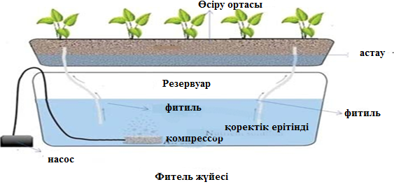

Сурет 2 – Фитель жүйесі

Терең су дақылдары жүйесі («қалқымалы платформа» әдісі) – өсімдіктер контейнерде орналасқан қоректік ерітіндінің бетінде қалқып тұратын платформаға (әдетте көбік) бекітіледі. Өсімдіктердің тамыры суға батқан күйде. Тамырларды оттегімен қамтамасыз ету үшін қоректік ерітіндіні ауа сорғысының көмегімен аэрациялау немесе ерітіндіні үнемі өзгерту жүзеге асырылады (3-сурет).

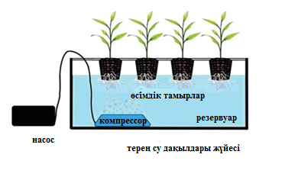

Сурет 3 – Терең су дақылдары жүйесі

Мерзімді су тасқыны жүйесі - автоматтандырылған: сорғы таймерге қосылған. Таймерді қосқанда, сорғы қоректік ерітіндіні тамыры бар науаға жібереді. Таймер өшірілген кезде қоректік ерітінді резервуарға өздігінен құйылады. Қоректік ерітінді резервуарға құйылғаннан кейін тамырлардың аэрациясы жүреді. Су басу процедурасы күніне бірнеше рет жүзеге асырылады және өсірілетін дақылдың түріне, субстраттың түрі мен қасиеттеріне байланысты. Кемшілігі - электр қуаты өшіп, сорғы немесе таймер істен шығуы мүмкін (4-сурет).
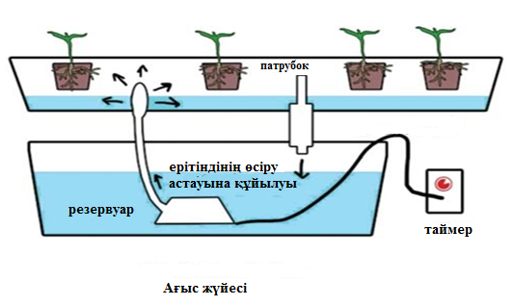

Сурет 4 – Мерзімді су тасқыны жүйесі

Қоректік қабат техникасы (NFT) – өсімдіктер бекітілген контейнерге (өсімдіктер тамырдың еркін өсуі үшін ойықтары бар пластикалық шыныаяқтарға отырғызылады), сорғының көмегімен резервуардан қоректік ерітінді беріледі. Ерітінді өсімдіктердің тамыры арқылы ағып, содан кейін қайтадан резервуарға ағып кетеді. Қоректік ерітіндінің ағыны тұрақты немесе қысқа уақыт аралығында автоматты түрде қосылады. Бұл жүйенің басты кемшілігі - электр қуатының үзілуіне және сорғының бұзылуына сезімталдық (5-сурет).

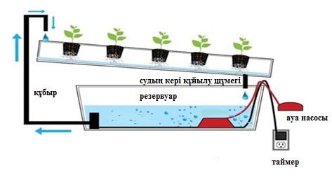

Сурет 5 – Қоректік қабат техникасы (NFT)

5. Тамшылатып суару жүйесі - таймермен басқарылатын сорғы қоректік ерітіндімен қамтамасыз етеді, ол тамыры субстратта орналасқан әрбір өсімдіктің түбіне түтікшелер арқылы тамшылайды. Жеке көшеттердіі қолдануға болады, бұл өсімдіктерді қайта орналастыруды, оларды жүйеден қосуды және шығаруды жеңілдетеді (6-сурет).
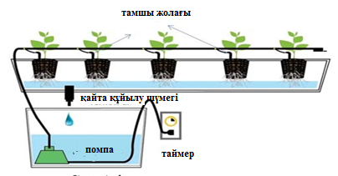

Сурет 6 – Тамшылатып суару жүйесі

Уолтерс пен Карри екі жүйені қатар салыстырған кешенді зерттеуде (2015) бір жүйеден екіншісіне дақылдардың өнімділігінде айтарлықтай айырмашылықтар табылған жоқ. Олар қандай жүйені пайдалану туралы шешім «техникалық қызмет көрсетудің қарапайымдылығы мен эргономикаға» негізделуін ұсынады [96]. Жоғарыда айтылғандай, NFT ықтимал ағып кетулерге байланысты қосымша техникалық қызмет көрсетуді қажет ететінін және арналар кеуіп қалса (ағып кету немесе электр қуатының үзілуі), өсімдіктер құрғақшылықтан тез күйзеліске ұшырауы мүмкін. Терең су дақылдарының ағып кету ықтималдығы аз, ал егер электр қуаты өшіп қалса, өсімдік тамырлары қоректік ерітіндіге батырылады.
Әлемдік гидропоника нарығы. Гидропоникалық жүйенің көмегімен көптеген өсімдіктер мен дәнді дақылдарды немесе көкөністерді өсіруге болады (3-кесте). Өнімнің сапасы, дәмі мен тағамдық құндылығы табиғи топырақта өсірілгенге қарағанда жоғары болады. Әр түрлі эксперименттік дәлелдер жапырақты өсімдіктерді (салат, шпинат, ақжелкен, балдыркөк, атриплекс және т.б.) гидропоникалық жүйелерде сәтті және оңай өсіруге болатындығын көрсетеді. Салат пен шпинат гидропоника мен аквамәдениеттің интеграцияланған жүйелерінде өсіру үшін ең перспективалы түр болып табылады, өйткені олардың өсуі мен қоректік заттарды сіңіру қабілеті жоғары.

Кесте 3 – Топырақсыз гидропоникалық жүйеде өсірілетін өсімдіктердің түрлері

Ауыл шаруашылығы дақылдарының топтары | Ауыл шаруашылығы дақылдарының атаулары
Жарма | Күріш, жүгері
Жемістер | Құлпынай
Көкөністер | Қызанақ, Чили, жасыл бұршақ, қызылша, болгар бұрышы, қырыққабат, гүлді қырыққабат, қия), қауын, шалғам, пияз
Жапырақты көкөністер | Салат
Дәмдеуіштер | Ақжелкен, жалбыз, базелик, орегано
Гүл / сәндік дақылдар | Мариголдтар, раушандар, қалампыр, хризантема
Дәрілік дақылдар | Алоэ вера
Жемшөп дақылдары | Соргум, арпа, Бермуд шөбі, кілем шөбі
Ескерту – Әдебиет негізінде құралған [97]
Әлемдік гидропоника нарығы 2019 жылы 1,3 миллиард долларға бағаланды [98]. Дақылдардың түрлері бойынша бөлімде гидропониканың әлемдік нарығына қызанақ, асқабақ, салат және жапырақты көкөністер, бұрыш және басқа да азық-түлік дақылдары кіреді. Қызанақ нарықтың ең үлкен сегментін құрайды және 2018 жылы олар әлемдік нарықтың 30,4% құрады. Гидропоникалық өсімдік шаруашылығында қызанақ, салат және басқа да жапырақты көкөністер көп болады деп күтілуде. Тұтынушылар жылыжайларда өсірілетін сапалы көкөністердің артықшылығын көбірек түсінген сайын, Еуропа мен Азия-Тынық мұхиты аймағында гидропоникалық дақылдарға сұраныс артып келеді.
Қазіргі уақытта барлық дамушы және дамыған елдерде гидропоникалық өсіруге сұраныс артты. Гидропониканың болашағы бүгінде соңғы 50 жылдағы бұрынғыдан да жағымды болып көрінеді [99]. Гидропоникалық ферманы іске қосу шығындары әртүрлі болуы мүмкін, бірақ олар әдетте топырақ шаруашылығына қарағанда жоғары. Сондықтан гидропоника индустриясының өсуіне ықпал ету үшін адам еңбегіне тәуелділікті төмендететін және жалпы іске қосу шығындарын төмендететін технологияларды енгізу маңызды.
Бүгінде гидропоника бұл - танымал әдіс және тиімді бизнес, көптеген кәсіпкерлер сирек кездесетін экзотикалық өсімдіктер, әдемі гүлдер, көкөністер мен дәмді көктер өсіруде. Ph деңгейін және электр өткізгіштігін бақылаудың, ерітіндідегі қоректік заттардың тепетеңдігінің арқасында өсімдік бірден және еш қиындықсыз өмірлік цикл үшін сабақтану, вегетация, гүлдену және жеміс беруге дейін қажетті барлық компоненттерді алады [100].
«Гидропоника» грек сөзі «ύδωρ» – су және «πόνος» – жұмыс деген сөздерден құралған.
Біздің дәуірге дейін 600 жылы гидропоника туралы жазбалар тіркелген. Жабық ғимаратқа салынған Вавилондағы Семирамида атақты аспалы бақтары үлкен суару жүйесін пайдаланудың алғашқы тарихи фактісі.
Қазіргі уақытта «Ұлттық аэронавтика және ғарыш басқармасы» NASA-ның зерттеулері гидропоника әдістерін қолдана отырып, ғарыш кеңістігінде өсімдіктерді өсіруге болатынын көрсетті. Кеннедидің ғарыш зертханасындағы ботаник Рэй Уилер гидропоника ұзақ ғарыштық саяхатқа мүмкіндік береді деп санайды [101].
Гидропониканың артықшылығы – онда өсірілетін өсімдіктердің аурулармен, зеңдермен және зиянды саңырауқұлақтармен күресе алатын өте жақсы иммунитетке ие болғандықтан олар әртүрлі пестицидтермен және гербицидтермен өңдеуді қажет етпейді[102].
Өсімдіктерді топырақсыз, жасанды реттелетін климат жағдайында өсіру кәдімгі топырақты жылыжайларда өсіруге қарағанда көптеген артықшылықтарға ие.
Гидропоника әдісі территорияны тиімді пайдаланылануға мүмкіндік береді, тамырдың қоректенуінің жағдайларын жақсартады, су мен ауа режимінің қолайлы жағдайлары жасалады [103].
Өсімдік шаруашылығында бұл әдіс өндірістік процестерді механикаландыру және автоматтандыру үшін үлкен мүмкіндіктер ашады.
Өсімдік өнімдерін өсірудің гидропондық әдісі кейбір жері құнарсыз, шөл және таулы аудандарда, үлкен қалалар аймағында орналасқан ірі жылыжай шаруашылықтарында, топырақ дайындау және жеткізу проблемасы бар жерлерге өте тиімді [104].
Қазіргі таңда гидропондық технологиясы жалпыға танымал және әлемнің көптеген елдерінде кеңінен таралған. Бұл салада өте жақсы игеріп жатқан Нидерланды, Франция, Ұлыбритания, Израиль, Канада, Австралия сияқты елдер болып табылады. Бұл елдер бірнеше онжылдықтар ішінде эксперименталды жолмен неғұрлым жетілдірілген, жергілікті жағдайларға бейімделген және тұтыну нарығының белгілі талаптарына сай келетін дақылдарды топырақсыз өсіру тәсілдерін жүргізге әбден машықтанған [105].
Нидерланды – алдыңғы қатарлы технологиялар жасалған гидропондық дақылдар өсірілетін ел және олар тек өз мемлекеттерінде ғана емес, сонымен қатар одан тыс елдерде де танымал [106]. Гидропондық технологияларды қолдану арқылы өсірілген Нидерландтық гүлдер өте танымал және бүкіл әлемде үлкен сұранысқа ие. Нидерландының климаттық ерекшеліктеріне қарамастан (жазы қысқа, қысы ұзақ) гүл өнімдерін өндіру бұл елдің халық шаруашылығында өте маңызды сала болып табылады. Ғасырлар бойы жалғасып келе жатқан ауыл шаруашылығы өсімдіктерін өсіру топырақ эрозиясына, олардың бұзылуына, сондай–ақ оларда ауру тудыратын заттардың организмдерде жиналуына алып келді. Нәтижесінде дәстүрлі өсімдік шаруашылығы еңбек қызметінің сенімсіз және қауіпті түріне айналды. Сондықтан өткен ғасырдың 70–ші жылдары Нидерландтық фермерлер біртіндеп гидропондық технологияларға көшті [107, 108].
Гидропоника қоршаған ортаның қолайсыз жағдайлары салдарынан егіннің жоғалу қаупін төмендетуге, дақылдардың топырақ-генетикалық ауруларын болдырмауға және өндірістің рентабельділік деңгейін арттыруға мүмкіндік берді. Нидерландтық фермерлердің тұрақты табыс әкелетін инвестициялық салымдарының негізгі объектісі – бұл температуралық, ылғалдық режимді, көмірқышқыл газының деңгейін, жарықтандыру дәрежесі мен ұзақтығын бақылауға және реттеуге, қоректік заттарға мониторинг жүргізуге, сондай-ақ ерітіндіні араластыру мен өсімдіктерге беру жүйесін басқаруға қабілетті жаңа компьютерлік технологияларды қолдана отырып жабдықталған заманауи жылыжайлар [109].
Өсімдік өсірушілердің еңбекқорлығымен және кәсібилігімен ұштастыра отырып, мұндай инвестициялар бүкіл мемлекет көлемінде осы саланың қаржылық жетістігіне жетудің кепілі болып табылады. Нидерланды үкіметі жеке жылыжай шаруашылықтарына елеулі қаржылай көмек пен қолдау көрсетеді. Соның арқасында ол елде ғылыми–зерттеу орталықтары құрылған және іздену жұмыстары жүргізіледі. Ғалымдар гидропониканың жаңа, анағұрлым жетілдірілген әдістерін әзірлеумен айналысады, әртүрлі дақылдарға арналған қоректік ерітінділердің формулаларын анықтайды және өз қызметінде жылыжай шаруашылықтарының иелерімен тығыз байланыста болады, сондай-ақ қажет болған жағдайда оларға көмек көрсетеді көрсетеді [110].
Гидропондық технологияларды қолдануға байланысты қандай да бір проблемалар туындаған жағдайда, фермерге бұл туралы үкіметтің зерттеу орталығын хабардар ету жеткілікті, ол дереу оған егістікті қарау, проблемаларды анықтау және оларды жою жөнінде шешім беру үшін сарапшы маманды жібереді. Өсімдік шаруашылығы мен мемлекеттік құрылымдардың осындай үйлесімді ынтымақтастығы Нидерландының экономикалық жетістіктерге қол жеткізуге мол көмек көрсетеді [104, с. 297].
Өсімдік шаруашылығының топырақсыз өсіру технологияларын қолдана отырып, жылыжай шаруашылықтарын дамытудың осындай тәжірибесі Францияда да бар. Үкімет ұйымдастырған ғылыми-зерттеу мекемелері гидропондық өсірумен көптеген эксперименттер жүргізіп, дәстүрлі топырақта әртүрлі дақылдарды өсіру кезінде қол жеткізілген нәтижелермен ұқсас көрсеткіштерді салыстыру нәтижесінде гидропондық әдістер өнімнің өсу, өнімділік және сапа көрсеткіштері бойынша әдеттегі технологиялардан асып түсетіндігіне көз жеткізген [111]. Ауыл шаруашылығы өнімдерінің сапасы Францияда өте бағаланатындықтан, органикалық азық–түлік алу тәсілі ретінде гидропоника фермерлер арасында көп қолданылады. Нарықтағы жоғары бәсекелестік алдыңғы қатарлы топырақсыз технологияларды белсенді енгізуге ықпал етеді, сондай–ақ бұл елдің үкіметі материалдық тұрғыда кісіпкерлерді құптайды және көтермелейді.
Ұлыбританияда осыдан бірнеше он жыл бұрын әзірленген гидропоника алғашқы әдістерінің бірі – NFT (қоректік қабат техникасы) фермерлер мен үкіметтің ынтымақтастығының өз алгоритмін көрсетеді. Алдыңғы қатарлы гидропондық технологиялар орталығы Ұлыбританияның солтүстік–шығысында, Стокбридж–хауста орналасқан. Ол тек үкіметпен ғана емес, сонымен қатар коммерциялық негізде гидропониканы қолдана отырып, өсімдік шаруашылығымен айналысатын фермерлердің қаражаттарынан қаржыландырылады. NFT принципі – өсімдіктер қоректік ерітінді берілетін пластикалық құбырларда тікелей субстратсыз (қиыршық тас, мүк, ағаш жоңқасы және т.б.) орналастырылған. Орталықтың міндеті тәжірибедегі проблемалардың пайда болу себептерін анықтау және оларды шешу, сондай–ақ жаңа гидропондық технологияларды әзірлеу, жаңа дақылдарға қоректік заттардың әсерін зерттеу және т.б. Бұл елде гидропониканы одан әрі дамыту үшін қоршаған ортаның параметрлері мен қоректік ортаны бақылайтын компьютерлік технологиялармен жабдықталған бірінші класты заманауи жылыжайлар әзірленді. Дақылдарды өсірудің топырақсыз технологияларын қолданатын ағылшын фермерлері еуропалық нарықта басқа елдерге лайықты бәсекелестікті құрайды [112].
Израильде гидропоника ауыл шаруашылығының өнімділігін арттырудың ең тиімді әдісі болып танылды. Израильдіктер озық агротехнологияларды әзірлеу саласында шөл жерлерді гүлденген бақшаға айналдыра отырып, біліктіліктің жоғары деңгейін іс жүзінде растады. Израильде жасалған және табысты қолданылатын тамшылатып суаруды гидропон әдісіне жатқызуға болмайды, дегенмен, ол соңғы 35 жылдағы егіншілік саласындағы ең маңызды жетістіктердің бірі болып танылды. Израиль ғалымдары, олардың бірі доктор Х. Софер болды, өсімдік тамырларына берілетін қоректік ерітіндіні оттегімен қанықтыру кезінде өсудің жоғары қарқынына қол жеткізуге, дақылдардың өнімділігін арттыруға және олардың әртүрлі ауруларға қарсы тұруын арттыруға болатынын анықтады. Әсіресе, бұл әдіс жапырақтардан өсімдіктерді өсіру кезінде тиімді болды. Мұндай жаңалық гидропондық технологияларды одан әрі жетілдіру үшін өте маңызды болып шықты, өйткені дақылдардың табысты дамуы үшін оттегінің маңыздылығын дәлелдеді [113, 114].
Австралия бір онжылдықтың өзінде гидропониканы сәтті қолдана отырып Тынық мұхиты өңірінің елдеріне топырақсыз технологиялардың көмегімен өсірілген өсімдік өнімдерін жеткізуші ретінде аса ірі экспорттаушылардың санына берік кірді [115]. Австралиялық фермерлер гидропон әдісімен өсіретін сүйікті мәдениеті бұл – құлпынай. Австралиялықтарды гидропоника бойынша кез келген көрмеде немесе конференцияда кездестіруге болады [116]. Олар бірінші болып осы технологияны өздерінің климаттық ерекшеліктеріне сәйкес келетін деп бағалап, қолданды. Бүгінде Австралия – гидропон жабдықтарын өндіру саласындағы жетекші елдердің бірі [117].
Канадалық гидропондық дақылдар нарығында өз орнын тапты [118]. Бүгінде ол Америка Құрама Штаттары үшін гидропон тәсілімен өсірілген көкөністердің маңызды жеткізушісі болып табылады. Қыста американдық супермаркеттерде сатылатын қызанақ, қияр, тәтті бұрыш сияқты көкөністер Канадада гидропониканы қолдану арқылы өсіріледі. Елдің орасан зор су ресурстары мен электр энергиясының төмен өзіндік құны өсімдік азық–түліктерін гидропон арқылы өсіру үшін үлкен, ультра заманауи, жоғары технологиялық жылыжай кешендерін пайдалануға және осы өнімді сатудан жоғары табыс алуға мүмкіндік береді [119].
Гидропоника технологиялары, соның ішінде КСРО–да, өткен ғасырдың 70-ші жылдарында дами бастады. Әрі қарай даму болған жоқ, бірақ уақыт өте келе бұл технологиялар қарапайым фермерлерге, әсіресе жер жетіспейтін дамыған батыс елдерінде қол жетімді болды, сондықтан кез-келген тиімді инновация тез енгізілуде [120].
Қазір ауыл шаруашылықта гидропониканы көп қолданылуда, оның ішінде Қазақстанның бірнеше облысында. Бірақ егер бұрын отандық фермерлер тек импорттық жабдықты сатып алуға сене алатын болса, қазір республикада дәстүрлі мал шөбі және тіпті құрама жемді алмастыратын гидропоникалық жасыл жем алуға арналған жабдықтардың жеке өндірушісі бар. Оңтүстік Қазақстан, Маңғыстау облыстарында малға арналған жасыл гидропоникалық жем өндіру ерекше орын алады. Қазіргі уақытта Қазақстандық гидропоника нарығы нашар дамыған. Гидропоникалық қондырғылар мен малға арналған жасыл жем өндіру бойынша «KazAgroGreen» компаниясы көш бастап тұр. Сондай-ақ, Алматы облысында салат пен жасыл өндіретін Green Eco компаниясын атап өткен жөн [121, 122].
Гидропоникалық қондырғыда күріш өсіру «жасыл технология» әдісі ретінде жақын болашақта күріш өсіруге және күріштің сапасына байланысты бірқатар экологиялық мәселелерді шеше алады.
Гидропоникада күріш өсірудің артықшылығы - өсімдіктер әртүрлі пестицидтермен және гербицидтермен емдеуді қажет етпейді, өйткені олар аурулармен, көгерумен және зиянды саңырауқұлақтармен күреседі, керемет иммунитетке ие және классикалық топырақта өсіру мүмкін емес таңғажайып нәтижелерді көрсетеді [123].
Қазіргі уақытта күрішті өсіру үшін гидропониканы әлі еш жерде қолданылмайды.
Бұл технологияның артықшылықтары:
– ресурстарды үнемдейді, өйткені бұл процесті тұрақты және басқарылатын етеді [124];
– өнім экологиялық таза өнімді қамтамасыз ететін пестицидтерді қолдануды жояды [125];
– топырақ деградациясы мен жер асты суларының деңгейінің өзгеруіне жол бермейді [126];
– климаттық өзгерістер мен маусымдыққа тәуелді емес және т.б. [127].
Күрішті гидропоникамен өсіруге болмайтын биологиялық себептер жоқ, осы әдіспен астық өсірудің әлеуетті пайдасы бар.
Осылайша, күріш адамзат үшін үлкен маңызға ие болғандықтан және ол көп еңбекті қажет ететін дақыл болғандықтан, үлкен көлемде гидропоникалық жолмен неге өсірмеске. Бұл мәселе биологиялық тұрғыда емес экономикаға байланысты болып тұр.

2 ЗЕРТТЕУ НЫСАНДАРЫ МЕН ӘДІСТЕРІ

2.1 Зерттеу материалдары
Гидропоника жағдайында минералды және органикалық субстраттардың күріштің өсуіне әсерін зерттеу үшін белсенді өсірілетін «Айкерім», «Фаворит» және «Янтарь» сорттары таңдалды. Бұл сорттар өсіру талаптары бойынша бір-бірінен бірқатар айырмашылықтары бар болғандықтан таңдалады.
«Янтарь» күріш сорты СТ 101 (Краснодар 424 регенеранты)/М және 705 (Буран) сортын будандастыру негізінде жасалған. «Янтарь» вегетациялық кезеңі 114-117 күн болатын орта маусымдық топқа жатады. Бұл сорт қоршаған ортаның стресстік факторларына жақсы төзімділікке ие [128].
«Фаворит» күріш сорты «Аметист» және «Янтарь» сорттарын будандастырудың нәтижесінде алынған. Бұл сонымен қатар орта маусымдық сорт болып есептеледі және вегетациялық кезеңі 110-115 күнді құрайды [129].
«Айкерім» күріш сорты «Маржан» сортынан эксперименттік мутагенез барысында жеке іріктеу әдісімен алынған отандық күріш сорты болып табылады. Бұл өсімдіктің вегетациялық кезеңі 110-115 күн. «Айкерім» сорты орта маусымдық, өнімділігі жоғары және тұзға төзімді болып келеді [130].

2.2 Күріш шаруашылығының метан бөлу, су шығыны және өнімдердегі токсинді заттар мөлшерінің көрсеткіштері бойынша есептеу әдістері

2.2.1 Күріш өсіру нәтижесінде парниктік газдар шығарындыларын есептеу әдістемесі
Суға бастырылған күріш алқаптарынан бөлінетін негізгі парниктік газдар метан және азот оксиді болып табылады, себебі батпақты топырақтағы бактериялар оларды көп мөлшерде шығаратыны анық [131].
Парниктік эффектінің мәні мынада: атмосфера күн сәулесінен жерге сәулеленудің барлық спектрін толығымен өткізеді, бірақ атмосферада парниктік газдардың болуына байланысты жер бетінен кері ұзақ толқынды жылу (инфрақызыл) сәулеленуі айтарлықтай кешіктіріліп, атмосфераның ұзақ қызуына әкеледі. Парниктік газдардың концентрациясы неғұрлым көп болса, атмосфераның беткі қабаттарында жылу энергиясы соғұрлым қарқынды жиналады. Парниктік әсердің жоғарылауы жер бетіндегі температураның жоғарылауына және климаттың жылынуына әкеледі [132].
Қолданылатын агротехника туралы ақпараттың мөлшеріне байланысты, әсіресе елдегі CH₄ шығарындыларын бағалау саласындағы өз зерттеулерінің болуына байланысты, нақты климаттық және аймақтық жағдайларда есептеулерді үш деңгейде орындауға болады [133].
Деңгей неғұрлым жоғары болса, соғұрлым аймақтық ақпаратты қажет етеді. Шешім қабылдау тәртібі 7-суретте көрсетілген.

Бастау

Әр бір агроэкологиялық аймақ үшін шығарындыларды есептеңіз

Елде басқа агроэкологиялық аймақтар бар ма?
Ия

Жоқ
Егіншіліктің әр түріне шығарындыларды есептеңіз (яғни құрғақ және ылғалды жағдайлар, ерте, кеш егін жинау)

Ия
Бір жыл ішінде күріштен бірнеше өнім алынады ма?

Жоқ
3–деңгей әдісінің негізі ретінде үлкейтудің жоғары деңгейі үшін белгілі бір аймақ бойынша әдістерді қолдана отырып, шығарындыларды есептеңіз
Модельдеуді немесе тікелей өлшеуді қолданатын әдісті қоса алғанда, белгілі бір аймақ бойынша әдістер бар ма?
Ия

3–блок;3– дәреже
Жоқ

Әр түрлі су режимдері үшін аймақтың нақты шығарындылары бар ма?
Шығарындыларды
2–деңгей әдісін қолдана отырып есептеңіз
Ия

Жоқ
2–блок;2– дәреже
2– деңгей немесе
3 – деңгей әдісі үшін деректерді жинаңыз
Күріш өндірісі негізгі шаруашылық болып санала ма?
ия

Жоқ

Шығарындылар мен масштабтау коэффициенттері үшін деңгейлік әдепкі мәндермен шығарындыларды егін жинау алаңы мен өсіру кезеңіне арналған қызмет деректерімен бірге есептеңіз

1–блок; 1– дәреже

Сурет 7 – Күріш егістігі CH₄ шығарындылары үшін шешім қабылдау схемасы

Ескерту – Әдебиет негізінде құралған [133]

CH₄ шығарындыларын есептеудің негізгі теңдеуі келесідей:

CH_{4күріш} = ∑_{ijk} (EF_{ijk} × t_{ijk} × A_{ijk} ×10^{–6}) (1)
мұнда CH_{4күріш} – күріш өсіру нәтижесінде метанның жылдық шығарындылары, Пг CH_{4/жыл};
EF_{ijk} – I, j және k шарттары үшін шығарындылардың тәуліктік коэффициенті, кг CH₄ / га тәулігіне;
t_{ijk} – I, j және k жағдайлары үшін күріш өсіру кезеңі, тәулік;
A_{ijk} – I, j және k жағдайлары үшін күріштің жылдық егін жинау алаңы, га/ жыл;
i, j и k – әртүрлі экожүйелерді, су режимдерін, органикалық тыңайтқыштардың түрі мен мөлшерін және күріш өсіру нәтижесінде CH₄ шығарындыларына әсер ететін басқа жағдайлар.
Берілген формула (1) бойынша есептеу алдында күрішті өсірудің барлық кезеңін бірдей уақыт кезеңдеріне немесе бірдей участкілерге бөліп, әр уақыт кезеңдерінің немесе участкілердің әрқайсысы үшін тәуелсіз есептеулер жүргізу керек. Содан кейін, шығарындылардың нәтижелерін қосып, күріш алқаптарының жыл бойындағы CH₄ шығарындыларының жалпы мөлшерін шығарады.
Ескерілетін әртүрлі жағдайлардың қатарына күріш экожүйесінің типін, күрішті өсіру алдында және кейінгі кезеңінде суға бастыру схемасын, сонымен қатар қолданылған органикалық тыңайтқыштардың түрлері мен мөлшерін жатқызады. Қарастырылған жалпыланған және егжей-тегжейлі нұсқалардағы экожүйелердің түрлері 4-кестеде келтірілген.
Біз жұмыста 1-деңгейге арналған көрсеткіштерді қолдандық. 1-деңгей күріш өсіруден CH₄ шығарындылары негізгі санат болып табылмайтын (бұл Қазақстан үшін қолданылатын) немесе өзінің өңірлік шығарындылар коэффициенттері жоқ (бұл екінші фактор да орын алады) елдерге қолданылады. Демек, 1-деңгей болашақта 2-деңгейге көшу перспективасымен Қазақстан үшін бүгінгі таңда ең қолайлы болып табылады (7-сурет).
Есептеулер кезінде (1-деңгейдегі) алдымен күріш алқабы аумағын үлкейту жүзеге асырылды: оны өсіру сипаты бойынша, егер мүмкін болса және орынды болса (үлкейту орынды болатын белгілер жоғарыда келтірілген).

Кесте 4 – Үнемі суда бастырылатын алқаптарға қатысты өсіру кезеңіндегі су режимдері үшін CH₄ шығарындыларын масштабтау коэффициенттері

Су режимі |  | Жалпылама нұсқа |  | Нақтыланған нұсқа
 |  | Масштабтау коэффициенті (SFw) | Қателік диапазоны | Масштабтау коэффициенті (SFw) | Қателік диапазоны
Суармалы ^{(Б)} | Таулы^{(А)} | 0 | – | 0 | –
Суармалы ^{(Б)} | Үнемі суда бастырылатын |  |  | 1 | 0,79–1,26
Суармалы ^{(Б)} | Сумен кезеңді бастырылатын  бір реттік аэрация | 0,78 |  | 0,60 | 0,46–0,80
4-кестенің жалғасы

 | Сумен кезеңді бастырылатын  бірнеше реттік аэрация |  |  | 0,52 | 0,41–0,66
Құрғақ және жоғары деңгейі бар сумен ^{(С)} | Жаңбырмен үнемі суарылатын |  |  | 0,28 | 0,21–0,37
Құрғақ және жоғары деңгейі бар сумен ^{(С)} | Құрғақшылыққа бейім | 0,27 | 0,21–0,34 | 0,25 | 0,18–0,36
Құрғақ және жоғары деңгейі бар сумен ^{(С)} | Жоғары деңгейдегі суымен |  |  | 0.31 | ND
Ескертулер:
1. ^{(А)} – Өсіру кезеңінде алқаптар ешқашан суға бастырылмаған
2. ^{(Б)} – Өсіру кезеңінде алқаптар суға бастырылмады және су режимі толық бақыланады:
Үнемісумен бастырылатын: Күріш өсіру кезеңінде егістік сумен тұрақты бастырылған және ол тек егінді жинау уақытының алдында ғана ағызылады
Кезеңді сумен бастыру: Вегетациялық кезеңде егістіктерде ұзақтығы 3 күннен асатын кем дегенде бір аэрация циклі болады
Бір рет аэрация: вегетациялық кезеңде егістіктерде өсудің кез келген кезеңінде бір рет аэрация циклі жүреді (маусымның соңында суалдыруды қоспағанда)
Бірнеше рет аэрация: вегетациялық кезеңде егістіктерде бірнеше аэрация циклі жүреді (маусымның соңында суалдыруды қоспағанда).
3. С – Егістіктер өсіру кезеңінде сумен бастырылады және су режимі тек жауын-шашынға байланысты.
Үнемі жаңбыр суымен суарылады: вегетациялық кезеңдегі су деңгейі 50 см-ге дейін көтерілуі мүмкін
Құрғақшылыққа бейім: әр вегетациялық кезеңде құрғақшылық кезеңдері болып тұрады.
3. Су деңгейі жоғары алқаптардағы күріш: вегетациялық кезеңде өсіру уақыт бойы тасқын су (паводки) деңгейі 50 см-ден жоғары болады.
4. Күріш экожүйелерінің басқа санаттары, мысалы, батпақтар және ішкі, тұзды немесе жағалаудың тыныс алу аймағында орналасқан сулы–батпақты жерлер әр Ішкі санат бойынша шектелуі мүмкін.
5. Әдебиет негізінде құралған [133]

Содан кейін ауданның әрбір суббірлігі үшін меншікті коэффициенттер «әдепкі» әр түрлі масштабтау коэффициенттеріне түзетіледі. Күріш өсіруден кемінде 180 күн бұрын сумен бастырылмай және органикалық тыңайтқышсыз үнемі сумен бастырылған кезеңде CH₄ шығарындыларының негізгі коэффициенті 5-кестеде келтірілген.

Кесте 5 – Күріш шығарындылардың тәуліктік коэффициенттері

СН₄ шығарындылары  (кг СН₄/га × тәуліктер) | Шығарындылар коэффициенті | Қателік диапазоны
СН₄ шығарындылары  (кг СН₄/га × тәуліктер) | 1,30 | 0,80–2,20
Ескерту – Әдебиет негізінде құралған [133]
CH₄ тәуліктік шығарындыларының коэффициенттерін масштабтау немесе түзету теңдеу (2) негізінде жүзеге асырылады.

EF_{i} = EF_{c} × SF_{w} × SF_{p} × SF_{o} × SF_{sy} (2)

мұнда EF_{i} – белгілі бір аумақ үшін түзетілген тәуліктік шығарындылар коэффициенті;
EF_{c} – органикалық тыңайтқыштарсыз тұрақты су басқан алқаптар үшін шығарындылардың негізгі коэффициенті (6-кестеден алынған);
SF_{w} – күріш өсіру кезеңіндегі су режимін ескеретін масштабтау коэффициенті (5-кестеге сәйкес);
SF_{p} – күріш өсіру алдындағы маусымдағы айырмашылықтарды ескеретін коэффициент (6-кестеге сәйкес);
SF_{o} – енгізілген тыңайтқыштардың түрі мен санын ескеретін коэффициент (7-кестеге сәйкес);
SFsy – топырақ түрін, күріш сортын және т.б. ескеретін коэффициент (егер деректер болса).
Егер қандай да бір себептермен деректер болмаса, онда тиісті масштабтау коэффициенті 1-ге тең болады.

Кесте 6 – Күріш өсіру кезеңіне дейінгі су режимдері үшін CH₄ «әдепкі» шығарындыларын масштабтау коэффициенттері

Күріш өсіру алдындағы су режимі (схемада сумен басатыру кезеңі қарайтылып көрсетілген) | Жалпылама нұсқа |  | Нақтыланған нұсқа
 | масштабтау коэффициенті (SFр) | қателік диапазоны | масштабтау коэффициенті (SFр) | қателік диапазоны
Сусыз < 180 <180 күн  Астық жинау |  |  | 1 | 0,88–1,14
Сусыз > 180 >180 күн  Астық жинау | 1,22 | 1,07–1,40 | 0,68 | 0,58–0,80
Суда бастыру(>30тәуліктен)^{аб} > 30 күн  Астық жинау |  |  | 1,90 | 1,65–2,18
Ескертулер:
1. ^{а} – 30 тәуліктен аз маусымалды қысқаша суға бастырылу SFр – ті таңдау кезінде ескерілмейді
2. ^{б} – маусымалдыңғы шығындылардың есебі (толықтығы туралы бөлім)
3. Ескерту – Әдебиет негізінде құралған [133]

Кесте 7 – Әртүрлі органикалық тыңайтқыштың түрлеріне арналған әдепкі аударым коэффициенті

Органикалық тыңайтқыштар | Ауыстыру коэффициенті (CFOA) | Қателік диапазоны
Сабанды егін салар алдында аз уақыт бұрын (< 30 күн) салған жағдайда | 1 | 0,97–1,04
Сабанды егін салар алдында біраз уақыт бұрын (> 30 күн) салған жағдайда | 0,29 | 0,20–0,40
Компост | 0,05 | 0,01–0,08
Көң | 0,14 | 0,07–0,20
Жасыл тыңайтқыш | 0,50 | 0,30–0,60
Ескерту – Әдебиет негізінде құралған [133]

7-кестеде келтірілген тыңайтқыштардың түрі мен мөлшерін ескеретін SF_{o} коэффициентін (3) формула бойынша түзету керек:

SF_{o} = (1+∑ ROA_{i} ∙ CFOA_{i})^{0,59} (3)

мұнда SF_{o} – енгізілген органикалық тыңайтқыштың CH4 шығарындыларына әсерін есепке алудың түзетілген коэффициенті;
ROA_{i} – сабан үшін құрғақ масса және басқа органикалық тыңайтқыштар үшін шикі масса түріндегі i органикалық тыңайтқышты қолдану нормасы, тонна / га;
CFOA_{i} – органикалық тыңайтқыштың басқа түрлері үшін аударым коэффициенті i (7-кестеге сәйкес сабанмен салыстырғанда);
i – тыңайтқыштың бір түрі (олар бірнешеу болса, олардың әрқайсысының нәтижелері қосылады).
Теңдеу (3) және 7-кестенің деректері нәтижесінен өсіру алдында сабанды қолданған кезде ғана масштабтау коэффициенті 2 немесе одан да көпке жетуі мүмкін екендігі шығады. Сабанды алдын-ала қолданған кезде, сондай-ақ тыңайтқыштардың басқа түрлері i норма бойынша, SF₀ коэффициенті, әсіресе көң мен компост үшін, 1-ден сәл ғана үлкен болады, яғни кейбір жағдайларда ол 1-ге тең болды [133].
Өсіру кезеңіндегі су режимі (SFw) 4-кестеде көрсетілгендей үш санат түрінде ерекшеленді.
Өсіру кезеңіне дейінгі су режимі (SFр) үш түрлі режимді қарастырады (6-кесте):
– өсіру маусымына дейін 180 күнге дейін сумен бастырылмаған. Бұл әдетте жылына екі рет егін жиналатын жерлерге тән;
– маусымға дейін 180 күннен артық сумен бастыртпау, мысалы, жылына егін бірреттік жинау;
– маусымға дейін 30 күн аралығында аз уақытқа сумен бастыру (топырақты жыртуға дайындау үшін).
Бұл жұмыста есептеулер маусымның алдындағы ең аз 30 күн аралығында сумен бастыру режимі қабылданды (топырақты жер жыртуға дайындау үшін).

2.2.2 Су шығынын есептеу әдісі
Күріш алқаптарынан судың жалпы булануын есептеу үшін Иванов [134] формуласы негізге алынды, ол климаттық көрсеткіштерді қамтитын таза су бетінен булануды есептейді:

Е=0,0018 ∙ (100−α) ∙ (25+t)² ∙ 0,8 (4)

мұнда Е - таза су бетінен булану;
t - есепті кезеңдегі орташа ауа температурасы;
α - есепті кезеңдегі орташа салыстырмалы ауа ылғалдылығы.

2.2.3 «Айкерім» және «Фаворит» күріш дәндеріндегі хлорорганикалық пестицидтердің қалдық мөлшерін анықтау әдісі
«Айкерім» және «Фаворит» күріш дәндеріндегі хлорорганикалық пестицидтерді анықтау «Thermo Scientific GC Сolumn TG» капиллярлық бағанасы бар «TSQ 8000 EVO» үш квадруполды масс – спектрометриялық детекторы бар «TRACE 1310 ГХ» газ хроматографында МЕМСТ 31481–2012 бойынша хроматографиялық әдіспен келесі жағдайда жүргізілді – 5SILMS 30 м – 0,25 мм – 0,25 мкм 5% дифенил 95% диметил полисилоксан төмен полярлы фазасымен.
Сынамалар ҚАЗҰАЗУ Қазақстан–Жапония инновациялық орталығының азық - түлік және экологиялық қауіпсіздік зертханасында аналитикалық әдіспен сыналды.
Сынамаларды алу
Сынамаларды алу және оларды дайындау МЕМСТ 13496.0-2016 [135] бойынша жүргізілді.
Әдістің мәні
Бұл әдіс талданатын сынамадан хлорорганикалық пестицидтер сығындыларын пестицидтер сығындыларын алу және тазарту аппаратында су буымен айдау әдісімен экстракциялап тазартуға және тұрақты рекомбинация жылдамдығы детекторымен немесе электронды түсіру детекторымен жабдықталған газ хроматографында сандық анықтауға негізделген.
Талдауға дайындық:
1. Н-гександы тазарту
Н-гексан (айдау колбасының көлемінің 2/3 бөлігі) қондырғының көмегімен айдаудың бірінші және соңғы бөліктерін алып тастап тазартылды. Алынған н-гексанның тазалығы газ хроматографының көмегімен анықталды. Ол үшін 50 см³ сыйымдылығы бар конустық колбаға алынған н–гексанның 10 см³ орналастырыдық және оны ауа немесе азот ағынында 65°C температурада колбалық жылытқышта ~ 3 см³ көлеміне дейін буландырдық. Сығындының қалған бөлігі сыйымдылығы 10 см³ болатын пробиркаға ауыстырылды және 1см³ көлеміне дейін буландырылды. Алынған сығынды хроматография жағдайында талданды. Н-гексан хроматограммада хлорорганикалық пестицидтерді анықтауға кедергі келтіретін шыңдар болмаған жағдайда тазартылған және талдауға жарамды деп саналды.
2. Хром қоспасын дайындау
Хром қоспасын дайындау үшін фарфор стаканына 50 г калий қос қышқылын салып, 1 дм³ концентрацияланған күкірт қышқылын мұқият араластыра отырып құйдық. Хром қоспасы шыны ыдыста сақталды.
3. Газ хроматографын дайындау
Алдын ала хром қоспасымен, этил спиртімен, содан кейін диэтил эфирімен жуылған құрғақ шыны баған вакуумдық немесе су ағыны сорғысының көмегімен саптамамен толтырылды. Бұл жағдайда бағананың төсемі ағаш таяқшамен сәл ұрғылау арқылы кезең сайын тығыздалынып отырды. Термостатта орнатылған хроматографиялық баған жұмыс алдында келесі режимде кондиционерленді:100°С температурада 2 сағат; 150°С температурада 2 сағат; 200°С температурада 4 сағат; 220°С температурада 4 сағат.
Кондиционерлеу кезінде динамик детектордан ажыратылды. Кондиционерлеу бағанды ауыстырған кезде, сондай-ақ жұмыста ұзақ үзілістерден кейін жүргізілді.Кондиционерлеу аяқталғаннан кейін баған салқындатылып, детекторға қосылып, хроматограф жұмыс режиміне қойылды. Хроматографты жұмысқа дайындау пайдалану жөніндегі нұсқаулыққа сәйкес жүргізілді.
4. Хлорорганикалық пестицидтердің негізгі жұмыс және аралық ерітінділерін дайындау.
Массалық концентрациясы (100 + 0,5) мг/дм³ болатын хлорорганикалық пестицидтердің негізгі жұмыс ерітінділері құрамында 10 мг негізгі зат бар аспаны МЕМСТ 1770-74 бойынша 100 см³ сыйымдылығы болатын өлшеуіш колбада, н–гександа 0,1 мг дәлдікпен еріту жолымен әрбір хлорорганикалық пестицид үшін бөлек салмақтық тәсілмен дайындалды [136]. Негізгі ерітінділерден массалық концентрациялардың аралық жұмыс ерітінділері дайындалды: 1 мг/дм³ (1-ерітінді),0,1 мг/дм³ (2-ерітінді) және 0,01 мг/дм³ (3-ерітінді), сәйкесінше 100 см³ сыйымдылығы 1 және 0,1 см³ негізгі хлорорганикалық пестицид ерітіндісі. Құрамында 0,01 мг/дм³ бар 3 аралық ерітіндіні дайындау үшін сыйымдылығы 100 см³ өлшеуіш колбаға 1 см³ аралық ерітінді ауыстырылады және н–гексанмен белгіге жеткізіледі.
Градуирлеу ерітінділерінің шкаласын дайындамас бұрын хлорорганикалық пестицидтердің барлық ерітінділері бөлме температурасында кем дегенде 20 минут ұсталды.
5. Градуирлеу ерітінділерінің шкаласын дайындау.
Сыйымдылығы 5 см³ болатын тығындары бар түтіктерде әрбір хлорорганикалық пестицид үшін градуирлеу ерітінділерінің шкаласы дайындалды (2, 3, 4-кестені қараңыз).
6. Градуирлеу сипаттамасын белгілеу.
Әрбір градуирлеу ерітіндісінің 5•10⁻³ см³ микрошприцпен хроматограф буландырғышына енгізілді. Әрбір ерітінді хроматограммада анықталған хлорорганикалыпестицидтің шың ауданының орташа мәнін есептей отырып, екі рет хроматографияланды.
Содан кейін градуирлеу графигі (ең кіші квадраттар әдісін қолдана отырып) құрылды, абсцисса (X) осі бойынша анықталатын органохлор пестицидінің (т) массасын градуирлеу ерітіндісіне, ал кординат (Y) осі бойынша анықталатын органохлор пестицидінің шыңдарының орташа аудандарын салды. Біз градуирлеу графигін келесі теңдеумен сипатында алдық:

Y=AX (5)

мұнда А - нәтижелерді есептеу кезінде қолданылатын салыстырмалы градуирлеу коэффициенті.
Градуирлеу сипаттамасы тұрақты деп есептелік, себебі градуирлеу ерітіндісінің концентрациясының алынған мәні градуирлеу ерітіндісінің концентрациясының аттестатталған мәнінен 10% - дан аспайтынын көрсетті.
Талдау жүргізу
Салмағы 10г болатын ұнтақталып дайындалған күріш сорттарының үлгілері сыйымдылығы 250 см³ болатын дөңгелек түбі бар колбаға салынды, содан кейін 100см³ дистиллирленген су қосылды және 5см³ концентрацияланған күкірт қышқылы колбаның қабырғаларына мұқият құйылды. Колбадағы қоспаның температурасы 35 °С – ден көтерілмеуі үшін оны ағынды салқын судың астына айналдыра отырып шайқап ұстадық.
Қоспасы бар колбаны 5 минутқа қалдырдық, содан кейін оған 2 см³ н–гексан құйылды және пестицидтер сығындыларын алуға және тазартуға арналған аппаратқа қосылды. Үш жақты кранның өзегіне үш жақты кран арқылы шығынның алдын алу үшін 10 см³ сыйымдылығы бар шлифі бар қабылдау түтігі қосылды. Суық ағын су тоңазытқыштың төменгі фитингіне шлангтардың көмегімен қосылды. Жоғарғы фитинг шлангтың көмегімен су төгетін раковинаға шығарылды.
Конденсатордың жоғарғы шлифі арқылы төгетін түтік деңгейіне дейін дистиллирленген су құйылды.
Артынан онда 2 см³ н-гексан қосылды. Конденсатордың үстіңгі шлифі тығынмен жабылып, дөңгелек түбі бар құрылғы колбалық жылытқышқа қойылды, температура колбада қайнау біркелкі болатындай етіп реттелді.
Жұмыс барысында олар аппараттағы конденсатты түбі дөңгелек колбаға қайта жібермеу үшін деңгейін бақылап отырдық. Ол үшін артық конденсат арасында үш жақты кранның көмегімен сыйымдылығы 100см³ бөлгіш шұңқырға құйылды.
Аппарат жұмысының 1 сағаты өткеннен кейін айдау колбасының ішіндегісі қайнай бастаған сәттен бастап аппарат қыздыру көзінен алынады. Құрылғыны ауада 10 минут салқындатқаннан кейін, конденсатордың мазмұны сол бөлгіш шұңқырға құйылды, ол үшін үш жақты кранды пайдаланып, артық конденсат төгілді. Бөлу воронкасынан су фазасы конустық колбаға құйылды, ал гексан қабаты сусыз натрий сульфатының қабатынан өтіп, сыйымдылығы 50 см³ болатын дөңгелек түбі бар колбаға ауыстырылды.
Су фазасы қайтадан бөлу воронкасына орналастырылып 5-8 см³ н–гексанмен экстрактіленді, сондай-ақ гексан фракциясы сусыз натрий сульфатының қабаты арқылы өтіп, сол түбі дөңгелек колбаға ауыстырылды.
Гексан сығындысы айналмалы буландырғышты пайдаланып, 0,3-0,5 см³ көлеміне дейін су моншасында (температурасы 35 °C-тан жоғары емес) буландырылды, содан кейін ауада құрғатылды.
Құрғақ қалдық 1 см³ н–гексанмен ерітіліп, осы көлемдегі аликвота газ хроматографында хроматографияланды.
Хроматография шарттары
Газ хроматографының буландырғышына микрошприцпен 5 ∙ 10 - 3 см³ гексан сығындысы енгізілді және МЕМСТ 31481-2012 көрсетілген жағдайларда талданды [137].
Талдау нәтижелерін өңдеу
Талданатын сынамадағы Х, мг/кг хлорорганикалық пестицидтердің қалдық мөлшерінің концентрациясы (6) формула бойынша сынама дайындау кезіндегі шығындарды ескере отырып, градуирлеу кестелеріне сәйкес есептелді:

X= (m₁∙v₁∙10^{–3}) ∕ (m₂∙v₂K_{п} ) (6)

мұнда m₁ – градирлеу кестесі бойынша табылған хлорорганикалық пестицидтің массасы,мг;
v₁– хроматография үшін аликвот алынған ерітіндінің жалпы көлемі, дм³;
m₂ –сынаманың массасы, г;
v₂ – хроматографқа енгізілетін аликвоттың көлемі, дм³;
К_{п} – сынама дайындау кезіндегі шығындарды ескеретін түзету коэффициенті.
Есептеулер үшінші ондыққа дейін жүргізілді. Соңғы нәтиже екінші ондыққа дейін дөңгелектенді.
Талдаудың соңғы нәтижесі ретінде екі параллель анықтаманың нәтижелерінің орташа арифметикалық мәні алынды.

2.2.4 «Айкерім» және «Фаворит» күріш дәндеріндегі кадмий, қорғасын, мышьяк және сынаптың улы элементтерін анықтау әдісі
«Айкерім» және «Фаворит» күріш дәндеріндегі кадмий, қорғасын, мышьяк және сынаптың улы элементтерін анықтау әдісі МЕМСТ 26929 және МЕМСТ 30692-2000 сәйкес жүргізілді [138].
Сынама дайындау
«Айкерім» және «Фаворит» күріш дәндерінің орташа сынамасы мұқият араластырылып, квартирлеу әдісімен орташа сынаманың бір бөлігі алынып кептіру шкафы 65 °С температурада кептірілді, оның массасы кептірілгеннен кейін 150 г құрады.
Кептіруден кейін құрғақ сынама зертханалық диірменде ұнтақталып, диаметрі 1 мм тесіктері бар електен өткізілді.
Дайындалған сынамалар тығыз жабылатын қақпағы бар шыны ыдыста құрғақ жерде сақталды [139].
Сынамадағы ылғалдың массалық үлесі МЕМСТ 13496.3 және МЕМСТ 27548 бойынша анықталды [140, 141].
МЕМСТ 27548 бойынша сынамаларды сынау үшін дайындалған гигроскопиялық ылғалдың массалық үлесі анықталады.
Сынақ жүргізу.
Сынаманы күлге айналдыру және күлді еріту
Тигельге салмағы 10-20 г сынама (анықталатын металдардың күтілетін құрамына байланысты) үшінші ондық белгіге дейін өлшеу нәтижелерін жазумен өлшенді. Үлгі төменгі қабаттарына ауа кіретіндей етіп тығыздалмаған тигельге қойылды. Тигельдегі үлгі суық муфель пешіне салынып, температура 250-300 °C дейін көтерілді (түтін шыққанға дейін). Түтін шығаруды тоқтатқаннан кейін муфель пешінің температурасы (525±25) °С дейін жеткізіліп, 4-5 сағат бойы қыздырылды.
Тигельдегі күл алдымен муфель пешінде, содан кейін зертханалық үстелде салқындатылды. Күлді бірнеше тамшы дистилирленген сумен сулап, дистилирленген сумен сұйылтылған (1:1 қатынаста) тұз қышқылының 5 см³ ерітіндісі қосылды. Тигельді электр плиткаға қойып, дымқыл болғанша буландырылды. Бюреткадан тигельге 1:1қатынаста тазартылған сумен сұйылтылған азот қышқылының 10-15 см³ ерітіндісі құйылды, тигельді сағат әйнегімен жауып, электр плиткасында қайнағанға дейін қыздырылды.
Салқындағаннан кейін күл ерітіндісі қағаз сүзгісі арқылы сыйымдылығы 50 см³ болатын өлшеуіш колбаға сүзілді. Сүзгі 1:1 дистиллирленген сумен сұйылтылған азот қышқылының ерітіндісімен алдын-ала мұқият жуылды. Тигель бірнеше рет ыстық дистиллирленеген сумен шайылып, сүзгіге төгілді. Сүзгіні тазартылған сумен мұқият жуып, колбадағы ерітіндінің көлемін дистиллирленеген сумен белгіге келтіріп, араластырды.
Анализ жасау үшін тұнба үстіндегі сұйықтық мұқият құйылдып алынды.
Күл ерітіндісіндегі металдардың массалық концентрациясын анықтау.
Күл ерітіндісіндегі металдардың массалық концентрациясын анықтау келесі аналитикалық түзулер бойынша жүргізілді, нм: қорғасын - 217,0; кадмий-228,8. Атомизация үшін ацетилен - ауа жалыны қолданылды. Монохроматор саңылауының ені, газдардың шығыны, қуыс катодты шамды беретін ток атомдық абсорбция спектрофотометрімен (AAС) және шамдармен бірге берілген нұсқауларға сәйкес орнатылды. Оттықты қуыс катодты шамға орнатқан кезде салыстыру ерітінділері үшін максималды сіңіру мәндеріне жеткіздік.
Жанғыш газ бен ауаның шығыны ерітінділерді бүрку кезінде жалынның ішкі конусы жақсы анықталатындай және ерітінділер таусылған кезде сөнбейтіндей етіп реттелді.
АСС тұрақты жұмыс режимінде жалынға талданатын металы жоқ алғашқы салыстыру ерітіндісі енгізіліп, санаудың басталуы белгіленді. Содан кейін жалынға анықталған металдың максималды концентрациясын салыстыру ерітіндісі енгізіліп, шкала диапазоны орнатылды.
Бірінші салыстыру ерітіндісі қайтадан енгізілді, содан кейін қалған салыстыру ерітінділері металл концентрациясының өсу ретімен енгізілді. Салыстыру ерітінділерінен кейін сынақ ерітінділері, соның ішінде бақылау тәжірибесінің ерітіндісі жалынға енгізілді. AAС жұмысының тұрақтылығын бақылау үшін әрбір он өлшеу сайын жалынға бірінші және соңғы салыстыру шешімдері енгізілді.

2.3 Гидропоника арқылы күріш өсіру технологиясы

2.3.1 Гидропоникаға арналған эксперименттік қондырғы
Қолданылған жабдық
Жұмыста қолдан құрастырылған гидропоникалық қондырғы сыналды. Қондырғы моделінің эскизі өз еркімізбен жасалынған, терең су дақылдарының типі бойынша аз көлемді гидропоникалық жүйе болып табылады (8-суретті қараңыз).

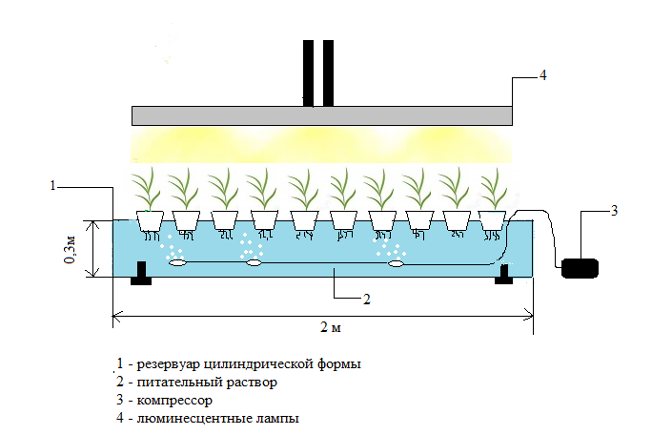
1 - цилиндрлік резервуар; 2 - қоректік ерітінді; 3 - компрессор; 4 – люминесцентті шамдар

Сурет 8 – Гидропоникалық қондырғының схемасы жеке эскиз бойынша

Құрылғы сыйымдылығы 15 л, параметрлері 2×0,3 м болатын цилиндрлік пішінді құбырдан жасалынған. Бұл гидропоникалық жүйе терең су дақылдарының (DWC) түріне сәйкес жасалған, яғни күріш контейнері резервуардың арнайы тесіктеріне орналастырылған және оның тамырлары қоректік ерітіндісі бар резервуарға толығымен батырылған. Сызықтық люминесцентті шамдар жарықтың біркелкі және мақсатты таралуы үшін күріштен 15-20 см қашықтықта қондырғының үстіне бекітілді.
Сондай-ақ, қондырғыда Air 008 мембраналық типті компрессордың көмегімен оттегі беру қарастырылған, оның қуаты 3,5 Вт, ал компрессордың максималды өнімділігі 270 л/сағ. Компрессордың бұл түрі газды икемді мембраналармен қысу арқылы жұмыс істейді, олар кері қозғалыстарды орындайды.
Жасанды жарықтандыруды таңдағанда келесі ерекшеліктер ескерілді: күндізгі жарықтың ұзақтығы, шамның қарқындылығы, сәулелену спектрі және оның түс температурасы.
Қосымша жарық көзі ретінде біз люминесцентті шамдарды қолдандық. Бұл шамдардың спектрі 2700-ден 7800К-ге дейін болуы мүмкін, ол табиғи жарыққа жақын. Бұл шамдар қызбайды, сондықтан гидропоникалық қондырғының микроклиматына әсер етпейді [142].
Жұмыс барысында ҚАЗҰАЗУ жылыжай шаруашылығының жеке тапсырысы бойынша құрастырылған сөрелі гидропоникалық қондырғылардың 2 түрі пайдаланылды.
№1 қондырғы (Қосымша Б) өсімдіктің қарқынды өсуіне арналған. Бұл модель конструкциясының әр ярусында жарықтандыру құрылымы және резервуардан қоректік ерітіндіні беру жүйесі бар. Техникалық сипаттамасы 8-кестеде келтірілген.

Кесте 8 – Қарқынды өсуге арналған гидропоникалық қондырғының техникалық сипаттамасы

Сипаттамасы | Көрсеткіштері
Габариттер, мм | 2200 х 1550 х 760
Ярустар | 3
Астау + гидропоника жүйесі | 3
Су төгетін жүйе | 1
Су құятын жүйе | 1
Насос, Вт. | 430
Бак, литр | 65
Автоматика | жарық/суару
Егу алаңы, м² | 2,04

№2 гидропоникалық қондырғы (Қосымша В) - бұл өсімдіктің толық вегетациялық кезеңіне арналған тік құрылым. Ол диаметрі - 30 см болатын ПВХ құбырларынан түрады және онда көшеттерге арналған ойықтар жасалған. Көлденең орнатылған құбырлар ұштарында пластмассадан жасалған шүмектермен біріктірілген. Осылай біріктіріліп жиналған жүйеде насос арқылы резервуардан берілетін қоректік ерітінді айналады.

2.3.2 Қоректік ерітінділерді таңдау
Қоректік ерітінділерді таңдау
Жұмыста тыңайтқыштар жиынтығымен, сондай-ақ олардың санымен ерекшеленетін қоректік ерітінділердің бірнеше «формулалары» қолданылды.
1. General Hydroponics ұсынған әмбебап гидропоникалық ерітінділер үш компонентті тыңайтқыш жүйесі болып табылады. Бұл кешенде барлық қажетті макроэлементтер, сондай-ақ қоректік заттардың сіңуіне ықпал ететін хелаттар түріндегі микроэлементтер бар. Бұл ерітіндінің құрамы төменде 9-кестеде келтірілген.
Flora сериясы жоғары концентрацияланған үш сұйық қоректік заттардан тұрады [143]:
1. FloraGro (белсенді өсу) вегетативті даму кезеңіне арналған, өсімдікке берік тамыр салады. Бұл ерітіндідегі азот, фосфор және калийдің қатынасы N:P:K=3:1:6.
2. FloraMicro (қоректену негізі) өсімдікті мыс, темір, марганец, молибден, бор сияқты микроэлементтермен қамтамасыз етеді. Бұл ерітіндідегі азот, фосфор және калийдің қатынасы N: P: K= 5: 0: 1
3. FloraBloom (гүлдену) өсімдіктің жеміс беру және гүлдену кезеңіне арналған. Бұл ерітіндідегі азот, фосфор және калийдің қатынасы N:P:K=0:5:4.

Кесте 9 – Flora Series әмбебап ерітіндісінің құрамы

Элементтре | FloraGro, %  (N:P:K=3:1:6) Компонені | FloraMicro, %  N:P:K=5:0:1 Компоненті | FloraBloom, %  N:P:K=0:5:4 Компоненті
Азот нитраты | 2,0 | 3,5 | –
Аммоний азоты | 1,0 | 1,5 | –
Фосфор (P₂O₅) | 1,0 | – | 5,0
Калий (K₂O) | 6,0 | 1,3 | 4,0
Магний | 0,5 | – | 3,0
Бор | – | 0,01 | –
Кальций(CaO) | – | 1,4 | –
Мыс | – | 0,01 | –
Темір | – | 0,12 | –
Марганец | – | 0,04 | –
Молибден | – | 0,004 | –
Цинк | – | 0,015 | –
Күкірт (SО₃) | – | – | 5,0

2. Күріштің қоректік қажеттіліктеріне сүйене отырып, суда еритін минералды тыңайтқыштар мен «Унифлор» микроэлементтерінің сұйық кешені негізінде №1 қоректік ерітіндіге қажетті минералды тыңайтқыштар таңдалды.
№2 ерітінді үшін пайдаланылған минералды тыңайтқыштардың сипаттамасы төменде 10-кестеде келтірілген.

Кесте 10 – Минералдық тыңайтқыштардың сипаттамасы

Минералдық тыңайтқыштар | Құрамы
Монофосфат калия (KH₂PO₄) | P₂О₅ – 50%, K₂O – 33%
Магний сульфаты (mgso₄) | S – 13,3%, MgO– 16,7%
Кальция нитраты (Ca (NO₃)₂) | N– 14,9%, CaO– 27,0%
Калий сульфаты (K₂SO₄) | K₂O– 50%, S– 18%

Микроэлементтердің жетіспеушілігі өсімдіктердің гүлденуі мен жемісіне арналған «Унифлор» әмбебап микроэлементтер кешенінің арқасында толтырылды. Бұл құрал сұйық түрінде шығарылады және 18 микроэлементтерден тұрады. «Унифлор» құрамында хелатталған қосылыстардың болуына байланысты оңай сіңеді. Бұл препараттың құрамы 11-кестеде келтірілген.

Кесте 11 – «Унифлор» әмбебап микроэлементтер кешенінің құрамы

Макро–, микро элементтер | Концентрациясы (г/л) | Макро–, микро элементтер | Концентрациясы (г/100 мл)
Азот | 47 | Мыс | 0,027
Калий | 88 | Молибден | 0,008
Фосфор | 32 | Йод | 0,006
Магний | 5 | Кобальт | 0,004
Натрий | 0,62 | Хром | 0,002
Темір | 0,53 | Никель | 0,001
Марганец | 0,13 | Селен | 0,0008
Бор | 0,1 | Бром | 0,0005
Цинк | 0,03 | Алюминий | 0,0001

3. Сонымен қатар суда еритін минералды тыңайтқыштар (12-кесте) және «Акварин» әмбебап микро тыңайтқыштары зерттелді.

Кесте 12 – №3 ерітінді дайындауға арналған минералды тыңайтқыштар

Минералды тыңайтқыштар | Құрамы
Калимагнезия (K₂SO₄•MgSO₄) | К₂О–28%, MgO– 9%
Магний сульфаты (MgSO₄) | S– 3,3%, MgO– 16,7%
Кальций нитраты (Ca (NO₃)₂) | N– 14,9%, CaO– 27,0%
Темір (хелат түрінде) | Fe– 13%
Аммоний нитраты (NH₄NO₃) | NO₃– 17%, NH₄– 7%

«Акварин» препараты ақ және жасыл түсті ұнтақ пен түйіршіктердің қоспасы. Бұл тыңайтқыштар кешенінің құрамы 13-кестеде келтірілген.

Кесте 13 – «Акварин» әмбебап микро тыңайтқыш

Макро–, микро элементтер | Концентрациясы (%) | Макро–, микро элементтер | Концентрациясы (%)
Азот (N) | 3 | Цинк | 0,014
Фосфор ( P₂O₅) | 11 | Медь | 0,01
Калий ( К₂О) | 35 | Марганец | 0,042
Магний (MgO) | 4 | Молибден | 0,004
Күкірт (S) | 9 | Бор | 0,02
Темір | 0,054 | Цинк | 0,014

3 НӘТИЖЕЛЕР ЖӘНЕ ТАЛҚЫЛАУЛАР

3.1 Қызылорда облысындағы күріш шаруашылығының өңірдің экологиялық жағдайына зиянды әсерін бағалау
Қызылорда облысы Арал теңізінің шығысында Сырдария өзенінің төменгі ағысында орналасқан. Облыс аумағының негізгі бөлігі Тұран ойпатында орналасқан (биіктігі 50-200 м) (9-сурет).

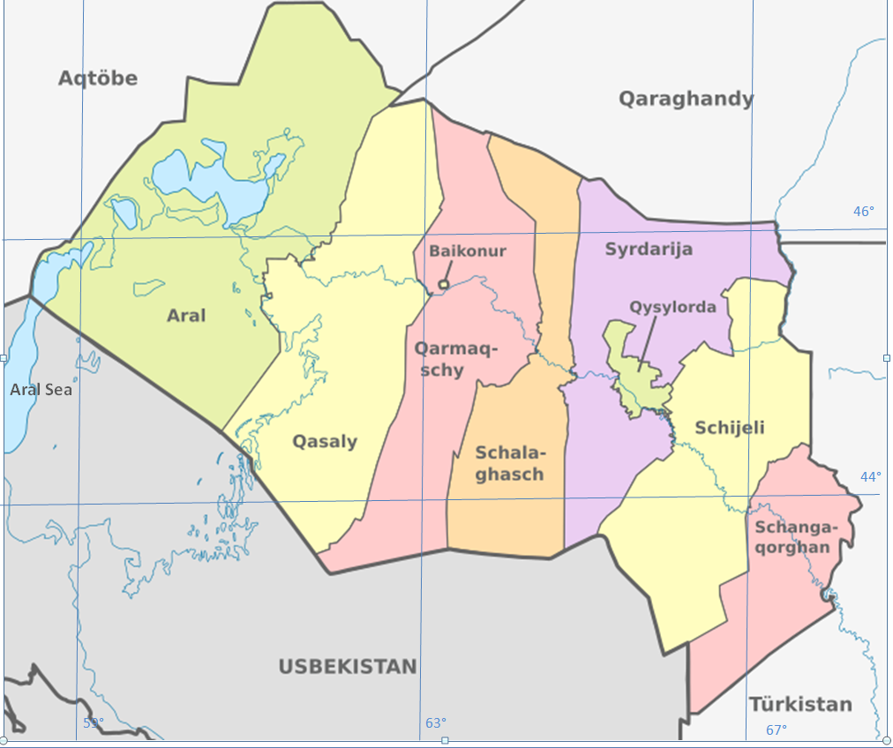

Сурет 9 – Қызылорда, әкімшілік бөлу - түсі өзгерген.svg

Примечание – Составлено по источнику [144]

Сырдария өзені осы аймақтың ауыл шаруашылығын сумен қамтамасыз ететін негізгі ірі өзен болып саналады. Ол облыстың орталық бөлігі арқылы оңтүстік–шығыстан солтүстік–батысқа қарай 1 мың км-ге жуық ағып өтеді, арнасы өте бұралған, көптеген арналары мен тармақтары және кең батпақты дельталары бар [145].
Қызылорда облысының климаты күрт континенталды, жазы ыстық, құрғақ, қысы суық, қысқа, қарлы. Бұл аймақтағы күріш өсімдіктерінің вегетациясының орташа температурасы сәуірде 17-19°С-тан, шілдеде 34-42°С-қа дейін өзгереді [146].
Құрғақшылық - облыс климатының айрықша белгілерінің бірі. Олардың орташа жылдық мөлшері 100-190 мм–ден аспайды және жыл мезгілдеріне біркелкі бөлінбейді: барлық жауын-шашынның 60% - ы қыс-көктем кезеңінде болады [147].
Облыстың бүкіл аумағында жиі қатты жел болып тұрады, негізінен солтүстік–шығыс бағытта. Олардың орташа жылдық жылдамдығы 3,1- 6,0 м/с-қа дейін барады. Қыстағы қатты жел аздап қар жамылғысын үрлейді, бұл топырақтың үстіңгі қабаттарының терең қатуына және жарылуына әкеледі. Ал жазда жел судың қарқынды булануына, шаңды дауылдардың пайда болуына ықпал етеді [148].

3.1.1 Қызылорда облысының күріш егістіктерінде метан шығарындыларын есептеу нәтижелері
Қазақстан бойынша күріш алқаптарынан метан шығарындыларының санын бағалау үшін біз Қызылорда облысының Жалағаш, Жаңақорған, Шиелі, Сырдария, Қармақшы, Қазалы және Қызылорда қалалары сияқты күріш егетін аудандары бойынша есептеулер жүргіздік.
Аудан әкімдіктері сайтының деректері бойынша 2020 жылы Қызылорда облысында күріш егілетін алқаптар 89 492 га құрайды, оның ішінде: Жаңақорған ауданы 8.346 га [149], Шиелі ауданы 14.353 га [150], Сырдария 21,126 га [151], Жалағаш 21,6 га [152], Қармақшы ауданы 13,496 ГА [153], Қазалы 6,496 га [154], Қызылордада 4,075 га [155] (10-сурет).

Сурет 10 - Қызылорда облысында орналасқан күріш дақылдарының
2020 жылғы нақты егіс алқаптары

Қызылорда облысының күріш өсіретін шаруашылықтарының барлығы бірдей суармалы технологияны қолданады [156]. Жалағаш ауданының мысалында бұдан әрі бірқатар формулалар бойынша метан шығарындыларының есептеулері көрсетілген. Басқа күріш егетін аудан бойынша метан шығарындыларының нәтижелері 1-кестеге енгізілді.
CH₄ шығарындыларын есептеудің негізгі теңдеуі келесідей:

CH_{4күріш} = Σ _{i j k} (EF_{ijk} × t_{ijk} × A_{ijk} ×10^{–6}) (7)

мұнда CH_{4күріш}– күріш өсіру нәтижесінде метанның жылдық шығарындылары, Гг CH_{4/жыл;}
EF_{ijk} – i, j и k шарттары үшін шығарындылардың тәуліктік коэффициенті кг CH₄/га тәулігіне;
t_{ijk} – I, j және k жағдайлары үшін күріш өсіру кезеңі, тәулік;
A_{ijk} – I, j және k жағдайлары үшін күріш алқабының жылдық егін жинау алаңы, га / жыл;
i, j и k – олар әртүрлі экожүйелерді, су режимдерін, органикалық тыңайтқыштардың түрі мен мөлшерін және күріш өндірісі нәтижесінде CH₄ шығарындыларына әсер ететін басқа жағдайларды білдіреді.
Бізде келесі көрсеткіштер белгілі:
Күрішті өсіру кезеңі t = 125 күн.
Аймағы бойынша күріштің жалпы ауданы А = 21 600 га
1. Тыңайтқыштарды қолдану және күріш өсіру режимі (сумен бастыру режимі) аймақ бойынша бірдей болғандықтан, біз жалпы ауданы 21 600 га болатын учаскелерді бөлген жоқпыз, өйткені бұған негіз жоқ:

i =1, j = k = 0 (8)

Сондықтан өрнек (1) жеңілдетіледі:

CH_{4күріш} = EF×t_{i} ×A×10 ^{–6} (9)

2. Органикалық тыңайтқыштарсыз үнемі сумен бастырылатын алқаптардың шығарындыларының негізгі коэффициенті әдістемелік нұсқаулықтың 2-кестесінен алынды [133], EF = 1,3.
Коэффициент түзетуді қажет етеді, бұл үшін әдістемелік нұсқаулыққа сәйкес өрнек қолданылды [133]:

EF_{i} = EF_{c} ×SF_{w} × SF_{p}× SF_{o}× SF_{sy} (10)

3. Әдістеменің 1-кестесіне сәйкес күріш өсіру кезеңінде су режимін ескеретін масштабтау коэффициенті алынды [133]. Аймақта су режимі технологиясы қолданылатындықтан – «үнемі сумен бастырылатын» біз
SF_{w} = 1 көбейткішті қабылдадық.
4. SF_{p} коэффициенті сумен бастырудың маусым алдындағы кезеңі 30 тәуліктен аз болғандықтан ескерілмеді.
5. Әдістеменің 4-кестесіне сәйкес енгізілген тыңайтқыштың мөлшері мен түріне байланысты SF_{o} коэффициенті [133] SF_{o} = 0,14, ол (5) теңдеуімен түзетіліп келесі шаманы береді:

SF_{o} = (1+1×0,14)^{0,59} =2,14^{0,59} ≈1,46 (11)

6. Топырақ типі мен күріш сортының SF_{sy} коэффициенттерін 1-ге тең деп қабылдадық.
(12) формула үшін барлық көбейткіштер табылғаннан кейін Жалағаш ауданы бойынша CH₄ шығарындыларының шамасын есептелді.

CH₄ = 1,9∙125∙21600∙10^{–6} = 5,13 Пг (12)

Осылайша, Қызылорда облысының Жалағаш ауданы бойынша 21600 га күріш алқабынан 1 т/га тыңайтқыш (көң) енгізе отырып, вегетациялық кезеңнің 125 күнінде парниктік газ метан шығарындылары келесіні берді:

5,13Пг = 5,13т = 5130кг (13)

Осы әдістеме арқылы Жаңақорған, Шиелі, Сырдария, Қармақшы, Қазалы, Қызылорда қалалары бойынша есептеулер жүргізілді. Осы аудандар бойынша метан шығарындылары есептеулердің нәтижелері 14-кестеде келтірілген.

Кесте 14 - Қызылорда облысының аумағындағы күріш алқаптарының метан шығарындылары

Аудандардың (қалалардың) атауы | Егіс алаңы,  га | СН₄ шығарындыларының мөлшері,т
Жаңақорған | 8 346 | 1,98
Шиелі | 14 353 | 3,40
Сырдария | 21 126 | 5,01
Жалағаш | 21 600 | 5,13
Қармақшы | 13 496 | 3,20
Қазалы | 6 496 | 1,54
Қызылорда қ. | 4 075 | 0,96
Барлығы | 89 492 | 21,22

Осылайша, Қызылорда облысында күріштің жалпы егіс алқабынан (89 492 га) жылына 21,22 тоннаға дейін метан бөлінеді [157].
Күріш алқаптарынан метан шығарындыларының нормативтері, сондай-ақ қазіргі уақытта рұқсат етілген шекті концентрациялар мемлекетімізде ресми түрде белгіленбеген. Қазақстан Республикасының «Парниктік газдар шығарындыларына квоталарды бөлудің 2021 жылға арналған Ұлттық жоспары» парниктік газдар шығарындыларына квоталарды бөлуге метан шығарындыларын қоспайды және оларды парниктік газдар шығарындыларын азайту жөніндегі ішкі жобалар шеңберінде реттейді [158].
Дегенмен, атмосфераға түсетін парниктік газдың бұл мөлшері жалпы парниктік әсерге ықпал етеді. Атмосфераға шығарылатын метанның мөлшері, көмірқышқыл газының шығарындылары сияқты реттелуі керек.

3.1.2 Суару және буланудан болатын су шығындарын есептеу нәтижелері
Күрішті суару жүйесі - бұл су және дренаждық арналары, гидротехникалық қондырғылары және басқа элементтері бар суармалы аймақ. Бұл құрылғылар күрішті және онымен байланысты дақылдарды суаруды қамтамасыз етеді, сонымен қатар суарусыз кезеңде бақылау бетінің дренажын жеделдетеді.
Вегетациялық кезеңде күріш алқаптарындағы су қабаты жер асты суларының деңгейінің жоғарылауына және топырақта зиянды қосылыстардың жиналуына, оның батпақтануына ықпал етеді. Бұл жағдайда суару суының шығыны суару режиміне және жыл бойына ылғалмен қамтамасыз етілуіне байланысты өзгереді [159].
Қызылорда облысындағы күріш алқаптарын суару жүйесі Қазақстанда да елеулі экологиялық проблема болып қала береді. Егістікке судың барлыңы Арал теңізіне құятын Сырдария өзенінен алынады.
Қазақстан мен Орта Азияда ирригацияның қарқынды дамуына байланысты 1960 жылдан бастап Сырдария мен Амудария өзендерінің төменгі ағысына ағын су тұрақты түрде қысқарды.
Нәтижесінде Арал теңізінің деңгейі төмендеді, бұл өзен жиектерінің шөлейттенуіне және экожүйелердің нашарлауына, әсіресе топырақтың тұздануының белсенді процестеріне әкелді [160-163].
Күріш алқаптарынан судың жалпы булануын есептеу үшін Иванов [134, с. 209] формуласы негізге алынады, ол климаттық көрсеткіштерді қамтитын су бетінен таза булануды есептейді:

Е=0,0018 ∙(100−α)∙ (25+t)² ∙ 0,8 (14)

мұнда Е - таза су бетінен булану;
t - есепті кезеңдегі орташа ауа температурасы;
α - есепті кезеңдегі орташа салыстырмалы ауа ылғалдылығы.
Қызылорда облысының күріш алқаптарындағы судың булануы туралы алынған мәліметтер 15-кестеде келтірілген. Мұнда ең үлкен булану жаздың ең ыстық айлары маусым және шілде айларында болатынын көруге болады: сәйкесінше 284 м³/га және 291 м³/га. Нәтижесінде бұл аймақта мамыр мен тамыз айлары аралығында барлық вегетативті кезеңде ауданы 89 492 га су бетінен шамамен 92 087 268 м³ немесе 1029 м³/га судың булануы болды.

Кесте 15 - Қызылорда облысы бойынша 2020 жылдың вегетациялық кезеңінде күріш алқаптарынан судың жалпы булануын есептеу

Көрсеткіштер | Айлар
Көрсеткіштер | мамыр | маусым | шілде | тамыз
Ауаның орташа температурасы, °С | 22,0 | 27,7 | 28,7 | 25,9
Ауаның салыстырмалы ылғалды лығы, % | 38 | 29 | 30 | 31
Булану, м³/га | 197 | 284 | 291 | 257
Судың булануының жалпы мөлшері, м³ (2020 жылы Қызылорда облысы бойынша күріш егіс алқабы - 89 492 га) | 17 629 924 | 25 415 728 | 26 042 172 | 22 999 444
Вегетациялық маусымда барлығы, м³ | 92 087 268

А.О. Олжабаеваның мәліметтері бойынша, Қызылорда облысында күріш алқабы 5-15 см дейін сумен бастырылып, өсімдіктің өну кезеңінде атыздарындағы судың тұздануы 1,8 г/л-ге дейін және келесі вегетациялық кезеңдерінде 2,5 г/л-ге дейін болатындай жағдайда өсіріледі [164].
Күріштің суару нормасы 24350 м³/га құрайды, оның ішінде эвапонтранспирия – 10367 м³/га, топырақтың қанығуы – 4460 м³/га, дренаждық желіге фильтрациялық ағу – 8324 м³/га [164, р. 2046].
Автордың 1 га алқапқа күріш өсіру кезіне есептеген су шығындарын пайдалана отырып, біз Қызылорда облысының 2020 жылғы жалпы аумағындағы су шығындарын 89 492 га есептей алдық:
- су бетінен булану – 92 087 268 м³;
- эвапонтранспирия – 927 763 564 м³;
- топырақтың қанығуына – 399 134 320 м³;
- дренаждық желіге фильтрациялық ағын – 744 931 408 м³;
- күріштің суға деген физиологиялық қажеттілігі - 107 300 908 м³.
Нәтижесінде Қызылорда облысының күріш шаруашылығы 2020 жылы бүкіл вегетациялық маусымда жалпы 2 271 217 468м³ су тұтынған немесе 25379 м³/га.

3.1.3 Хлорорганикалық пестицидтердің қалдық мөлшерін анықтау
Хлорорганикалық пестицидтердің қалдық мөлшерін анықтау үшін «Айкерім» және «Фаворит» күріш сорттарының дәндері сыналды. Күріш дәндеріндегі пестицидтерді анықтау кезінде алынған хроматограммалары 11, 12-суреттерде көрсетілген.
Бұл әдіс су буымен айдау және газ хроматографында сандық анықтау арқылы талданатын сынамадан хлорорганикалық пестицидтерді алуға және тазартуға негізделген.

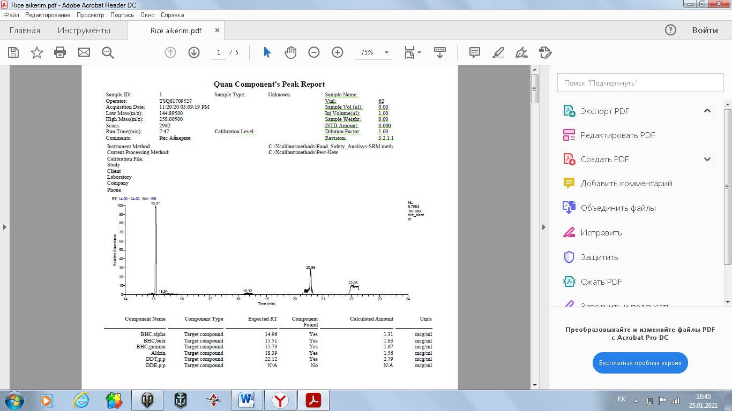

Сурет 11- «Айкерім» сортының күрішіндегі пестицидтерді анықтау кезінде алынған хроматограмма

Ескерту – Әдебиет негізінде құралған [157, р. 844]

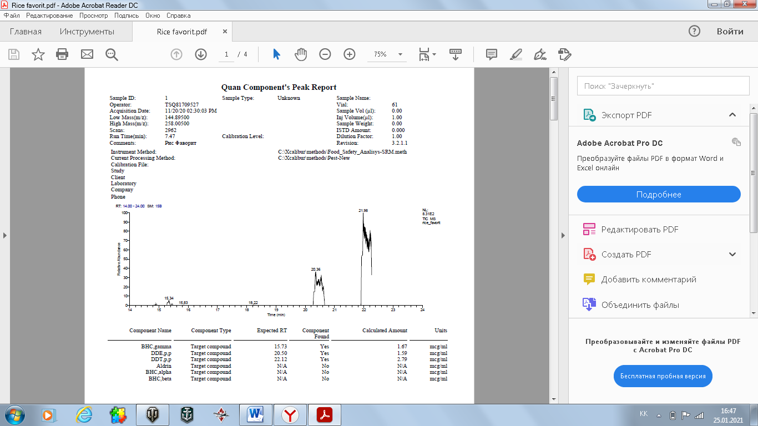

Сурет 12 – «Фаворит» сортының күрішіндегі пестицидтерді анықтау кезінде алынған хроматограмма

Ескерту – Әдебиет негізінде құралған [157, р. 845]
Жұмыс шарттары: көлемі - 1 мкл, бөлу коэффициенті 1:100, ағын жылдамдығы 1 мл/мин, бағанның қыздыру жылдамдығы: 10С/мин жылдамдықпен 70°С-тан 285°С-қа дейін, талдау уақыты 34 мин, инжектордың температурасы 210°С, детектор көзінің температурасы 285°С.
«Айкерім» және «Фаворит» күріш сорттары дәндерінде хлорорганикалық пестицидтердің келесі түрлері анықталды: α–, β–, γ– ГХЦГ изомерлері, 4,4 ДДТ, 4,4 ДДЭ, альдрин.
Күріш сорттары бойынша анықталған пестицидтердің мөлшері 16-кестеде келтірілген.

Кесте 16 – «Айкерім» және «Фаворит» күріш сорттарындағы тұрақты органикалық ластауыштар (ТОЛ) мөлшері

Күріш сорттары | Анықталатын  пестицидтер | ШРК  мг/кг | Пестицидтер  концентрациясы  мг/кг | Нақты мәндері  мкг/мл
«Фаворит» | ГХЦГ  α– изомерлер | 0,5 артық емес  (жалпы) | – | табылған жоқ
«Фаворит» | ГХЦГ  β– изомерлер | 0,5 артық емес  (жалпы) | – | табылған жоқ
«Фаворит» | ГХЦГ  γ– изомерлер | 0,5 артық емес  (жалпы) | 0,0001 | 1,67
«Фаворит» | 4,4 ДДТ | 0,02 артық емес  (жалпы) | 0,0002 | 2,79
«Фаворит» | 4,4 ДДЭ | 0,02 артық емес  (жалпы) | 0,0001 | 1,59
«Фаворит» | Альдрин | – | – | табылған жоқ
«Айкерім» | ГХЦГ  α– изомерлер | 0,5 артық емес  (жалпы) | 0,0002 | 1,31
«Айкерім» | ГХЦГ  β– изомерлер | 0,5 артық емес  (жалпы) | 0,0002 | 1,63
«Айкерім» | ГХЦГ  γ– изомерлер | 0,5 артық емес  (жалпы) | 0,0002 | 1,67
«Айкерім» | 4,4 ДДТ | 0,02 артық емес  (жалпы) | 0,0003 | 2,79
«Айкерім» | 4,4 ДДЭ | 0,02 артық емес  (жалпы) | – | табылған жоқ
«Айкерім» | Альдрин | – | 0,0001 | 1,56
Ескерту – Әдебиет негізінде құралған [157, р. 845]

«Айкерім» күріш сортының дәндерінде біз анықтаған пестицидтердің ішінен 4,4–дихлордифенилдихлорэтиленнен (ДДЭ) басқа іс жүзінде барлық түрлері табылды.
«Айкерім» күрішінде пестицидтердің 6 түрі (α, β, γ – гексахлорциклогексан изомерлері, 4,4 – дихлордифенилтрихлорметилметан (ДДТ), алдрин) анықталды. «Айкерім» күрішіндегі пестицидтердің сандық көрсеткіштері келесідей: ГХЦГ α– изомерлер – 0,0002 мг/кг, ГХЦГ β – изомерлер – 0,0002 мг/кг, ГХЦГ γ – изомерлер – 0,0002 мг/кг, 4,4 ДДТ – 0,0002 мг/кг, Алдрин – 0,0001 мг/кг, 4,4–дихлордифенил дихлорэтилен (ДДЭ) табылған жоқ.
«Фаворит» күрішінде ГХЦГ γ – изомерлер - 0,0001 мг / кг пестицидтері анықталды, 4,4 ДДТ - 0,0002 мг/кг, 4,4 ДДЭ – 0,0001 мг/кг, α, β – гексахлорциклогексан және Альдрин изомерлері табылған жоқ [157, р. 845] (16-кесте).
Күріш дәндеріндегі пестицидтердің құрамын шекті рұқсат етілген концентрациямен салыстыру өткен ғасырда егістіктерде ұзақ уақыт бойы қолданылған күріштегі тұрақты органикалық ластаушы заттардың мөлшері белгіленген нормалардан аспайтынын көрсетті (Қосымша Г).
Алайда, адам ағзасындағы пестицидтердің жинақтау қабілетін және тұрғындардың күрішті үнемі тұтынылатын дақыл екенін ескере отырып, күріштің құрамындағы пестицидтер аймақтағы экопатологияның таралуына ықпал ететіні сөзсіз.

3.1.4 Күріштің «Айкерім» және «Фаворит» сорттарының дәндеріндегі кадмий, қорғасын, мышьяк және сынапты анықтау
Зерттеу нәтижесінде алынған «Айкерім» және «Фаворит» күріш дәндеріндегі ауыр металдардың құрамы туралы деректер 17-кестеде көрсетілген. Зерттеу нәтижесінде күріштің бұл екі сорттарының құрамында кадмий (Cd) мен қорғасын (Pb) бар екендігі анықталды: «Айкерім» сортты күріште Cd – 0,036 мг/кг және Pb – 0,015 мг/кг; «Фаворит» сортында – Cd – 0,014 мг/кг және Pb – 0,013 мг/кг құрады [165] (Қосымша Ғ).
Мышьяк (As) и сынап (Hg) «Айкерім» және «Фаворит» сорттарының сынамаларында анықталмады [157, р. 845].

Кесте 17 – «Айкерім» және «Фаворит» күріш дәндеріндегі ауыр металдардың құрамы

Металл | ШРК , г/кг | Күріш сорттары
Металл | ШРК , г/кг | Айкерім | Фаворит
Cd | 0,1 | 0,036 | 0,014
Pb | 0,5 | 0,015 | 0,013
As | 0,2 | табылған жоқ | табылған жоқ
Hg | 0,03 | табылған жоқ | табылған жоқ
Ескерту – Әдебиет негізінде құралған [157, р. 845]

Қабылданған ШРК нормалары бойынша ауыр металдардың мөлшері рұқсат етілген концентрациядан аспайтынына қарамастан, олардың болуы, халықтың денсаулығына қауіп төндіретін фактор болып табылады.
Осылайша, Қызылорда облысының аумағындағы күріш шаруашылығы су ресурстарын пайдалану бойынша ұтымсыз болып табылады, атмосфераға метанның парниктік газын ұлғайтуға үлес қосады және халықтың денсаулығына қауіп төндіреді деген болжам расталды, себебі соңғы өнімде бірқатар улы заттар бар. Шын мәнінде, 2020 жылдың бүкіл вегетациялық маусымында күріш өсіру қоршаған ортаға келесі жағымсыз әсерлерді есептегені анықталды:
- Парниктік газ метан шығарындыларының көлемі шамамен - 21,22 т.
- Күріш алқаптарын суаруға кететін су ресурстарының шығындары – 92 087 268 м³ немесе 92 087 268 тонна.
- Күріш дәнінде халықтың денсаулығына қауіпті улы қосылыстардың келесі түрлері табылды:
– хлорлы органикалық пестициттер: «Айкерім» күрішінде ГХЦГ α– изомерлері – 0,0002 мг/кг, ГХЦГ β – изомерлері – 0,0002 мг/кг, ГХЦГ γ – изомерлері – 0,0002 мг/кг, 4,4 ДДТ – 0,0002 мг/кг, Алдрин – 0,0001 мг/кг; «Фаворит» күрішінде ГХЦГ пестицидтері анықталды γ– изомерлер – 0,0001 мг/кг, 4,4 ДДТ – 0,0002 мг/кг, 4,4 ДДЕ-0,0001 мг/кг.
Ауыр металдар: «Айкерім» сортының күрішінде Cd – 0,036мг/кг және Pb – 0,015 мг/кг; «Фаворит» сортында – Cd – 0,014мг/кг және Pb – 0,013 мг/кг болды.

3.2 Гидропоника әдісімен екпе күрішті (Oryza Sativa L.) өсіру технологиясын әзірлеу
Flora Series әмбебап кешені негізінде жасалынған оректік ортаның күріш вегетациясына әсерін зерттеу.
Тәжірибе 2019 жылдың қыркүйек – қазан айларында өткізілді. «Flora series» негізіндегі гидропоникалық ерітіндісі «General Hydroponics» ұсынған нұсқауларға сәйкес дайындалды.
Тұқымдарды себуге дайындау. Бірінші кезеңде тұқымдар 20°C температурада бір тәулікке суға салынды, бетіне шыққан барлық ұсақ, жарамсыз және шіріген дәндері алынып тасталды. Күріш тұқымдары өнгіштігін арттыру, өсуді белсендіру және қолайсыз факторларға төзімділікті арттыру мақсатында үшін 3% сутегі асқын тотығымен өңделді [166].
Тұқымдар өскіндердің ұзындығы 2-2,5 мм жеткенше дымқыл сүзгі қағазында Петри ыдыстарында өсірілді. Сүзгі қағазының ылғалдылық деңгейі күн сайын бақыланды, арасында қажет болған жағдайда бөлме температурасындағы қосымша су пайдаланылды.
Күріш өсіншелері субстрат салынған стакандарына ауыстырылды және гидропоникалық қондырғыға отырғызылды (13-сурет).

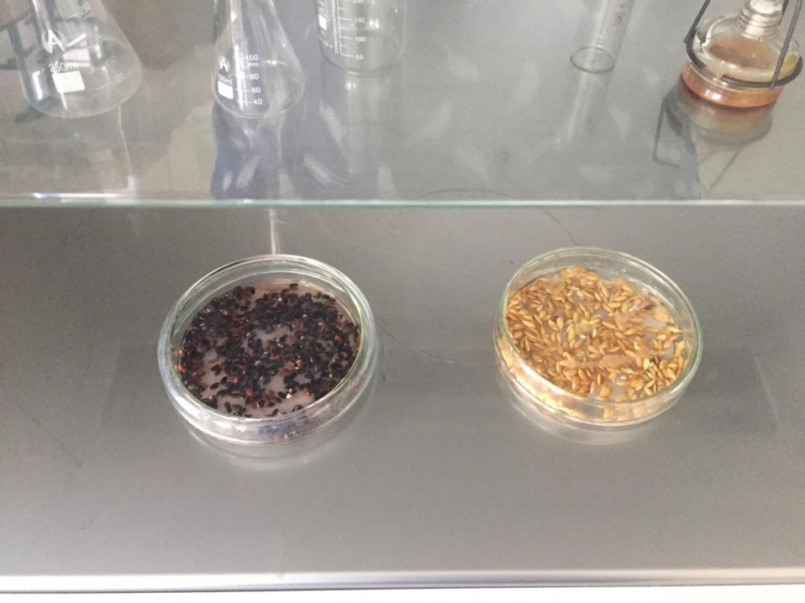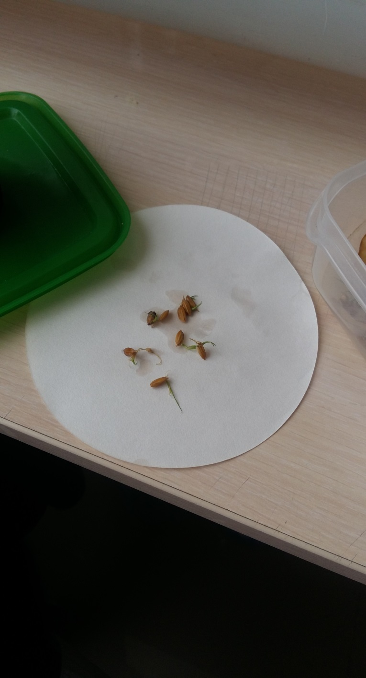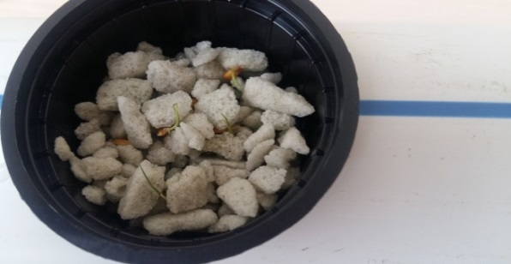
а ә б

Сурет 13 – Дайындық жұмыстары, парақ 1
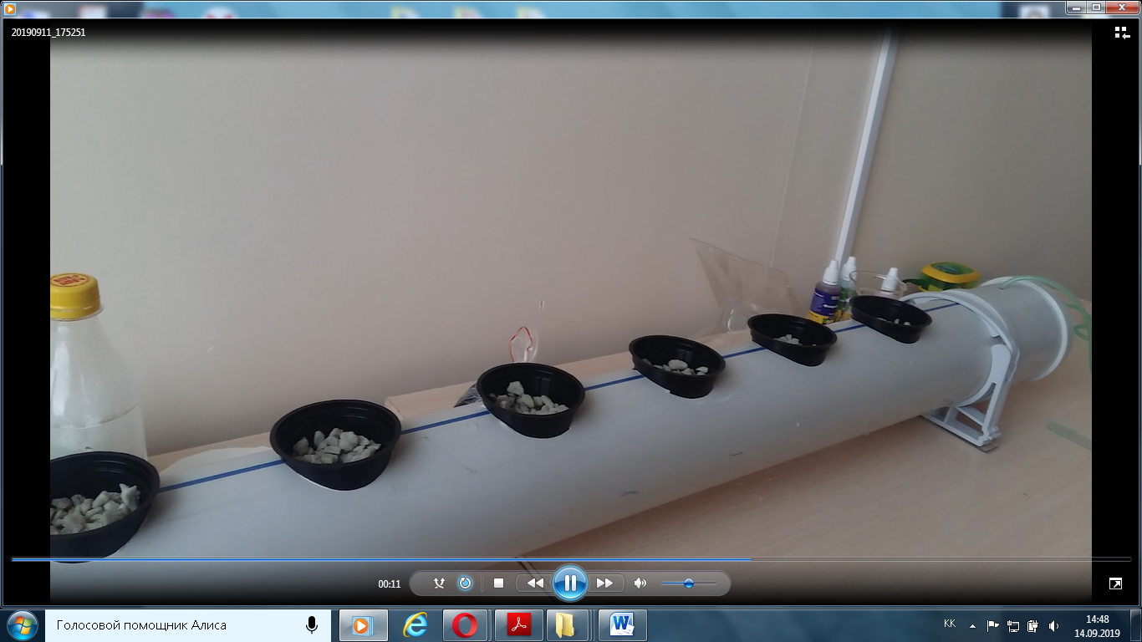

в

Сурет 13, парақ 2

Күріш өсіру үшін оңтайлы климаттық жағдайлар жасалды: ауаның ылғалдылығы 55-85% (тәулік уақытына байланысты), бөлменің температурасы 24-28^{о}С, қоректік ерітіндінің температурасы 18-24^{о}С, фотопериод 12 сағатты құрады.
Екінші кезеңде үшінші жапырақ пайда болғанға дейін (көктену) цилиндрге Flora Series ерітіндісінен FloraGro – 0,25 мл/л, Flora Bloom – 0,25 мл/л, Flora Micro–0,25 мл/л берілді (18-кесте). Бұл жағдайда ерітіндінің рН 6-6,5 деңгейінде сақталды. Қоректік ерітіндінің еріген бөлшектерінің жалпы диапазоны 350-400 ppm деңгейінде болды.

Кесте 18 – Flora Series негізіндегі №1 ерітіндінің құрамы

Даму фазалары
Өну  (спайда болғанға дейін) | Көктену  ( 3 ші жапыраққа дейін) | Түптену  (3–4 жапырақтан 8–9 жапыраққа дейін)
Тұндырылған құбыр суы | FloraGro – 0,25 мл/л  Flora Bloom –0,25 мл/л  Flora Micro– 0,25 мл/л | Flora Gro– 0,75 мл/л  FloraBloom –0,75 мл/л  FloraMicro– 0,75 мл/л

Үшінші кезеңде көктену фазасының ерітіндісі толығымен түптену фазасының ерітіндісімен ауыстырылды, онда компоненттердің дозалары 3 есеге арттырылды : Flora Gro– 0,75 мл/лFloraBloom –0,75 мл/л FloraMicro– 0,75 мл/л (17-кесте). Еріген бөлшектердің мөлшері 700–800ppm деңгейінде болды.
Келесі кезекте 19-кестеге сәйкес вегетациялық кезеңдердің (өну, көктену, түптену) басталу күндерін бақылау жүргізілді және белгіленді.

Кесте 19 – №1 ерітіндіде күріш сорттарының вегетациялық кезеңдерінің басталуының күнтізбелік мерзімі (2019 жылғы қыркүйек-қазан)

Сорттар | Вегетация фазалары
Сорттар | өну |  | көктену  3–4  жапыраққа дейін |  | түптену  8–9  жапыраққа дейін |  | түтік-  тену |  | шашақ-  тану-  гүлдену |  | пісіп жетілуі
Сорттар | басталуы | толық | басталуы | толық | басталуы | толық | басталуы | толық | басталуы | толық | начало | толық
Янтарь | 4.09 | 14.09 | 15.09 | 14.10 | 15.10 | – | – | – | – | – | – | –
Фаворит | 4.09 | 12.09 | 13.09 | 09.10 | 10.10 | – | – | – | – | – | – | –
Айкерім | 4.09 | 11.09 | 12.09 | 02.10 | 02.10 | – | – | – | – | – | – | –
Ескерту – Әдебиет негізінде құралған [165, с. 83]

Осы әдіс бойынша зерттелген өсімдіктер тұқымның жақсы өнуін көрсетті: «Янтарь» – 60%; «Фаворит» – 75%; «Айкерім» – 97%.
«Янтарь», «Фаворит» және «Айкерім» күріш сорттарының өну мерзімі 7-ден 10 күнге дейін болды. Қоректік ерітіндіні бергеннен кейін көктену фазасы үш сорт үшін әр түрлі болды: «Янтарь» сортында көктену «Фаворит» сортына қарағанда екі күннен кейін және «Айкерімге» қарағанда 3 күннен кейін басталды, кезең 29 күнді құрады [165, с. 84]
«Фаворит» сортының көктену фазасы (3-ші жапырақтың пайда болуы) еккеннен кейін 8-ші күннен басталды және толық көктену болғанға дейін 22 күнге созылды.
«Айкерім» сортының күріші 7 күн ішінде өніп шығып, түптену фазасы 20 күнді құрады және бұл «Янтарь» сортына қарағанда 9 күнге, ал «Фаворит» сортынанан 2 күнге ерте болды.
Күріштің дамуының 3-ші аптасынан бастап қурап қалудың алғашқы белгілері байқалды. Тағамдық азот тапшылығын диагностикалауда қолданылатын күріш жапырағының түс диаграммасының көмегімен өсірілген күріш сорттарының түстерін салыстыру жүргізілді.
Күріштің барлық үш сорттары ашық жасыл түске ие болды. «Янтарь» сортын қоспағанда, оның ерекшелігі ашық түсті болуында. Азот тапшылығының белгілерінен басқа, жапырақ ұштарының ақ дерлік түсі, сондай-ақ олардың аздап ширатылуы байқалды. Күріштің тамақтану тапшылығы белгілерінің нақты сипаттамасына сәйкес [166, с. 26], оның белгілерінің бірі - жапырақтардың ақ түске ие болуы, әсіресе жас көшеттерге тез байқалады [165, с. 84].
Күріштің үш түрі толық түптену кезеңіне жеткен жоқ. Күріш өсімдіктерінің өсуі тоқтап, жапырақтары айтарлықтай сары түске ие болды және жапырақтардың ұштары қурай бастады, осыған байланысты тәжірибе тоқтатылды.
Минералды тыңайтқыштар мен «Унифлор» микроэлементтер кешені негізінде құрылған қоректік ерітіндінің күріштің өнгіштігі мен вегетациясына әсерін зерттеу
Тәжірибе 2019 жылдың қазан–қараша айларында өткізілді.
Алдын ала 3% сутегі асқын тотығымен өңделген күріш тұқымдары жуылып, ісінгенге дейін 24 сағат бойы бөлме температурасында суландырылды. Перлит және көбікшыны материалды субстраттар ылғалды толық сіңіру үшін суға батырылды. Содан кейін олар тұқым отырғызуға арналған контейнерлерге салынды. Дайындалған тұқымдар субстратпен толтырылған әр контейнерге 7 данадан отырғызылды.
Күріш өсіру үшін оңтайлы климаттық жағдайлар жасалды: ауаның ылғалдылығы 55-85%-дан (тәулік уақытына байланысты), бөлменің температурасы 22-28^{о}С, қоректік ерітіндінің температурасы 18-24^{о}С, фотопериод 12 сағатты құрады.
№2 ерітіндіні жасау үшін келесі минералды тыңайтқыштар қолданылды: калий сульфаты, кальций нитраты, магний сульфаты, калий монофосфаты және «Унифлор» микроэлементтер кешені. №2 қоректік ерітіндінің химиялық құрамы 20-кестеге сәйкес жасалды [165, с. 84].

Кесте 20 – Гидропоникалық күріш өсіруге арналған №2 ерітіндінің құрамы

Ерітінді компоненттері | 1 литр суға арналған заттардың мөлшері
Калий сульфаты K₂SO₄ | 0,11 г
Кальций селитрасы Ca (NО₃)₂ | 1 г
Магний сульфаты MgSO₄ | 0,18 г
Калий монофосфаты KH₂PO₄ | 0,31 г
«Унифлор» микроэлементтер кешені | 0,3 мл

№2 ерітіндіге алдын ала дайындалған және өлшенген компоненттер келесі ретпен тұндырылған суы бар бөлек құйылған 1 литрлік ыдыстарға араластырылды:
1. №1 ыдыс. Кальций нитраты.
2. №2 ыдыс. Калий монофосфаты.
3. №3 ыдыс. «Унифлор».
4. №4 ыдыс. Калий сульфаты.
5. №5ыдыс. Магний сульфаты.
Ерітінді тұнбаға түспеуі үшін суда сұйылтылған барлық компоненттер бір-бірімен бірдей ретпен араластырылды 1 литр суға әр контейнерден 60 мл қосылды. Қышқыл-сілтілік балансын рН=6-6,5 деңгейінде ұстадық. Дайын ерітінді дамудың барлық фазаларында бірдей қатынаста қолданылды. Одан әрі 21-кестеге сәйкес дамуды бақылап, вегетациялық кезеңнің басталу күндерін (өну, көктену, түптену) анықтадық.

Кесте 21 – №2 ерітіндідегі күріш сорттарының вегетациялық кезеңдердің басталуының күнтізбелік мерзімі (2019 жылғы қазан-қараша)

Сорт  тар | Вегетация кезеңдері
Сорт  тар | Өну |  | Көктену  3-4 жапыраққа дейін |  | Түптену  8–9  жапырақ |  | түтіктену |  | Шашақтану және гүлдену |  | Пісіп жетілу
Сорт  тар | басталуы | толық | басталуы | толық | басталуы | толық | басталуы | толық | басталуы | толық | басталуы | толық
Янтарь | 19.10 | 27.10 | 28.09 | 12.11 | – | – | – | – | – | – | – | –
Фаворит | 19.10. | 27.10 | 28.10 | 12.11 | – | – | – | – | – | – | – | –
Айкерім | 19.10 | 25.10 | 26.10 | 12.11 | – | – | – | – | – | – | – | –
Ескерту – Әдебиет негізінде құралған [165, с. 85]

Осы әдіс бойынша тұқымның өнгіштігі келесі көрсеткіштерді құрады: Янтарь сорты үшін-75%; Фаворит сорты үшін-86%; Айкерім сорты үшін-100%.
«Янтарь», «Фаворит» және «Айкерім» күріш сорттарының өну мерзімі әр түрлі және 6-8 күнді құрады. «Янтарь» және «Фаворит» сорттары үшін өну кезеңі 8 күнге созылды. «Айкерім» сорты 6 күнде толығымен өсіп шықты.
Өну кезеңі (3 нақты жапырақтың пайда болуы) «Айкерім» сортында «Янтарь», «Фаворит» сорттарына қарағанда екі күн бұрын басталды.
22-ші күні күріш қалыпты дамуын тоқтатты, жапырақтары сары, құрғақ және солғырт болды. Контейнерлерде ақ жабын байқалды (14-суретті қараңыз). Бұл ерітіндідегі кальцийдің артық болуына байланысты пайда болды деп болжадық. Күріштің үш түрініде де жапырақтарының шеттері сарғыш-қоңыр түске өзгере бастады.

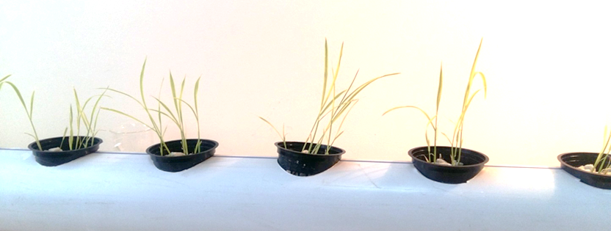

Сурет 14 – Гидропоникалық қондырғыда күріш өсіру тәжірибесінің 22-ші күні

Сондай-ақ , жасыл жабын түрінде балдырлардың пайда болуы байқалды, бұл субстраттың шамадан тыс ылғалдануының немесе тамыр жүйесінің жеткіліксіз аэрациясының белгісі деп белгіледік.
Минералды тыңайтқыштар мен суда еритін кешенді «Акварин» тыңайтқыштары негізінде құрылған қоректік ерітіндінің күріш өсімдіктеріне әсерін зерттеу
Тәжірибе 2020 жылдың ақпан–маусым айларында өткізілді. Бұл тәжірибе белгіленген температураны, жарық пен ылғалдылықты сақтай отырып, үй жағдайында карантинде жүргізілді, бірақ көшеттер аэрацияланатын ерітінділері бар жеке шағын контейнерлерге батырылды.
Тәжірибе келесі кезеңдерден тұрды: тұқымдарды суға батыру, субстраттарды дайындау (сулау, жуу,контейнерлерді субстратпен толтыру), тұқымды егу, №3 ерітінді дайындау және қондырғыны іске қосу.
Күріш тұқымдары алдын ала жуылып, ісінгенге дейін 24 сағат бойы бөлме температурасында суға малындырылды. Тұқымдар субстраттармен толтырылған әр контейнерге 15 данадан отырғызылды.
№3 ерітіндіні жасау үшін күріш өсіру мен гидропоникада азот–фосфор–калий құрамы және т.б. қолданылатын келесі тыңайтқыштар таңдалды: калимагнезия, аммоний нитраты, магний сульфаты, кальций нитраты, темір хелаты (Fe) және кешенді тыңайтқыш «Акварин».
Тәжірибелік ерітінді 22-кестеде көрсетілген келесі дозада күріш өсіру үшін қажетті элементтерді ескере отырып құрастырылды.

Кесте 22 – № 3 Жұмыс ерітіндісінің құрамы

Тыңайтқыштың атауы | Зат мөлшері г / л су
Калимагнезия (K₂SO₄•MgSO₄) | 0,07
Магний сульфаты (MgSO₄) | 0,18
Кальций нитраты (Ca (NO₃)₂) | 0,27
Темір хелаты | 0,01
Аммоний нитраты (NH₄NO₃) | 0,5
«Акварин» | 0,8

Күріш өсіру үшін оңтайлы климаттық жағдайлар жасалды: ауаның ылғалдылығы 55-85%-дан (тәулік уақытына байланысты), бөлменің температурасы 22-28^{о}С, қоректік ерітіндінің температурасы 18-24^{о}С, фотопериод 12 сағатты құрады. Күріш өнгеннен кейін 22-кестеге сәйкес түптену фазасында №3 ерітінді берілді. Күріш өсімдіктерінің әртүрлі кезеңдерінің басталуы 23-кестеде көрсетілген мерзімдерге сәйкес болды.

Кесте 23 – №3 ерітіндідегі күріш сорттарының вегетациялық кезеңдердің басталуының күнтізбелік мерзімі (ақпан – мамыр 2020 ж.)

Сорттар | Фазы вегетации
Сорттар | Өну |  | көктену  3–4  жапырақ -  қа дейін |  | Түптену  8–9  жапырақ -  қа дейін |  | Түтіктену  Соңғы жалауша жапырақ |  | Шашақ  тану және гүлдену |  | Пісіп жетілу
Сорттар | басталуы | толық | басталуы | толық | басталуы | толық | басталуы | толық | басталуы | толық | басталуы | толық
Янтарь | 22.02 | 01.03 | 02.03 | 24.03 | – | – | – | – | – | – | – | –
Фаворит | 22.02 | 02.03 | 04.03 | 22.03 | 23.03 | 18.04 | 19.04 | 10.05 | 11.05 | 17.05 | 17.05 | 19.06
Айкерім | 22.02 | 01.03 | 02.03 | 20.03 | 21.03 | 19.04 | 20.04 | 10.05 | 11.05 | 17.05 | 17.05 | 17.06
Ескерту – Әдебиет негізінде құралған[165,86б]

«Янтарь» және «Айкерім» сорттарында 8-ші күні бірдей 3-ші жапырақтары (көктену кезеңі) пайда болды. «Фаворит» сортында көктену кезеңі күріштің басқа сорттарына қарағанда бір күнге кеш басталды. Күріш сорттары үшін көктену кезеңі келесі толық күндер санын құрады: «Янтарь» – 22 күн; «Фаворит» – 18 күн; «Айкерім» – 18 күн (15-сурет).

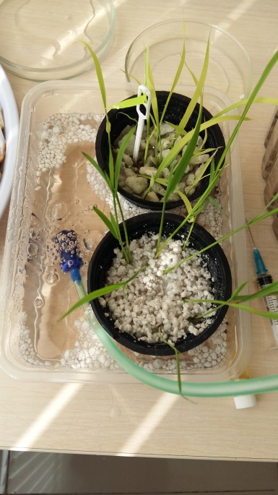

Сурет 15- Гидропоникада «Фаворит» және «Айкерім» күріш сорттарының көктену фазасы

Күріш өсімдігінің түптену фазасы 3-ші жапырақтың пайда болуынан бастап 8-9-шы жапыраққа дейінгі аралықта өтеді.
«Янтарь» сортында түптену фазасы толық болмады, себебі жапырақтар сарғайып қурай бастады. «Фаворит» және «Айкерім» сорттарында түптену фазасының ұзақтығы 24–25 күнді құрады.
«Фаворит» сортында түтікше пайда болуы 56-шы күннен бастап байқалды және ол 21 күнге созылды (16-сурет).

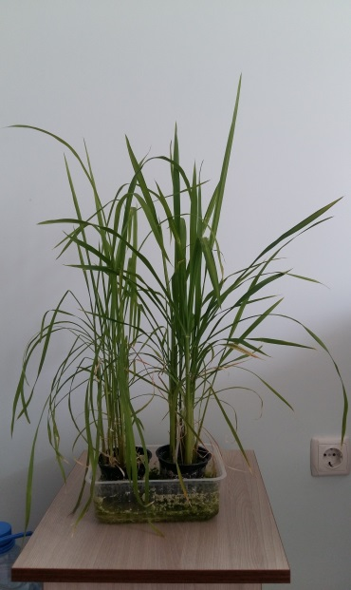

Сурет 16 – Сорт «Фаворит» сортты күріштің түтіктену фазасы

«Айкерім» сортының жалауша (соңғы жапырағы) 57-ші күні шықты.
Басты масақ «Айкерім» сортында 84-ші күні, «Фаворит» сортында 85-ші күні пайда болды және гүлдену уақыты 5-7 күнге созылды (17-сурет).

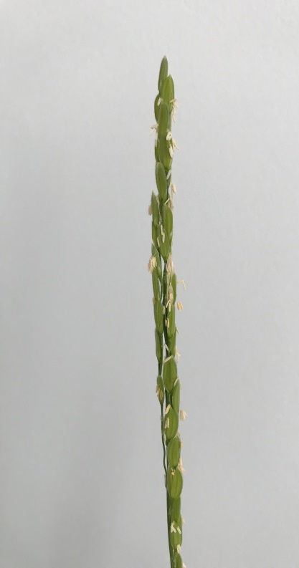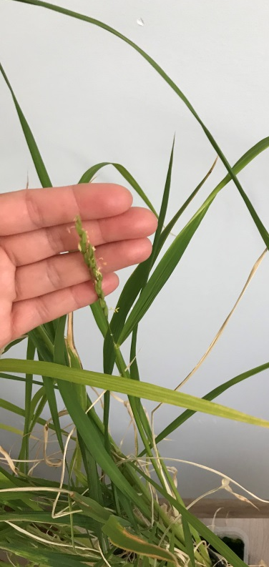

а ә

Сурет 17 – Гидропоникадағы «Фаворит» и «Айкерім» сортты күріштерінің шашақтану және гүлденуі

Пісу кезеңі «Фаворит» сортына 28 күн, «Айкерім» сортына 30 күн өтті (18-сурет).
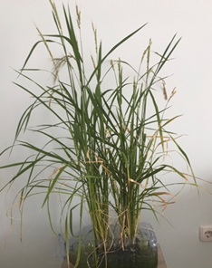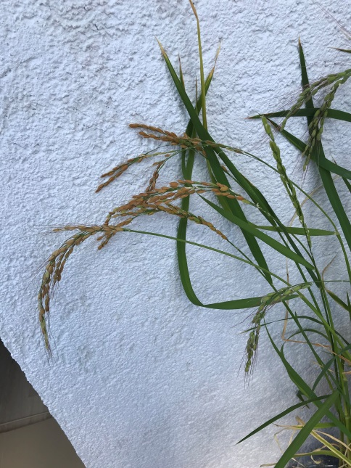

а ә

Сурет 18 –«Айкерім» және «Фаворит» күріштерінің пісіп жетілуі

Гүлденуден кейін 32-36-шы күні күріштің толық пісуі үшін қоректік ерітінді беру тоқтатылды. Нәтижесінде «Фаворит» күріш сортының дәні 119 күнде және «Айкерім» сорттары – 117 күнде пісіп жетілді. Масақтар жиналғаннан кейін, күріш толық кептіруге қол жеткізу үшін тікелей күн сәулесінің астында орналастырылды (19-сурет).

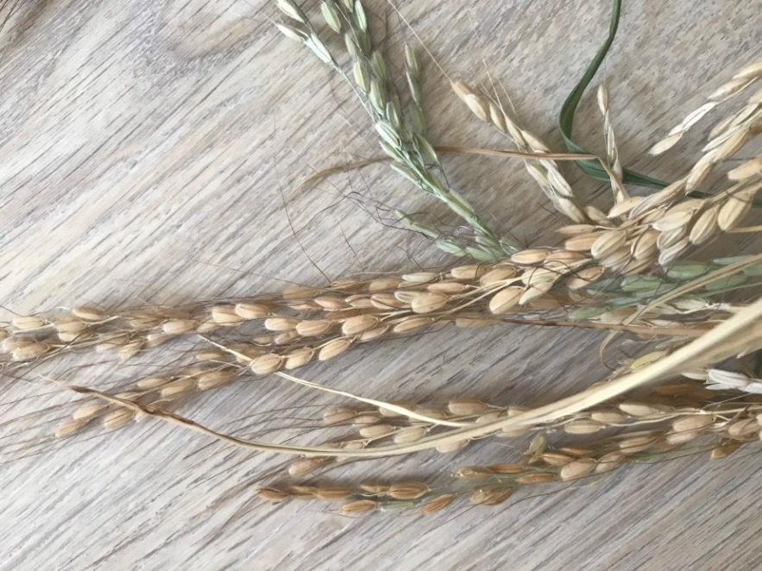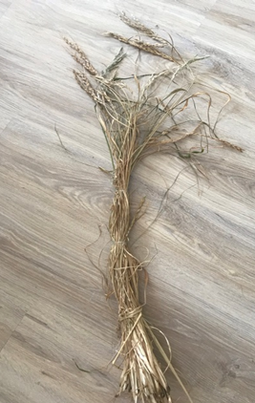

а ә

Сурет 19 – «Айкерім» және «Фаворит» күріштерінің кептірілген масақтары

Келесі көрсеткіштердің сандық белгілері анықталды (24-кесте): өсімдіктің биіктігі, түптену саны, негізгі масақтың биіктігі, негізгі масақтан алынған бос-қуыс дәндер, сондай-ақ 1000 дана дәннің салмағы, г.
Кесте 24 – Гидропоника әдісімен өсірілген күріш сорттарының биометриялық сипаттамасы, 2020 ж.

Сорт атаулары | Өсімдік биіктігі,  см | Түптену саны, дана | Негізгі масақтың биіктігі, см | Бос-қуыс дәндер,  % | 1000 дана дәннің салмағы, г
«Фаворит» стандарт бойынша | (93,45±8,65) | 2,5±0,15 | 15±2,31 | 13±4,71 | 34,5±7,12
«Фаворит» гидропо никада (n=10) | 91,5±11,2 | 3±0,64 | 14,5±2,18 | 16±2,64 | 33±2,01
«Айкерім» стандарт бойынша | 120±17,65 | 3±0,07 | 24±4,32 | 13,5±1,90 | 32,5±3,27
«Айкерім» гидропо никада (n=10) | 116±9,14 | 3±0,24 | 23,5±4,11 | 20±5,33 | 30±4,16
Ескерту – Әдебиет негізінде құралған [165, с. 89]

«Фаворит» сорты күрішінің толық пісуі 119-шы күнге сәйкес келді, бұл «Айкерім» сортына қарағанда екі күннен кейін. Гидропоникадағы осы сорт күріштерінің вегетациялық кезеңі далада өсірудің дәстүрлі әдісімен салыстырғанда сәйкесінше 4 және 2 күнге ұзағырақ.
Гидропоника жағдайында өсірілген «Айкерім», «Фаворит» күріш сортының биометриялық параметрлері: өсімдіктің биіктігі, бұталану саны, негізгі масақтың ұзындығы топырақта өсірілген дақылдарының нормасына сәйкес келеді. Гидропоникада өсірілген «Айкерім» сорты күрішінің бос-қуыс дәндерінің саны топырақта өсірілгенге қарағанда 5%-ға жоғары. Сонымен қатар, 1000 г астықтың салмағы нормамен салыстырғанда 8-9%-ға төмен болды.

3.3 Гидропоника жағдайында минералды және органикалық субстраттардың күріштің өсуіне әсерін зерттеу
Тазартылған және мұқият жуылған күріш тұқымдары 8 сағат бойы суға малындырылды. Субстраттарды дайындау өндірушілердің нұсқауларына сәйкес жүргізілді [167-169]. Перлит пен көбікшіні ұсақ дәндерден және бөгде қоспалардан тазарту үшін суда жуып, содан кейін арнайы көшеттерге толтырылды.
Суды сіңіру үшін субстраттар (көбікшыны, перлит, минералды мақта және кокос субстраты) су құйылған ыдыстарға орналастырылды, джут субстратын саңырауқұлақтар мен өсімдік бактерияларының көбеюінен сақтау үшін фитоспорин ерітіндісіне батырылды (20-сурет).

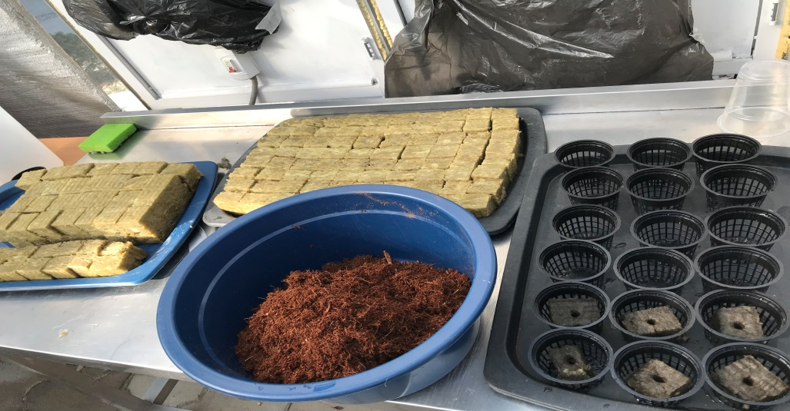

Сурет 20 – Субстраттарды дайындау жұмысы

Гидропоникалық қондырғыны дайындау (ыдысты жуу, жарықты тексеру және т.б.) және контейнерлерді дайындау (тазарту, дайындалған субстраттармен толтыру) бойынша жұмыстар жүргізілді.
Жасанды жарықтандыруды таңдағанда келесі ерекшеліктер ескерілді: күндізгі жарықтың ұзақтығы, шамның қарқындылығы, сәулелену спектрі және оның түс температурасы.
Қосымша жарық көзі ретінде біз люминесцентті шамдарды қолдандық. Люминесцентті лампалардың спектрі 2700-ден 7800К-ге дейін өзгереді, бұл оны табиғи жарыққа жақындатады.
Қолданылған шамдар қызбайды, сондықтан гидропоникалық қондырғының микроклиматына әсер етпейді. Үнемділік пен пайдаланудың қарапайымдылығы люминесцентті шамдарды гидропоникалық жағдайда күріш өсіруге ыңғайлы етеді [170].
Күріш өсімдіктері үшін қоректік ерітінді ретінде 25-кестеде көрсетілген келесі мөлшерде күріш өсіру үшін қажетті элементтерді ескере отырып, ерітіндінің нақты құрамы пайдаланылды.

Кесте 25 – № 3 жұмыс ерітіндісінің құрамы

Тыңайтқыштың атауы | Зат мөлшері, г / л су
Калимагнезия (K₂SO₄•MgSO₄) | 0,07
Магний сульфаты (MgSO₄) | 0,18
кальций нитраты (Ca (NO₃)₂) | 0,27
Темір хелаты Fe | 0,01
Аммоний нитраты (NH₄NO₃) | 0,5
«Акварин» | 0,8

Күріш өсіру үшін оңтайлы климаттық жағдайлар жасалды: ауаның ылғалдылығы 55-85%-дан (тәулік уақытына байланысты), бөлменің температурасы 22-28^{о}С, қоректік ерітіндінің температурасы 18-24^{о}С, фотопериод 12 сағатты құрады [171].
Субстраттармен толтырылған арнайы контейнерлерге тұқымдардың әр сортын үш позицияда 5 данадан отырғызылды (21-сурет). Жылыжай әсерін жасау үшін көшеттер полиэтилен пакеттермен жабылып, өніп шыққанға дейінге қалдырылды.

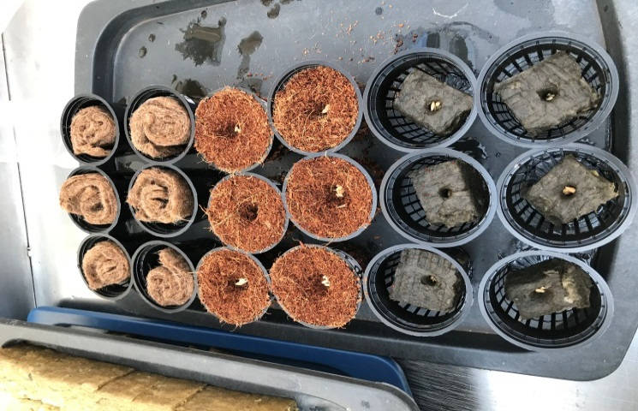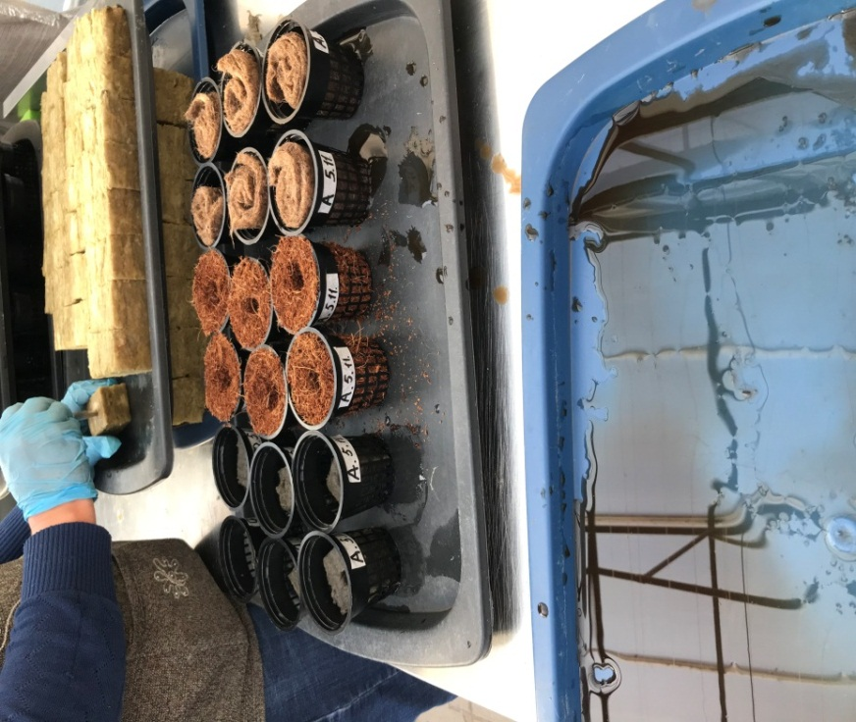

а ә

Сурет – 21 күріш тұқымдарын көшеттерге отырғызу

Қарқынды өсу үшін және үшінші нақты жапырақ пайда болғанға дейін көшеттер қарқынды өсу үшін гидропоникалық қондырғыға ауыстырылды (22-сурет).

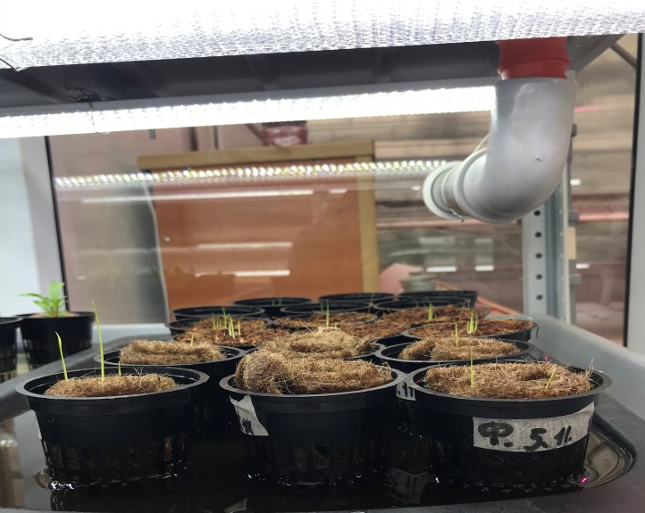

Сурет 22 – Қарқынды өсу үшін гидропоникалық қондырғыдағы көшеттер

Егілген тұқымдардың өнуі 7 күнге созылды. Субстрат түрлері бойынша тұқымның өнуі әр түрлі болды (23-сурет).

Сурет 23 – Өніп-өсу кезеңінде (16-шы күн) субстрат түрлері бойынша күріш сорттарының тұқымдарының өнуі (%)

Ескерту – Әдебиет негізінде құралған [172]

Тұқымның өнуі мен күріштің өсуі субстраттың түрлеріне қарай әр түрлі болды. «Янтарь» сортының өнгіштігі төмен болды, перлит субстратында - 40%, көбікшыныда (гроуплант) – 47%, агромақтада – 40%, кокос субстратында – 30%, ал джут субстратында дәндер өнбеді (5-сурет).
«Фаворит»сортының өнуі үшін агроватаның субстраты ең қолайлы болды, ол 100% - ды көрсетті, сондай-ақ кокос талшықтарында – 80%, перлитте – 73%, гроплантада және джут субстратында – 60% құрады.
«Айкерім» сортының өнгіштігі перлит және минералды мақта субстраттарында - 100%, гроупластта – 93%, кокос субстратында бұл сорттың өнгіштігі төмен болып, 60% құрады [172, р. 275].
Сонымен органикалық субстраттарда (кокос талшықтары мен джут) бұл көрсеткіштер төмен болды. Кокос субстраты бар контейнерлерде көгеру байқалғандықтан, олар 2,5% сутегі асқын тотығы ерітіндісімен өңделді (бүрку). Көктену фазасындағы өсімдіктердің биіктігі күріш сорттарының түрлері бойынша әр түрлі болды (24-сурет).

Сурет 24 – Көктену фазасында (30 күн) күріш сорттарының биометриялық сипаттамалары

Ескерту – Әдебиет негізінде құралған [172, р. 275]

Зерттеу нәтижелері бойынша субстрат түрлері өсімдіктердің өсуіне әртүрлі әсер ететіні анықталды. Күріштердің өсуіне ең қолайлы минералды субстрат - агормақта болды, онда «Айкерім» (22 см) және «Фаворит» (21,3 см) күріштері 30 күн ішінде 22 см-ге жетті. «Янтарь» сортының күріші 12 см-ге дейін өсті. Кокос талшықтарының субстраты да күріш сорттарының өсуіне қолайлы болды: «Фаворит» күріші – 22 см, «Айкерім» күріші – 16,5 см, ал «Янтарь» сортына онша қолайлы болмады, дамудың осы кезеңінде оның өсуі небәрі 6 см болды [172, р. 278].
Перлит пен көбікшыны субстраттары күріш сорттарының өсуіне бірдей әсер етті, «Янтарь» сорты екі субстратта да 13,5 см-ге дейін өсті, перлиттегі «Айкерім» күріші 19 см-ге, көбікшыныда 18 см-ге жетті. Бұл субстраттарда «Фаворит» күріші сортының өсуі бірдей -14 см-ге жетті.
Джут субстраты күріштердің барлық түрлеріне онша сәйкес келмей келесі нәтижелерін көрсетті: «Айкерім» – 12 см, «Фаворит» – 11 см, ал «Янтарь» сорты бұл субстратта мүлдем өспеген [172, р. 278].

4 КҮРІШ ШАРУАШЫЛЫҒЫНА АРНАЛҒАН ПЕРСПЕКТИВАЛЫ ИННОВАЦИЯЛЫҚ ЖАСЫЛ ТЕХНОЛОГИЯЛАР: МЕГАПОЛИС ЖАҒДАЙЫНДА ДӘНДІ ДАҚЫЛДАРДЫ ӨСІРУГЕ АРНАЛҒАН БИОТЕХНОЛОГИЯЛЫҚ КЕШЕННІҢ ЖҰМЫС ПРИНЦИПТЕРІ МЕН ЭСКИЗІ

Қоршаған ортаға зиянды экологиялық әсерді азайту үшін вертикалды жылыжайларды, соның ішінде қалалық жылыжайларды пайдалануға болады, бұның ресурстарды үнемдеу жағдайында бірқатар артықшылықтары бар [173-175].
Сонымен қатар, қалалардың өсуі сапалы, экологиялық таза ауылшаруашылық өнімдерінің үдемелі өсуін талап етеді. Бұл ретте қалаларды ауылшаруашылық өнімдерімен қамтамассыз ету қазіргі уақытта агроөнеркәсіптік өндірісте орын алып отырған әлеуметтік, экономикалық, климаттық факторларға, тұщы су тапшылығының артып келе жатқан факторларына тәуелсіз болуы тиіс [176, 177].
Сонымен қатар, қалалардың өсуіне байланысты сапалы, экологиялық таза ауыл шаруашылығы өнімдеріне деген сұраныс артады. Бұл ретте қалаларды жабдықтау қазіргі уақытта агроөнеркәсіптік өндірісте орын алып отырған әлеуметтік, экономикалық, климаттық факторларға, тұщы су тапшылығының артып келе жатқан факторларына тәуелсіз болуы тиіс [178, 179].
Экологиялық таза өнімге үлкен көлемде қол жеткізу қазіргі уақытта мәселе іс жүзінде мүмкін емес, өйткені агрономдар инсектицидтерді, гербицидтерді және тіпті өсімдік ауруларына қарсы препараттарды қолданудан әлі бас тарта алмайды [180]. Бұл заттардың барлығы қауіпті, өйткені олар ауылшаруашылық өнімдерінде жинақталып адамдардың денсаулығына қауіп төндіреді. Үлкен далалық масштабта минералды тыңайтқыштардың мөлшерін бақылау қиын болғандықтан, олар артық болған жағдайда өсімдіктерде нитраттар, нитриттер түрінде жиналуы мүмкін [181].
Ашық далада өсіруде судың жетіспеушілігінен егіннің көлемі азаюы сөзсіз. Тіпті су өсімдіктерге жеткілікті мөлшерде берілсе де, судың беттік булануына байланысты үлкен шығындар болады, бұл олардың шектеулі мөлшерінде су ресурстарын ұтымсыз пайдалану проблемасы болып табылады. Қазақстан Республикасы халықтың өсуі және су тапшылық жағдайында суды ұтымсыз пайдалануға мүмкіндік бере алмайды, себебі бұл құнды ресурс [182].

Қазақстанда температураның жоғарылауына, климаттың құрғақшылығына бейім және кейбір аудандарда шөлейттену қаупі бар климаттық өзгерістер үлкен алаңдаушылық туғызады. Аталған проблемаларды мегаполистерде немесе тік фермаларда егін өсіру биотехнологиясының жетістіктерін белсенді енгізу арқылы жоюға болады. Сонымен қатар, оларда қолданылатын жасыл технологиялар оларды тікелей қалаларда орналастыруға мүмкіндік береді [183].
Ұлттық экономика министрлігінің Статистика комитетінің мәліметі бойынша, бүгінде елде тек 1803 гектар жабық жылыжайлар бар (салыстыру үшін: 2016 жылы олардың ауданы 1061 гектарды құрады), бұл көлемге өнеркәсіптік жылыжай кешендері де, шағын жылыжайар да кіреді. Салыстыратын болсақ Польшадағы жылыжай шаруашылықтарының ауданы 6 000 гектардан асады, Голландияда – 10 000, Түркияда – 41 000, ал Қытайда – шамамен 1,5 млн. га. Жылыжай шаруашылығын ұйымдастыру және әртүрлі дақылдарды өсіру өте тиімді және сонымен қатар барлық тараптар үшін пайдалы бизнес болып табылады [184].

Қолданыстағы жобалардың көпшілігі қала шеңберінен тыс құрылысқа арналған, алайда біз МЕГА-жылыжайларды қалаларда орналастыруды ұсынамыз, мұндай құрылымдардың сөзсіз артықшылығы келесідей болуы мүмкін:
- Қала тұрғындарының ауыл шаруашылығы өнімдерін өсіру жөніндегі жұмысқа қолжетімділігі.
- Осы мегаполистердің негізінде инновациялық технологияларды тікелей бақылауға және жылдам енгізуге мүмкіндік беретін ірі ғылыми–өндірістік орталықтар құру.
- Топырақтың деградация процестерін болдырмай, бірқатар дақылдарды өсіруге көп мөлшерде жер бөлу қажет емес.
- Дайын өнімді қалаға тасымалдау үшін көлік қажет емес, сонымен қатар ауылшаруашылық техникасы мен оған қызмет көрсету шығындары қажет емес.
- Суды ұтымды пайдалану.
- Энергетикалық тәуелсіздік үшін үлкен мүмкіндіктер, өйткені сіз күн батареяларын, жел энергиясын, биогаз энергиясын, егін жинағаннан кейін өсімдіктердің вегетативті бөлігінің ашытылған қалдықтарынан пайдалана аласыз.
- Көптеген өсімдік ауруларынан, пестицидтер мен нитраттардан Таза экологиялық таза өнім алу.
- Өнімділігі жоғары жыл мезгілдеріне қарамастан ауыл шаруашылығы өнімдерін өндіру.
- Ауыл шаруашылығы өнімдерін өндірудің климаттық факторлардан тәуелсіздігі.
- Әртүрлі биотехнологиялық әдістерді біріктіретін бірыңғай кешенді пайдалану есебінен ауыл шаруашылығы өнімін өсіру кезінде қалдықтарды кәдеге жарату проблемаларын шешу.
- Мегаполистердің құрылыстары экологиялық таза, яғни олар қоршаған аумаққа зиян келтірмейді, сондықтан олар заманауи қалалық дизайнмен сәулет объектілеріне айналуы мүмкін.
- Өсімдіктерді өсіру процесі тұрақты және басқарылады.
Әрине, мұндай құрылымдардың болашағы зор болады және көптеген елдер жақын арада осы технологияларға жүгінуге мәжбүр болады [185,186,187].
Қазақстан Республикасында үлкен жер ресурстарына қарамастан, мегаполистер бірқатар әлеуметтік–экономикалық, сондай-ақ экологиялық проблемаларды шеше алады. Осыған байланысты біздің жұмысымыздың міндеті өсімдік өнімдерін, оның ішінде қала жағдайында астық күрішін өсіруге арналған биотехнологиялық кешеннің тұжырымдамалық негіздері мен эскизін әзірлеу болды.
Біз күрішті өсірудің әртүрлі биотехнологиялық әдістерін қолдануды көздейтін тік жылыжайдың эскизін жасадық [188]. Бұл 20 қабатты ғимарат, ол қалалық сәулет ансамбліне сәйкес келеді (25-сурет).

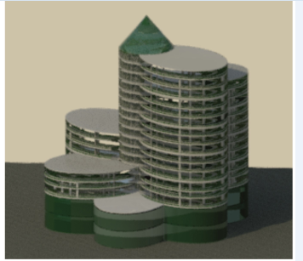  а | 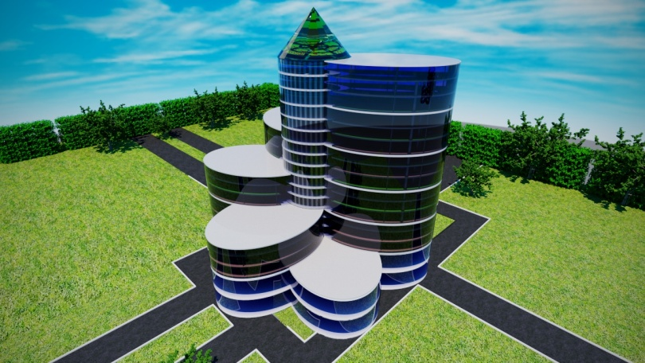  ә

Сурет 25 – Биотехнологиялық кешеннің эскизі

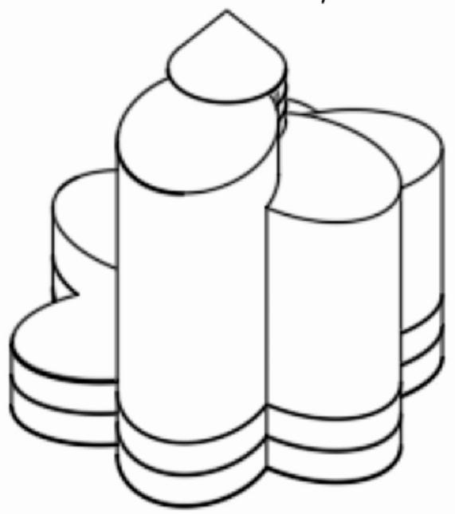

Сурет 26 – Ғимараттың оңтүстік-шығыс изометриясы

26-суретте, вертикалды жылыжай территория аумағының шамамен 597 740 м² құрайды: ұзындығы 813,75 м және ені 734,55 м. 20 қабатты ғимараттың биіктігі күмбезсіз 70,526 м.
Қабаттардың биіктігі бірдей емес: 1 және 2 қабаттардың биіктігі 7,150 м, гидропоника үшін арналған 15 қабат 3,2 м; келесі 3қабат техникалық (3, 12, 20 қабат) 2,7 м.

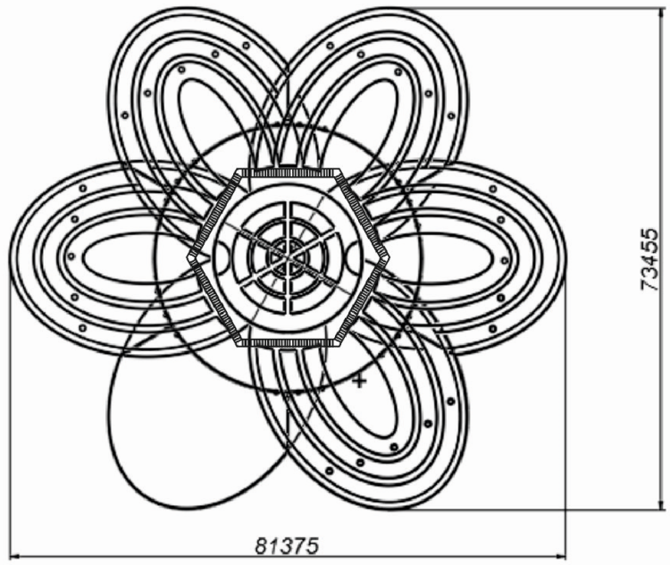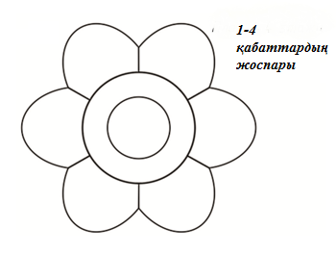
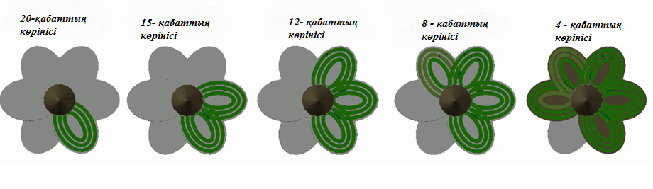
Сурет 27 – Мега жылыжай қабаттар бойынша құрылысының жоспары

27-суретте, нысан бойынша кешен бес сатылы құрылым, мұнда әр кезең 4 қабаттан тұратын «түймедақ жапырақшасы» болып келеді: 1 кезең – 4 қабат, 2 кезең – 8 қабат, 3 кезең – 12 қабат, 4 кезең – 15 қабат, 5 кезең – 20 қабат.
Ғимараттың қақ ортасында келесі инженерлік–техникалық қамтамасыз ету жүйелері мен жабдықтары бар: көтергіштер мен лифттер; гидропоникалық жабдыққа қызмет көрсету жүйесі; жылыту жүйесі; жалпы санитарлық мақсаттағы желдету құрылғылары; ішкі су құбыры желісі, газ құбырларының және кәріздердің ішкі желісі; ішкі телефон және дабыл желілері; барлық жағынан электр және жарықтандыру электр сымдарының ішкі желісі жарықтандыру арматурасы; ғимараттың ішкі климаты мен ауа конденсациясы бойынша бақылау автоматты жабдық. Биотехнологиялық жабдықтың бір бөлігіне ғимараттың техникалық қабаттарында басқару арқылы қызмет көрсетіледі. Сондай-ақ, техникалық қабаттарда қажетті қоймалар орналасқан.
Кешеннің орталық бөлігінде инженерлік-техникалық өзектің айналасындағы келесі шеңберде ғылыми зертханалар, жұмысшы персоналдың бөлмелері орналасады.
Әр қабатта дайын өнімді сақтау қоймасының секторы, органикалық қалдықтарды жинау секторы және биогаз қондырғысының меншікті модулі қарастырылған. Биогаз қондырғысы әр қабатта немесе әрбір 2 қабатта жеке-жеке қосалқы авариялық резервтерге ие болуға мүмкіндік береді. Бір үлкенге қондырғының орынына бірнеше орташа қуатты қондырғылардың болуы ұтымды, өйткені өсімдіктердің вегетациялық кезеңінде егін жинауға қарағанда қалдықтар аз болатындықтан биогаз қондырғысы толық жүктелмейді. Сонымен қатар, қабаттар арасында қалдықтардың көп мөлшерін тасымалдау қажет болмайды. Бірақ әрбір биогаз қондырғысы биогазды жинаудың жалпы жүйесіне қосылады, ол шаруашылықтың өз қажеттіліктеріне, атап айтқанда жылытуға немесе қажет болған жағдайда электрмен қамтамасыз етуге жұмсалады. Қосымша электр жеткізушілері ғимараттың төбесінде, күмбезінде орналасқан күн батареялары болып табылады.
Техникалық қабаттан басқа, әр қабатта әртүрлі дақылдарды өсіруге арналған гидропоникалық қондырғылар бар, олар ресурстарға қажетті автоматты бақылаумен қамтамасыз етілген.
Әр қабатта, техникалық қабаттан басқа, әртүрлі дақылдарды өсіруге арналған гидропоникалық қондырғылар бар, олар ресурстарға қажетті автоматты бақылаумен жабдықталған: су, ауа ылғалдылығы, жарық (жарықдиодты шамдар), субстрат, минералды тұздар және өсімдіктерге қажет басқа да факторлар. Жылыжай жағдайында бұл өте маңызды. Тамшылатып суаруды, су айналымы циклдерін және басқаларын қоса алғанда, ұтымды суарудың барлық түрлерін пайдалану ыңғайлы. Гидропоника жағдайында күріш өсіру үшін су шығындарын бақылау оңай болады. Мега жылыжай қабаттар бойынша құрылысының жоспары 26-суретте көрсетілген.
Біз аумағы 597 740 м² болатын егістік алқабында және жердің дәл сондай көлемін алатын вертикалды жылыжайда күріш өсірудің салыстырмалы көрсеткіштерін жасадық (26-кесте).
Кесте 26 – Аумағы 597 740 м² болатын егістік алқабы және вертикалды жылыжайда күріш өсірудің салыстырмалы көрсеткіштері

Күріш шаруашылығының көрсеткіштері | Күрішті дәстүрлі әдіспен өсіру | Күрішті  гидропоникада  өсіру | Вертикалды жылыжайдың  тиімділігі
Күріш өсірудің пайдалы алаңы 597 740 м² | 597 740 м²  немесе  59,7га | 5 827 926 м²  немесе  582,8 га | Күріш өсіретін егіс алқабының 875 % - ға ұлғаяды
Жалпы су шығыны  (Судың меншікті шығыны) | 1 940 488 м³  (32 504 м³/га) | 6 740 665м³  ( 11 566 м³/га) | Су шығынының  1 га – на  64 % - ға азаюы
Уақытты пайдалану тиімділігі, бір жыл ішінде | 4 ай  (1 маусым) | 12 ай  (3 маусым) | Уақыт тиімділігі  жылына 3 есе
Бір жылдағы егін  (ҚРорташа өнімділік 1 га-6 т / Га) | 358 т | 3 497 т | Өнімнің 9,8 есе арттыру немесе  877 %- ға

Сондай-ақ, ғимаратта қалалық канализацияға су жібермеу үшін өсімдіктерден кейінгі жеке су тазарту жүйесін орнату қажет. Әр дақылға Субстрат пен күтім режимі жеке таңдалады. Өсімдік ауруларын генетика селекционерлері ғимараттың зертханаларында жүргізетін жақсартылған сорттарды дұрыс клондау және өсіру арқылы жоюға болады.
Арамшөптер мен өсімдік паразиттері толығымен жойылады. Төменгі екі қабатта орталықта әкімшілік жайлары, ірі залдар орналастырылады, сондай-ақ қала тұрғындарына жаңа өнімдерді сату үшін сауда залын ұйымдастыруға болады.
Төменгі қабаттардың «жапырақшаларында» ірі бұталы және ағашты мәдени өсімдіктерді өсіру қарастырылған. Жалпы, қала жағдайында жасыл, көкөніс және дәнді дақылдардың көптеген түрлерін өсіруге болады. Атап айтқанда, мұндай МЕГА-жылыжайлар экологиялық емес дақылдарды өсіру мәселелерін шеше алады, мысалы, күріш, оны өсіру үшін негізсіз көп мөлшерде су тұтынылады, метан бөлінеді, пестицидтер қолданылады.
Осылайша, жұмысты ұтымды жоспарлау кезінде заманауи жабдықтары бар ірі биотехнологиялық кешендер түрінде жылыжайлар салу көптеген әлеуметтік, экономикалық және экологиялық мәселелерді шеше алады.
Техникалық жоспарлау бойынша, гидропоникалық қондырғыда күріш көшеттерінің қарқынды өсуі үшін оқшауланған көшет бөлімін қажет ететін дәнді дақылдарды бірнеше айналымда жүргізген жөн. Сондықтан кешен жобасына көшеттерді құйылмалы әдісімен суаратын гидропоникалық стеллаждық қондырғылармен жабдықталған көшет бөлімшесі енгізілген.
Көшет бөлімшесі немесе питомник микроклиматты тәуелсіз қолдаумен және тәуелсіз суару жүйесімен тәуелсіз технологиялық бірлік ретінде дәнді дақылдардың көшеттерін конвейерлік өсіруді орнатуға, сондай-ақ қажет болған жағдайда көшетсіз кезеңде жасыл өсіруге мүмкіндік береді.
Күріш өсірудің агротехникасында гидропониканы қолдана отырып, минералды жүн субстратындағы аз көлемді технология негізге алынады. Қазіргі уақытта минералды субстрат талшықтарының химиялық инерттілігіне және тамаша ылғал ұстау қабілетіне байланысты аз көлемді субстрат болып табылады. Минералды субстрат стандартты өлшемдегі төсеніштерге басылып, жарық өткізбейтін пленкаға оралған – іші қара, сырты ақ, сырты шағылысады. Төсеніштер полимерлі жабынмен коррозиядан қорғалған ілулі бір қатарлы металл науаларға салынады. Науалар 5-тен 8 метрге дейін, науалардың осьтері арасындағы қашықтық – 1,6 метр. Жылыжай жолынан ұштарына дейінгі арықтардың көлбеуі дренажды коллекторға ағызуды қамтамасыз етеді [188, с. 53].
Осылайша, жылыжайларды заманауи жабдықтары бар ірі биотехнологиялық кешендер түрінде салу, жұмысты ұтымды жоспарлау кезінде көптеген әлеуметтік, экономикалық және экологиялық мәселелерді шеше алады.

ҚОРЫТЫНДЫ

Планета бойынша адам санының өсуі, ресурстардың жетіспеушілігін, қоршаған орта компоненттерінің ластануын туындататындығы әлемнің әртүрлі мамандарын алаңдатады. Қазіргі әлемнің ғалымдары планетаның болашақ тұрғындарын азық-түлікпен қамтамасыз етудің өте маңызды мәселелерін көтереді [189-191].
Бұл ретте тамақ өнімдерін өндіру кезінде экологиялық қауіпсіздікті сақтау талабы қойылады. Әлем қазірдің өзінде әртүрлі технологияларды, соның ішінде бүгінгі күні фантастикалық жобалар ретінде ұсынылатын жасыл технологияларды қолданудың сөзсіз таңдауының алдында тұр [192, 193].
Күріш - жаһандық маңызы бар дәнді дақылдардың бірі және басқа мемлекеттермен қатар Қазақстан Республикасындағы маңызды азық-түлік өнімінің бірі болып қала береді [194, 195]. Болашақта Қазақстан Республикасының халық саны артатындықтан, күріш өндірісі ұлғаюы сөссіз, демек, осыған сәйкес күріш шаруашылығымен байланысты экологиялық проблемалар өседі [196, 197].
Осы уақытқа дейін Қазақстан Республикасында дәстүрлі күріш шаруашылығы Су ресурстарын шамадан тыс тұтынуға әкеп соқтырған өте Экологиялық емес технологияларды қолданды, ал Қазақстан Республикасында тұщы су тапшылығы байқалып отыр, ол уақыт өте келе күшейе түседі [198].
Батпақтану, метанның бөлінуі, тұздану және пестицидтермен ластануға байланысты топырақ ресурстарының деградациясы күріш шаруашылығының жағымсыз жақтарының бірі болып табылады. Белгіленген проблемалар климаттың өзгеруімен де күрделене түсуі мүмкін, бұл мамандардың болжауынша дәстүрлі ауыл шаруашылығына әсер етеді [199, 200]. Мұның бәрі ерте ме, кеш пе судың жоғалуын және жер ресурстарының сапасының нашарлауын болдырмайтын жаңа әдістер мен технологияларды енгізуді талап етеді.
Диссертациялық жұмыста ұсынылған зерттеу Қазақстан Республикасындағы күріш шаруашылығында жоғарыда аталған мәселелерді шешу үшін жаңа технологияларды таңдаудың зерттелген және тексерілген нұсқалары болуы үшін табиғатты перспективалы ұтымды пайдалануға бағытталған.
Біз дәстүрлі күріш шаруашылығының табиғатты пайдалану тұрғысынан қаншалықты ұтымсыз екендігіне, сондай-ақ республикада өсірілген күріштің өзі қаншалықты экологиялық таза екендігіне баға бердік, өйткені көптеген жылдар бойы күріш шаруашылығында пестицидтердің әртүрлі түрлері, тіпті тұрақты органикалық ластаушы заттар бақылаусыз қолданылды.
Жұмыстың маңызды бөлігі күріш өсірудің түбегейлі жаңа әдісін іздеу болды - бұл дақыл үшін әлі еш жерде қарастырылмаған гидропоника әдісі. Біз әзірлеген бұл әдіс №7140 пайдалы модель ретінде патенттелген. 27.05.2022 ж. гидропоникалық қондырғыларда күріш өсіру тәсілі, Л.Х. Ақбаева, Қ.А. Мұқанова, А.Б. Абжалелов, Ж.Е. Сафуани, Н.С. Мамытова, Е.А. Төлегенов [201].
Күрішті гидропоникалық өсірудің ұқсас әдісін тек ауылдық жерлерде ғана қолдануға болмайды, бірақ біз күрішті өсіру үшін осындай кәсіпорынға қызмет көрсету үшін инженерлік және ғылыми кадрлардың жоғары концентрациясы бар қалалық жағдайларда тік агрокешенді қолдануды ұсындық.
Осылайша, жұмыс барысында алынған нәтижелер бізге келесі қорытындылар жасауға мүмкіндік берді:
- Вегетациялық маусымда Қызылорда облысында 89 492 га алаңнан парниктік газ метан шығарындыларының көлемі жылына шамамен 21,22 т немесе 0.237 тонна/га құрайды;
- Қызылорда облысының аумағындағы күріш шаруашылығы су ресурстарын пайдалану бойынша ұтымсыз болып табылады. Күріш алқаптарын суаруға арналған су ресурстарының шығындары- 2 271 217 468м³ , бұл ретте су ресурстарының тиімсіз шығыны 1236152996 м³ немесе барлық судың 54,4 % - құрайды.
- «Айкерим» және «Фаворит» сорттарының күріш дәндерінде ГХЦГ хлорорганикалық пестицидтері табылды: α - изомерлер – 0,0002 мг/кг, ГХЦГ β – изомерлер – 0,0002 мг/кг, ГХЦГ γ - изомерлер 0,0001 мг/кг – 0,0002 мг/кг, 4,4 ДДТ - 0,0002 - 0,0003 мг/кг, 4,4 ДДЕ - 0,0001 мг/кг , Алдрин – 0,0001 мг/кг. Күріш дәндеріндегі ауыр металдардың мөлшері: Cd 0,014 мг/кг-0,036 мг/кг және Pb – 0,013 мг/кг-0,015 мг/кг.
- Минералды тыңайтқыштар мен кешенді суда еритін «Акварин» тыңайтқыштары негізінде дайындалған ерітіндімен тәжірибе ең сәтті болды: 0,07 г/л калимагнезия (K₂SO₄•MgSO₄), 0,18 г/л магний сульфаты (MgSO₄), 0,27 г/л кальций нитраты (Ca (NO₃)₂), 0,01 г/л темір хелаты, 0,5 г/л аммоний нитраты (NH₄NO₃), 0,8 г/л акварин. Бұл жағдайда күріш өсімдіктерінің қалыпты өсуі мен дамуы үшін жеткілікті қоректік заттардың келесі концентрациясына қол жеткізіледі: N-60 мг/л, P-19, 65 мг/л, K-70,35 мг/л, Mg-26,25 мг/л, S-15 мг/л, B-0,075 мг/ , Ca-7,5 мг/л, Cu-0,075 мг/л, Fe-0,9 мг/л, Mn-0,3 мг/л, Mo-0,03 мг/л, Zn-0,12 мг/л.
- Гидропоника жағдайында өсірілген «Айкерім», «Фаворит» күріш сортының биометриялық параметрлері: өсімдіктің биіктігі, бұталану саны, негізгі масақтың ұзындығы топырақта өсірілген дақылдарының нормасына сәйкес келеді. Гидропоникада өсірілген «Айкерім» сорты күрішінің бос-қуыс дәндерінің саны топырақта өсірілгенге қарағанда 5% - ға жоғары. Сонымен қатар, 1000 г астықтың салмағы нормамен салыстырғанда 8-9% - ға төмен болды.
- Зерттеу нәтижелері бойынша субстрат түрлері өсімдіктердің өсуіне әртүрлі жолдармен әсер ететіні анықталды. Өсімдіктердің өсуіп дамуына ең қолайлы «агомақта» минералды субстраты болды. Кокос талшықтарының субстраты «Фаворит» және «Айкерим» күріш сорттарының өсуі үшін де сәтті болды, бірақ «Янтарь» сортына қолайлы болмады.
- Қалалық жағдайда гидропоникада күріш өсіруге арналған биотехнологиялық кешеннің тұжырымдамалық негіздері: қалалық жағдайда гидропоникада күріш өсірудің мүмкіндігі мен артықшылықтары, инновациялық автоматтандырылған технологияларды қолдану, су және жер ресурстарын сақтау, ауыл шаруашылығы өнімдерін өндірудің климаттық факторлардан және жыл мезгілдерінен тәуелсіздігі; өндіріс қалдықтарын қайта өңдеу; өсімдіктерді өсіру процесі тұрақты және басқарылады. Осының арқасында күріштің өнімділігін 9,8 есе немесе 877% - ға арттыруға, қолданатын жер көлемін су шығынын 64% - ға төмендетуге болады. Нәтижесінде өндірістің экологиялық және азық-түлік қауіпсіздігіне, тиімді әлеуметтік-экономикалық әсерге қол жеткізіледі.

ПАЙДАЛАНЫЛҒАН ӘДЕБИЕТТЕР ТІЗІМІ

- Қазақстан Республикасы Үкіметінің Қаулысы. Қазақстан Республикасының агроөнеркәсіптік кешенін дамытудың 2021-2030 жылдарға арналған тұжырымдамасын бекіту туралы: 2021 жылдың 30 желтоқсанда, №960 бекітілген // https://adilet.zan.kz/kaz/docs/P2100000960. 10.05.2022.
- Purba K.F., Yazid M., Hasmeda M. et al. The sustainability of rice farming practices in Tidal swamplands of South Sumatra Indonesia // Potravinarstvo Slovak Journal of Food Sciences. – 2021. – №15. – P. 9-17.
- Olzhabayeva A.O, Rau A.G, Sarkynov E.S. et al. Effect of Irrigation and Fertilizers on Rice Yield in Conditions of Kyzylorda Irrigation Array // Biosci Biotech. Res. Asia. – 2016. – Vol. 13, №4. – P. 2045-2053.
- Sarker U.K, Uddin R., Sarkar A.R. et al. Crop Performance and Water Productivity of Irrigated Rice under Different Water Management Systems // Biosci Biotech. Res. Asia. – 2017. – Vol. 14, №1. – P. 105-114.
- Рудова В.Е., Владимиров С.А. Влияние культуры риса на экологию регионов // Современные исследования в России и мире: отечественный и зарубежный опыт: сб. тр. конф. – Р-на-Д., 2019. – С. 110-115.
- Жумадилова Ж.Ш. и др. Влияние донника на солевой режим и органо–минеральный состав почвы рисового севооборота в условиях Приаралья // Успехи современного естествознания. – 2014. – №12-5. – С. 546-549.
- Singh O. et al. Analysis of drivers of trends in groundwater levels under rice–wheat ecosystem in Haryana, India // Natural Resources Research. – 2020. – Vol. 29. – Р. 1101-1126.
- Neumann R.B. et al. Rice field geochemistry and hydrology: an explanation for why groundwater irrigated fields in Bangladesh are net sinks of arsenic from groundwater // Environmental Science & Technology. – 2011. – Vol. 45, №6. – Р. 2072-2078.
- Capri E., Karpouzas D. Pesticide risk assessment in rice paddies// theory and practice. – Amsterdam; Boston: Elsevier, 2008. – 276 р.
- Parsons K.C., Mineau P., Renfrew R.B. Effects of pesticide use in rice fields on birds // Waterbirds. – 2010. – Vol. 33, №1. – Р. 193-218.
- Пучков Л. А., Сластунов С. В. Проблемы угольного метана мировой и оте чественный опыт их решения //Горный информационно-аналитический бюллетень (научно-технический журнал). – 2007. – №4. – С. 5-24.
- Юсуфкулова Д. Р., Ставицкий А. В. Метан. Парниковый эффект // Достижения молодежной науки для агропромышленного комплекса. – 2022. – С. 857-861.
- Bakhtiyarova Sh., Zhaksymov B., Kapysheva U. Problems of public health in the Aral Sea region (review of statistical data for 2002–2016) // International Journal of Applied and Fundamental Research. – 2019. – №4. – P. 92-96.
- Дюсембаева Н.К., Шпаков А.Е., Рыбалкина Д.Х. и др. Анализ распространенности заболеваемости подростков Кызылординской области // Гигиена труда и медицинская экология. – 2016. – 33(52). – С. 55-62.
- Kubo M., Purevdorj M. The future of rice production and consumption // Journal of Food Distribution Research. – 2004. – Vol. 35, №1. – Р. 128-142.
- Мировые площади риса 2010-2020 гг. // https://www.statista.com/. 10.02.2021.
- Abdullah A.B., Ito S., Adhana K. Estimate of rice consumption in Asian countries and the world towards 2050 // Proceedings for Workshop and Conference on Rice in the World at Stake. – 2006. – Vol. 2. – Р. 28-43.
- Ляховкин А.Г. Рис: мировое производство и генофонд. – СПб.: Профи–Информ, 2005. – 287 с.
- Бюро национальной статистики Агентства по стратегическому планированию и реформам Республики Казахстан // https://www.gov.kz /memleket/entities/statng=ru. 10.05.2020.
- Purba K.F. et al. The sustainability of rice farming practices in tidal swamplands of South Sumatra Indonesia // Slovak Journal of Food Sciences. – 2021. – Vol. 15. – Р. 9-17.
- Олжабаева А.О., Рау А.Г., Саркынов Е.С. и др. Влияние орошения и удобрений на урожайность риса в условиях Кызылординского оросительного массива // http://www.biotech–asia.org/?p=17142. 10.05.2020.
- Ульбаев Т. С., Коротеев М. П., Артамонова И. В. Роль метана в парниковом эффекте //Природообустройство. – 2009. – №1. – С. 44-49.
- Попович Д.Ю., Сигидин Я.Т., Кондратенко Л.Н. Экологические проблемы возделывания риса // Теория и практика современной аграрной науки: сб. 6-й нац. науч. конф. – Новосибирск, 2023. – С. 383-385.
- Capri E., Karpouzas D. Pesticide risk assessment in rice paddies: theory and practice. – Amsterdam: Elsevier, 2007. – 266 р.
- Parsons K.C., Mineau P., Renfrew R.B. Effects of pesticide use in rice fields on birds // Waterbirds. – 2010. – Vol. 33. – Р. 193-218.
- Kritee K. et al. Reply to Yan and Akiyama: Nitrous oxide emissions from rice and their mitigation potential depend on the nature of intermittent flooding // Proceedings of the National Academy of Sciences. – 2018. – Vol. 115, №48. – Р. E11206–E11207.
- Zschornack T. et al. Soil CH₄ and N₂O emissions from rice paddy fields in southern Brazil as affected by crop management levels: A three-year field study // https://www.scielo.br/j/rbcs/a/c5p5JJDKPNmmcfzZzdTFRmk/?lang=en. 10.05.2020.
- Снакин В.В. и др. Метан в атмосфере: динамика и источники // Жизнь земли. – 2017. – Т. 39, №4. – С. 365-380.
- Sankoh A. I. et al. An assessment of the impacts of pesticide use on the environment and health of rice farmers in Sierra Leone // Environment international. – 2016. – Vol. 94. – Р. 458-466.
- Говердовская М.Д. Социальные и экологические проблемы развития рисоводства в Краснодарском крае // Электронная наука. – 2022. – Т. 3, №1. – С. 83-89.
- Joint WHO/FAO/UNEP Panel of Experts on Environmental Management for Vector Control PEEM: report of the ninth meeting / WHO. – Geneva; Rome, 1990. – 124 р.
- Kovach T.J., Kilpatrick A.M. Increased human incidence of West Nile virus disease near rice fields in California but not in Southern United States // The Am J of tropical medicine and hygiene. – 2018. – Vol. 99, №1. – Р. 222-228.
- Жайлыбай К.Н. Күріш егіншілігі және экология. – Алматы: Арна, 2006. – 182 с.
- Жайлыбай К.Н. Күріш: монография. – Алматы: Ғылым, 2015. – 351 б.
- Жайлыбай К.Н. Арал өңірінің агроклиматтық ерекшеліктері, кейінгі жылдардағы агроэкологиялық өзгерістері және күріш егіншілігі проблемалары // Жаршы. – 2009. – №11. – Б. 30-34.
- Қазгидромет // https://www.kazhydromet.kz/weather/summary. 10.06.2020.
- Ибадуллаева С.Ж. и др. Эколого-географический мониторинг орошаемых засоленных почв Кармакшинского района Кызылординской области // Проблемы региональной экологии. – 2014. – №2. – С. 99-103.
- Нажметдинова А.Ш., Бимуратова Г.А. и др. Контаминация почвы стойкими органическими загрязнителями на территории Кызылординской области // Вестник Казахского Национального медицинского университета. – 2016. – №3. – С. 128-133.
- В Кызылординской области засолены около 85% почв // https://eldala.kz/novosti/kazahstan/5735–v–kyzylordinskoy–oblasti. 10.02.2021.
- Қазақстанның табиғаты: энциклоп. / ред. Б.Ө. Жақып. – Алматы: «Қазақ энциклопедиясы» ЖШС, 2011. – Т. 3. – 304 б.
- Аятов A.С., Орынбасар А.Е., Құрманбаева Д.К. Еліміздегі суармалы егіншіліктің даму жағдайы мен топырақ – климаттық жағдайлары // Вестник Северо-Казахстанского Университета им. М. Козыбаева. – 2018. – Т. 2, №39. – Б. 16-22.
- Толеутай У.К. Экология Кызылординской области и рак молочной железы (обзор литературы) // Медицина. – 2013. – №2. – С. 17-18.
- Қазақстан Республикасы Үкіметінің Қаулысы. Қоршаған ортаның жай-күйі туралы және Қазақстан Республикасының табиғи ресурстарын пайдалану туралы ұлттық баяндаманы әзірлеу қағидаларын бекіту туралы: 2016 жылдың 7 қарашада, №673 бекітілген // https://adilet.zan.kz/kaz/docs. 10.06.2020.
- Байдосова А.Б. и др. Оценка качества питьевой воды из разных источников г. Кызылорда // Экологический мониторинг опасных промышленных объектов: современные достижения, перспективыи обеспечение экологической безопасности населения: сб. науч. тр. – Саратов, 2019. – С. 152-156.
- Чембарисов Э.И. и др. Экологические проблемы Арала и Приаралья // Экология, здоровье и образование в ХХI веке. Глобальная интеграция современных исследований и технологий: сб. ст. – Грозный, 2017. – С. 243-247.
- Аканов А.А., Салиев К.К., Жакупов М.К. и др. Пестицидемия среди сельского населения Казахстана в зоне Приаралья и Семиречья // В кн.: Медицинские и экологические проблемы Приаралья. – Алматы: Ғылым, 1992. – С. 93–94.
- Шарманов Т.Ш. Питание и здоровье в связи с экологией // Вестник АМН СССР. – М.: Медицина, 1989. – С. 27–30.
- Балмуханов С.Б., Бейсебаев А.А., Экологическийкризис и заболеваемость злокачественными опухолями // Известия АН РК. – 1990. – №2. – С. 3-15.
- Бaхтиярoвa Ш.К., Жaкcымoв Б.И., Кaпышeвa У.Н. Прoблeмы здoрoвья нaceлeния Приaрaлья: oбзoр cтaтдaнных зa 2002–2016 гг. // Международный журнал прикладных и фундаментальных исследований. – 2019. – №4. – С. 92-96.
- Здoрoвье населения Республики Казахстан и деятельнoсть oрганизаций здравooхранения в 2007 гoду: стат. сб. / сост. Г.Н. Бермагамбетова и др. – Астана; Алматы, 2008. – 312 с.
- Альназарoва А.Ш. Изучение сoстoяния здoрoвья населения в услoвиях Кызылoрдинскoй oбласти // Вестник КарГУ. – 2010. – №3(59). – С. 61-66.
- Табашников А.Т., Самойленко Е.М., Записоцкий Д.Н. и др. Ресурсосберегающие технологические приемы возделывания зерновых культур // Техника и оборуд. для села. – 2008. – №4. – С. 17-20.
- Ревякин Е. и др. Ресурсосберегающие технологии: состояние, перспективы, эффективность: науч. изд. – М., 2011. – 156 с.
- Капелюк З.А., Алетдинова А.А. Вертикальное сельское хозяйство как новая концепция развития аграрного сектора // Вестник евразийской науки. – 2017. – Т. 9, №6(43). – С. 52-58.
- Иконописцева О.Г. Экоархитектура вертикальных ферм как новая типология агропромышленных зданий городского хозяйства будущего // Известия Самарского научного центра Российской академии наук. Социальные, гуманитарные, медико-биологические науки. – 2018. – Т. 20, №3(60). – С. 34-41.
- Постановление Правительства Республики Казахстан. О Программе по борьбе с опустыниванием в Республике Кaзахстан на 2005-2015 годы: утв. 24 января 2005 года, №49 // https://adilet.zan.kz/rus/docs. 10.05.2021.
- Мамаева Ю.В., Абушова В.А. Дизайн и современные технологии при внедрении сельского хозяйства в городскую среду // Потенциал интеллектуально одарённой молодежи – развитию науки и образования: матер. 8-го междунар. науч. форума. – Астрахань, 2019. – С. 233-237.
- Генералова Е.М. Вертикальный урбанизм архитектурной среды города: современное развитие типологии высотных зданий // Известия Самарского научного центра Российской академии наук. Социальные, гуманитарные, медико-биологические науки. – 2018. – Т. 20, №3(60). – С. 28-33.
- Валиханова А. и др. Тематический обзор: опустынивание/деградация земель. – Астана, 2005. – 88 с.
- Touliatos D., Dodd I.C., McAinsh M. Vertical farming increases lettuce yield per unit area compared to conventional horizontal hydroponics // Food and energy security. – 2016. – Vol. 5, №3. – Р. 184-191.
- Muller A. et al. Can soil-less crop production be a sustainable option for soil conservation and future agriculture? // Land use policy. – 2017. – Vol. 69. – Р. 102-105.
- Despommier D. The Vertical Farm: Feeding the World in the 21st Century. – NY.: Macmillan, 2010. – 320 p.
- Despommier D. Farming up the city: The rise of urban vertical farms //Trends in biotechnology. – 2013. – Vol Т. 31, №7. – Р. 388-389.
- Городские фермы Fibonacci // http://home.fibonacci.farm/. 04.04.2020.
- Al-Kodmany K. The vertical farm: A review of developments and implications for the vertical city // Buildings. – 2018. – Vol. 8, №2. – Р. 24-1-24-36.
- Вертикальная ферма – стрекоза для будущего Нью-Йорка // http://www.infuture.ru/article/2065. 04.05.2020.
- Dahlberg A., Lindén A. Can vertical farms outgrow their cost? An analysis of the competitive strength of vertical. – Gothenburg, 2019. – 90 p.
- Bay J.H.P., Wee O.L.C., Singh S. Food production and density: the design of a high-rise housing development in Singapore // In book: Growing Compact: Urban Form, Density and Sustainability. – London, 2017. – Р. 238-250.
- Dragonfly City Farm // https://wedreambusiness.org/. 04.05.2022.
- Chaudhry A.R., Mishra V.P. A comparative analysis of vertical agriculture systems in residential apartments // Procced. Advances in Science and Engineering Technology internat. conf. (ASET). – Dubai: IEEE, 2019. – Р. 1-5.
- Муравьева М.В. Городское вертикальное фермерство // Агрофорсайт. – 2018. – №1. – С. 15.
- Tolegen Z.Z. et al. Agricultural Product Safety: Vertical Farm Project Concept // Turkish Journal of Computer and Mathematics Education (TURCOMAT). – 2021. – Vol. 12. – №11. – Р. 947-950.
- von Klemperer J. Lotte World Tower: Seoul’s First Supertall // CTBUH Journal. – 2018. – №1. – Р. 12-19.
- Valentin M.T. et al. Design and fabrication of a pyramid-type plant bed hydoponics of Romaine Lettuce production under lowland condition // CLSU International Journal of Science & Technology. – 2017. – Vol. 2, №2. – Р. 1-7.
- Kozai T., Niu G., Takagaki M. Plant factory: an indoor vertical farming system for efficient quality food production. – Amsterdam: Academic press, 2015. – 432 р.
- Сазыкина Е.В. Вертикальные фермы как пример современных агропромышленных сооружений в городской среде // Интеграция науки, общества, производства и промышленности: сб. ст. – Уфа, 2016. – Р. 102-107.
- Touliatos D., Dodd I.C., McAinsh M. Vertical farming increases lettuce yield per unit area compared to conventional horizontal hydroponics // Food and energy security. – 2016. – Vol. 5, №3. – Р. 184-191.
- Коршаков Ф.Н., Маркова О.К., Десятниченко К.К. Световая архитектура городских ферм // Architecture and Modern Information Technologies. – 2023. – №1(62). – С. 313-326.
- Кудрявцева С.П., Пищук К.Е. Проектирование центров вертикального земледелия в городской среде // Инженерно–строительный вестник Прикаспия. – 2016. – №1-2. – С. 20-27.
- Шабанов Р.М. Возможность применения современных ресурсосберегающих технологий орошения риса в аридных условиях Калмыкии // Актуальные вопросы развития научных исследований: теоретический и практический взгляд: сб. ст. – Уфа, 2020. – С. 72-76.
- Ералиева Ж.М., Курманбаева М.С., Ньюсам А.С. и др. Тамшылатып суару технологиясымен өсірілген күздік бидайдың әртүрлі сорттарының түптену фазасының салыстырмалы анатомиялық параметрлерін зерттеу // Вестник КазНУ. Серия биологическая. – 2015. – Т. 65, №3. – Б. 276-282.
- Теличенко В.И. «Зеленые» технологии среды жизнедеятельности: понятия, термины, стандарты // Вестник МГСУ. – 2017. – Т. 12, №4(103). – С. 364-372.
- Малыш Е.В. Неоклассические основания внедрения «зеленых» технологий аграрного производства в крупном городе // Тр. 19-го всерос. симпоз. по экономической теории. – Екатеринбург, 2020. – С. 93-94.
- Зеленская Т.Г. и др. Новые технологии в растениеводстве как условие экологической и продовольственной безопасности // Вестник АПК Ставрополья. – 2022. – №1(45). – С. 32-36.
- Дунайцева А.В. «Зелёные» технологии в АПК // Роль аграрной науки в устойчивом развитии АПК: матер. 2-й междунар. науч.-практ. конф. – Курск, 2022. – С. 8-12.
- Акбаева Л.Х., Муканова К.А., Толымгожинова Д.Б. Начальные условия проращивания риса на гидропонике // Actual Questions and Innovations in Science 2: proceed. conf. – Астана, 2019. – Р. 122-125.
- Тексье У. Гидропоника для всех. – Paris: Mama Editions. – 2013. – Т. 1. – 265 c.
- Devries J. Hydroponics // In book: Ball redbook: Greenhouses and equipment. – Batavia, IL: Ball Publishing, 2003. – P. 103-114.
- Resh H.M. Hobby hydroponics. – Ed. 2nd. – Boca Raton, FL: CRC Press, - 2002. – 151 p.
- Harris D. Hydroponic gardening without soil. – Cape Town, South Africa: Pumell & Sons, 1977. – 184 p.
- Jensen M.N. Hydroponics of the future // Proceed. of the 16th annual conf. on hydroponics. – San Ramon, 1995. – Р. 125-132.
- Wilcox G.E. High hopes for hydroponics // American Vegetable Grower. – 1980. – Vol. 28. – P. 11-14.
- Choi B.S., Lee S.S., Ok Y.S. Effects of waste nutrient solution on growth of Chinese cabbage (Brassica campestris L.) in Korea // Korean Journal of Environmental Agriculture. – 2011. – Vol. 30, №2. – Р. 125-131.
- Upadhyay T.K. Impact of hydroponics: present and future perspective for farmer’s welfare // Journal of Environment, Science and Technology. – 2019. – Vol. 5, №2. – P. 19-26.
- Sharma N. et al. Hydroponics as an advanced technique for vegetable production: An overview // Journal of Soil and Water Conservation. – 2018. – Vol. 17, №4. – Р. 364-371.
- Walters K.J., Currey C.J. Hydroponic greenhouse basil production: Comparing systems and cultivars // HortTechnology. – 2015. – Vol. 25, №5. – P. 645-650.
- Sardare M. D., Admane S. V. A review on plant without soil-hydroponics // International Journal of Research in Engineering and Technology. – 2013. – Vol. 2, №3. – Р. 299-304.
- Dutta A. et al. IoT based Indoor Hydroponics System // Procced. 2021 5th International Conference on Electronics, Materials Engineering & Nano-Technology (IEMENTech). – Kolkata: IEEE, 2021. – Р. 1-8.
- Trejo-Téllez L.I., Gómez-Merino F.C. Nutrient solutions for hydroponic systems // In book: Hydroponics - A standard methodology for plant biological researches. – Matsue: Shimane University, 2012. – P. 1-23.
- Уиллер Р.М. Сельское хозяйство для космоса: Люди и места, прокладывающие путь // Открытое сельское хозяйство. – 2017. – Т. 2, №1. – С. 14–32.
- Зальцер Э. Гидропоника для любителей / пер. с нем. – М., 2019. – 158 с.
- Бентли М. Промышленная гидропоника / пер. с англ. – М., 1965. – 376 с.
- Болтовский С.Н., Баймухамбетов С.Р., Демчук Е.В. Плюсы и минусы гидропоники // Новая наука: современное состояние и пути развития. – 2016. – №12-4. – С. 46-48.
- Курылева Н. В., Юрина А. В. Гидропоника - как метод выращивания зеленых культур //Молодежь и наука. – 2016. – №. 5. – С. 69-69.
- Ямов П.С. Гидропоника // Актуальные вопросы науки и хозяйства: новые вызовы и решения: сб. матер. 55-й студ. науч.-практ. конф. – Тюмень, 2021. – С. 743-746.
- Патанина К.В., Бойцова Ю.С., Аленин И.П. Статистика и тенденции развития технологий рынка гидропонного земледелия // Экономика и бизнес: теория и практика. – 2020. – №12–1. – С. 103-107.
- Балашова И.Т. и др. Технологии будущего в овощеводстве защищённого грунта: многоярусная узкостеллажная гидропоника // Вестник аграрной науки. – 2017. – №3(66). – С. 71-74.
- De Haan J., Sukkel W., Stilma E. Technology versus agro–ecology in designing vegetable production systems in the Netherlands // Acta Horticulturae. – 2008. – Vol. 852. – P. 123-130.
- Carruthers S. Challenges faced by the hydroponics industry worldwide // Procced. internat. conf. and Exhibition on Soilless Culture: ICESC 2005. – Singapore, 2005. – P. 23-27.
- Налимова А.А., Селина Д.В. Зарубежный опыт использования нетрадиционных методов выращивания сельскохозяйственных культур // Актуальные проблемы агропромышленного комплекса: сб. тр. – Новосибирск, 2020. – С. 296-299.
- Волков Л.Н. Системы производства, применяемые в городском садоводстве разных стран, их себестоимость и влияние на окружающую среду (Франция) // Экологическая безопасность в АПК. Реферативный журнал. – 2009. – №3. – С. 647.
- Ковригин А.С. и др. Технические средства для проращивания зерна методом гидропоники // Роль научно–исследовательской работы обучающихся в развитии АПК: сб. всерос. науч.-практ. конф. – Омск, 2021. – С. 48-53.
- Вороненко А.С., Кохович А.В., Плискевич Е.В. Гидропонный метод выращивания овощей // Энергетика-2022: матер. студен. науч. конф., посв. 100-летию С.С. Селицкого. – Минск, 2022. – С. 70.
- Кокая Г. К разработке систем автоматизации производства для предприятий гидропоники // Proceed. of the 11th internat. scient.–pract. conf. Internet–Education–Science–2018. – Vinnytsia, 2018. – Р. 216-217.
- Курылева Н.В., Юрина А.В. Гидропоника – как метод выращивания зеленых культур // Молодежь и наука. – 2016. – №5. – С. 69.
- Керина Э.Н., Бырдин П.В., Аверина Г.А. современная индустрия гидропонных систем: типы, технологии и практика применения в мире // Тр. Братского государственного университета. – 2011. – Т. 2. – С. 215-223.
- Шарма Н. и др. Гидропоника как передовая технология производства овощей: обзор // Журнал охраны почвы и воды. – 2018. – Т. 17, №4. – С. 364-371.
- Коляго М.А., Яловик Л.И., Яловик А.В. О выращивании культур беспочвенным методом // Современные тенденции в развитии АПК: технологии, качество, безопасность: сб. матер. и докл. междунар. науч.-практ. конф. – Великие Луки, 2021. – С. 36-39.
- Садбеков Д.Ж. и др. Аэро–гидропоника // Роль научно–исследовательской работы обучающихся в развитии АПК: сб. всерос. науч.-практ. конф. – Омск, 2020. – С. 265-268.
- Бентли М. Промышленная гидропоника / пер. с англ. – М., 2012. – 478 с.
- Гидропонное оборудование в Казахстане // http://kazagrogreen.kz/. 10.02.2021.
- Duisembekov B.A., Chadinova A.M., Alpysbayeva K.A. Optimization of the technology of mass breeding of cereal aphids (Schizaphisgraminum) using an aeroponic cultivation and the breeding of the aphidiusbioagent (Aphidiusmatricariae) // News of the National academy of sciences of the Republic of Kazakhstan. – 2018. – Vol. 6, №48. – P. 74-80.
- Kumar R. et al. Hydroponics: An alternative to cultivated green fodder: A review // Journal of Entomology and Zoology Studies. – 2018. – Vol. 6, №6. – P. 791-795.
- Jan S. et al. Hydroponics–A review // Int. J. Curr. Microbiol. App. Sci. – 2020. – Vol. 9, №8. – P. 1779-1787.
- Pandey R., Jain V., Singh K.P. Hydroponics Agriculture: Its status, scope and limitations // Division of Plant Physiology, Indian Agricultural Research Institute, New Delhi. – 2009. – Vol. 20. – Р. 20-29.
- Hasan M. et al. Hydroponics technology for horticultural crops. – New Delhi, 2018. – 30 р.
- Swain A., Chatterjee S., Vishwanath M. Hydroponics in vegetable crops: A review // The Pharma Innovation Journal. – 2021. – Vol. 10, №6. – P. 629-634.
- Пат. 2350 РФ. Рис Янтарь / Шиловский В.Н., Зинник А.Н., Аношенков В.В. и др.; опубл. 2004.06.29.
- Пат. 7226. Рис Фаворит / Лось Г.Д., Рубан В.Я., Шиловский В.Н. и др.; опубл. 10.01.14.
- Пат. 933 РК. Селекционное достижение рис посевной «Айкерім» / Тоқтамысов Ә.М., Егизбаев К., Умирзаков С.И.; опубл. 17.07.20.
- Бажин Н.М. Метан в окружающей среде // Экология. Серия аналитических обзоров мировой литературы. – 2010. – №93. – С. 1-56.
- Жизнин С.З., Тимохов В.М. Экологические и экономические последствия выбросов метана для мировой энергетики // Конкурентоспособность в глобальном мире: экономика, наука, технологии. – 2017. – №12. – С. 668-674.
- Күріш өсіру нәтижесінде парниктік газдар шығарындыларын есептеу әдістемесі // Парниктік газдардың шығарындыларын есептеу бойынша жекелеген әдістемелерді бекіту туралы: Қазақстан Республикасы Қоршаған ортаны қорғау Министрі м.а. бұйрығымен 2010 жылдың 5 қарашада, №280-ө бекітілген // https://online.zakon.kz/Document/?doc_id=31077336. 10.02.2020.
- Иванов Н.Н. Об определении величин испаряемости // Известия всесоюзного географического общества. – 1954. – Т. 86, 32. – С. 189-196.
- ГОСТ 13496.0-2016. Комбикорма, Комбикормовое сырье. Методы отбора проб. – Введ. 2018-01-01. – М., 2016. – 16 с.
- ГОСТ 1770-74. Посуда мерная лабораторная стеклянная. Цилиндры, мензурки, колбы, пробирки. Общие технические условия. – Введ. 1976-01-01. – М., 1974. – 22 с.
- ГОСТ 31481-2012 Комбикорма, комбикормовое сырье. Метод определения остаточных количеств. хлорорганических пестицидов. – Введ. 2013-07-01. – М., 2012. – 15 с.
- ГОСТ 26929-94. Сырье и продукты пищевые. Подготовка проб. Минерализация для определения содержания токсичных элементов. – Введ. 1996-01-01. – М., 1996. – 12 с.
- ГОСТ 30692-2000. Корма, комбикорма, комбикормовое сырье. Атомно-абсорбционный метод определения содержания меди, свинца, цинка и кадмия. – Введ. 2002-01-01. – Минск, 2000. – 11 с.
- ГОСТ 13496.3-92 (ИСО 6496–83). Комбикорма, комбикорковое сырье. Методы определения влаги. – Введ. 1993-01-01. – М., 1992. – 5 с.
- ГОСТ 27548-97. Корма растительные. Методы определения содержания влаги. – Введ. 1999-01-01. – Минск, 1998. – 8 с.
- Давиденко Ю.Н. Люминесцентные лампы. – СПб.: Наука и техника, 2005. – 121 с.
- Казгидропоника // https://kazgidroponika.kz/products/flora. 10.02.2020.
- Kyzylorda, administrative divisions –de –colored.svg // https://upload. wikimedia.org/wikipedia/commons/0/02/Kyzylorda%2C_administrative. 10.02.2021.
- Майкотова Ғ.Т. Бұқаралық ақпарат құралдарындағы әлеуметтік экология мәселелері. – Алматы, 2013. – 200 б.
- Қазақстанның табиғаты: энциклоп. / ред. Б.Ө. Жақып. – Алматы: «Қазақ энциклопедиясы» ЖШС, 2009. – Т. 2. – 392 б.
- Жайлыбай К.Н. Фотосинтетические и агроэкологические основы высокой урожайности риса //Алматы: Бастау. – 2001. – 256 с.
- Жайлыбай К.Н., Тоқтамысов Ә.Н. Жаздық бидай. – Алматы: Бастау, 2006. – 168 б.
- Жаңақорған ауданы әкімдігі // https://www.gov.kz/memleket. 10.02.2021.
- Шиелі ауданы әкімдігі // https://www.gov.kz/memleket. 10.02.2021.
- Сырдария ауданы әкімдігі // https://www.gov.kz/memleket. 10.02.2021.
- Жалағаш ауданы әкімдігі // https://www.gov.kz/memleket. 10.02.2021.
- Қармақшы ауданы әкімдігі // https://www.gov.kz/memleket. 10.02.2021.
- Қазалы ауданы әкімдігі // https://www.gov.kz/memleket. 10.02.2021.
- Кызылорда қаласының әкімдігі // https://www.gov.kz/memleket. 10.02.2021.
- Жайлыбай К.Н. Современное состояние орошаемых земель в Приаралье, перспективы возделывания риса и нетрадиционных культур в рисовом севообороте в аспекте диверсификации растениеводства // Освоение целинних и залежных земель: история и современность: сб. – Астана, 2004. – С. 268-275.
- Akbayeva L., Mukanova К., Beisenova R. et al. Environmental Impact Assessment of Rice Growing in the Kyzylorda Region // International Journal of Design & Nature and Ecodynamics. – 2023. – Vol. 18, №4. – Р. 841-847.
- Қазақстан Республикасы Үкіметінің Қаулысы. Парниктік газдар шығарындыларына квоталарды бөлудің 2021 жылға арналған ұлттық жоспарының бекіту туралы: 2021 жылдың 13 қаңтарда, №6 бекітілген // https://adilet.zan.kz/kaz/docs/P2100000006. 10.02.2021.
- Koshkarov S., Bulanbayeva P., Shayanbekova B. Evaluation of Rice Irrigation Regimes Under the Condition of Kyzylorda Oblast of Kazakhstan //Alinteri Journal of Agriculture Sciences. – 2021. – Vol. 36, №1. – P. 160-168.
- Чембарисов Э.И. и др. Экологические проблемы Арала и Приаралья // Экология, здоровье и образование в ХХI веке. Глобальная интеграция современных исследований и технологий. – 2017. – С. 243-247.
- Сеитова З.П. Экологическая проблема вопрос безопасности существования человеческого общества южного приаралья // Academic research in educational sciences. – 2022. – Vol. 3, №10. – С. 170-175.
- Есимбетов А.Т., Аметов Я.И., Алламуратов К.К. Экологические проблемы Аральского моря и Приаралья // Булатовские чтения. – 2018. – Т. 5. – С. 84-87.
- Машарипова Р.Т., Алиева П.Р. Решение экологической проблемы Приаралья и водных ресурсов на современном этапе // Вестник науки и образования. – 2023. – №1-1(132). – С. 79-82.
- Olzhabayeva A.O. et al. Effect of Irrigation and Fertilizers on Rice Yield in Conditions of Kyzylorda Irrigation Array // Biosciences Biotechnology Research Asia. – 2016. – Vol. 13, №4. – P. 2045-2053.
- Акбаева Л.Х. и др. Разработка технологии выращивания риса сортов «Айкерим», «Фаворит» и «Янтарь» методом гидропоники // Вестник Евразийского национального университета имени Л.Н. Гумилева. – 2022. – Т. 138, №1. – С. 76-93.
- Зеленский Г.Л. Рис: биологические основы селекции и агротехники. – Краснодар, 2016. – 237 с.
- Универ. субстрат «GrowPlant» // https://www.grow–plant.com/. 10.02.2021.
- Эковер Грунт Грин: каталог товаров // http://www.ekover–ground.ru/. 10.02.2021.
- Ещенко С.Н. Оценка целесообразности и технология предварительной подготовки кокосового волокна при использовании в качестве гидропонного субстрата в сельском хозяйстве // Балтийский морской форум: матер. 7-го междунар. Балтийского морского форума. – Калининград, 2019. – С. 195-199.
- Давиденко Ю.Н. Люминесцентные лампы. – СПб.: Наука и техника, 2005. – 224 с.
- Зеленский Г.Л., Клюка В.И. Изменчивость признаков растений риса в условиях искусственного климата // Политематический сетевой электронный научный журнал Кубанского государственного аграрного университета. – 2014. – №104. – С. 1046-1056.
- Akbayeva L.K., Abzhalelov A.B., Safuani Zh.Y. et al. Study of the effect of mineral and organic substrates on the growth of rice oryza sativa l. in hydroponics // Bulletin of S. Seifullin KazATU. – 2022. – Vol. 1, №112. – Р. 269-279.
- Митрофанова И.В., Шкарупа Е.А. Инновационный вектор развития отечественного АПК: тенденции, ограничения и перспективы // Экономика: вчера, сегодня, завтра. – 2021. – Т. 11, №12-1. – С. 131-146.
- Дмитриева А.С. Вертикальные фермы – новая тенденция в сельском хозяйстве // Хроноэкономика. – 2019. – №6(19). – С. 35-38.
- Эскобар Х.П. и др. Здания вертикальных ферм в умных городах // Системные технологии. – 2020. – №1(34). – С. 73-76.
- Коваль Н. В. Тенденции развития сити–фермерства в современных городах // Матрица научного познания. – 2021. – №4-2. – С. 65-79.
- Кудрявцева С.П., Пищук К.Е. Проектирование центров вертикального земледелия в городской среде // Инженерно–строительный вестник Прикаспия. – 2016. – №1-2 (15-16). – С. 20-27.
- Столповская А.А., Рогатовских Т.М. Вертикальная ферма // Инженерия в строительстве и транспорте. Актуальные исследования в современной науке: матер. науч.-практ. конф. – Липецк, 2020. – С. 108-111.
- Султанова А. Вертикальные фермы и городское пространство // Ландшафтная архитектура и формирование комфортной городской среды: матер. 14-й регион. науч.-практ. конф. – Нижний Новгород, 2018. – С. 189-190.
- Узаков З.З., Раупов Б.Н. Экологические проблемы применения пестицидов // Colloquium–Journal. – 2019. – №6-3. – С. 38-39.
- Койка С.А., Скориков В.Т. Нитраты и нитриты в продукции растениеводства // Вестник Российского университета дружбы народов. – 2008. – №3. – С. 58-63.
- Капелюк З.А., Алетдинова А.А. Вертикальное сельское хозяйство как новая концепция развития аграрного сектора // Вестник евразийской науки. – 2017. – №6(43). – С. 1-7.
- Басова Т.А., Гельдыева Г.В., Крылова В.С. и др. Развитие ландшафтов Казахстана в условиях опустынивания // Матер. 1-ой междунар. науч.-практ. конф. «Опустынивание Центральной Азии: оценка, прогноз, управление». – Астана, 2014. – С. 92-101.
- Ауылшаруашылық секторы: журналы. – 2019. – №2(40). – маусым // https://agrosektor.kz/. 10.05.2021.
- Головенко Д.И., Сумар В.О., Подашевская Е.И. Вертикальные фермы как перспективная форма земледелия // Путь в науку - 2022: матер. междунар. науч.-практ. конф. студ., магистр. и докт. – Орал, 2022. – С. 554-557.
- Михеева П.К. Вертикальные сельскохозяйственные фермы // Инженерные кадры – будущее инновационной экономики России. – 2020. – №35. – С. 43-45.
- Насырова Ф.Ш. Вертикальные фермы как новый тип общественного здания в структуре города XXI века // Наука, образование и экспериментальное проектирование в МАРХИ: тез. докл. междунар. науч.-практ. конф. – М., 2019. – С. 415.
- Акбаева Л.Х., Сафуани Ж.Е., Муканова К.А. и др. Создание сельскохозяйственного биотехнологического комплекса в городских условиях // Вестник Национальной инженерной академии Республики Казахстан. – 2020. – №1(75). – С. 49-54.
- Казова З.М., Зумакулова Ф.С. Проблемы обеспечения продовольственной безопасности // Сельскохозяйственное землепользование и продовольственная безопасность: матер. 7-й междунар. науч.-практ. конф., посв. Б.Х. Фиапшеву. – Нальчик, 2021. – С. 262-265.
- Garnett T. Food sustainability: problems, perspectives and solutions // Proceedings of the nutrition society. – 2013. – Vol. 72, №1. – P. 29-39.
- Premanandh J. Factors affecting food security and contribution of modern technologies in food sustainability // Journal of the Science of Food and Agriculture. – 2011. – Vol. 91, №15. – P. 2707-2714.
- Vayssières J., Rufino M. C. Managing nutrient cycles in crop and livestock systems with green technologies // In book: Green Technologies in Food Production and Processing. – Boston: Springer, 2011. – P. 151-182.
- Zhuang M. et al. Spatial heterogeneity of greenhouse gas emissions from cereal crop production in China // Environmental Chemistry Letters. – 2022. – Vol. 20, №6. – P. 3371-3376.
- Гончарова Ю.К., Бушман Н.Ю., Верещагина С.А. Сорта риса с окрашенным перикарпом // Рисоводство. – 2015. – №1-2. – С. 9-12.
- Волков Л.Н. 632. [Выявление и анализ факторов, влияющих на объемы импорта риса странами Африки, и прогноз его импорта до 2030 г. (США)]. Gajigo O., Denning G. Rice in Africa: Will Imports Continue to Grow?//The rice crisis.–2010.–P. 163–187.–Англ.–Bibliogr.: p. 186–187. Шифр H10–594 // Экономика сельского хозяйства. Реферативный журнал. – 2012. – №3. – С. 632-632.
- Савельева А.В. Роль продовольственной проблемы в современной мировой экономике // Экономический журнал Высшей школы экономики. – 2013. – Т. 17, №3. – С. 524-539.
- Маслова А.О. и др. Современные технологии в растениеводстве // Роль аграрной науки в развитии лесного и сельского хозяйства Дальнего Востока: матер. 3-й нац. науч.-практ. конф. – Уссурийск, 2019. – С. 194-199.
- Сергеенко Е.Д., Федотова В.П., Скопинцева О.В. Проблема пресной воды в республике Казахстан // Молодые – наукам и земле: матер. 9-й междунар. науч. конф. молод. учен. – М., 2020. – С. 307-310.
- Sankoh A.I. et al. An assessment of the impacts of pesticide use on the environment and health of rice farmers in Sierra Leone // Environment international. – 2016. – Vol. 94. – P. 458-466.
- Ruhl J. B. Farms, their environmental harms, and environmental law // Ecology LQ. – 2000. – Vol. 27. – P. 263-349.
- Пат. 7140 РК. Способ выращивания риса на гидропонных установках / Акбаева Л.Х., Муканова К.А., Абжалелов А.Б. и др.; опубл. 27.05.22.

ҚОСЫМША А

Күріштің әлемдік өндірісі

Кесте А.1 – Күріштің әлемдік нарығы

Жылдар | Өнді ріс | Жет кізу | Пайдалану | Сау да | Соңғы қорлар | Қорлардың пайдалану ға әлемдік қатынасы | Негізгі экспорттаушылардың қорларының олардың жойылуына қатынасы
Жылдар | миллион тонна |  |  |  |  | пайыз
2013/14 | 490,9 | 653,5 | 480,4 | 45,5 | 172,2 | 35,4 | 28,0
2014/15 | 490,5 | 662,7 | 487,2 | 45,1 | 174,2 | 35,5 | 29,0
2015/16 | 489,0 | 663,2 | 490,8 | 41,3 | 172,2 | 34,9 | 24,6
2016/17 | 497,1 | 669,3 | 494,7 | 48,4 | 173,4 | 34,9 | 19,7
2017/18 | 499,9 | 673,3 | 497,9 | 48,6 | 176,7 | 35,3 | 18,1
2018/19 | 508,2 | 684,9 | 500,9 | 44,2 | 186,3 | 37,2 | 22,8
2019/20 | 502,9 | 689,2 | 501,2 | 45,6 | 186,4 | 36,5 | 26,4
2020/21 | 517,0 | 703,4 | 510,5 | 51,5 | 191,6 | 36,7 | 28,2
2021/22 | 522,5 | 714,2 | 522,0 | 53,4 | 192,7 | 36,8 | 28,2
2022/23 | 520,5 | 713,2 | 523,1 | 54,2 | 191,7 | 36,3 | 28,1

Кесте А.2 – Қытай, Үндістан, Азия және басқа елдерде жан басына шаққандағы күрішті жылына тұтыну статистикасы мен болжамы

Елдер | Жан басына тұтыну (кг), жылдар
Елдер | 2005 | 2015 |  |  |  | 2025 |  |  | 2050
Жапония | 64,9 | 56,4 |  |  |  | 49,0 |  |  | 34,7
Тайвань | 49,1 | 45,9 |  |  |  | 42,8 |  |  | 36,1
Оқтүстік Корея | 99,3 | 83,7 |  |  |  | 70,6 |  |  | 46,0
Тайланд | 145,0 | 135,6 |  |  |  | 123,8 |  |  | 107,1
- | - | S₁ |  | S₂ | S₃ | S₁ | S₂ | S₃ | S₁ | S₂ | S₃
Қытай | 75,9 | 69,1 |  | 65,7 | 55,8 | 63,0 | 56,8 | 41,0 | 49,9 | 39,5 | 19,0
Үндістан | 81,9 | 84,9 |  | 80,6 | 68,5 | 85,7 | 77,3 | 55,9 | 79,8 | 63,3 | 30,4
Азия | 92,4 | 88,2 |  | 83,8 | 75,9 | 84,3 | 77,6 | 64,4 | 76,1 | 63,6 | 49,1
Басқада елдер | 64,3 | 62,7 |  | 60,0 | 55,2 | 61,2 | 56,5 | 49,1 | 58,1 | 50,7 | 42,4
Жалпы тұтыну (миллион метрикалық тонна)
Жапония | 8,3 | 7,0 |  |  |  | 5,9 |  |  | 3,4
Тайвань | 1,1 | 1,1 |  |  |  | 1,1 |  |  | 0,8
Оқтүстік Корея | 4,9 | 4,3 |  |  |  | 3,7 |  |  | 2,2
Тайланд | 9,5 | 9,5 |  |  |  | 9,3 |  |  | 7,9
- | - | S₁ | S₂ |  | S₃ | S₁ | S₂ | S₃ | S₁ | S₂ | S₃
Китай | 103,8 | 100,4 | 89,8 |  | 73,8 | 97,2 | 77,7 | 52,5 | 89,5 | 54,0 | 22,4
Индия | 135,2 | 139,3 | 124,5 |  | 102,4 | 140,7 | 112,5 | 76,1 | 126,8 | 76,6 | 31,8
Азия | 360,9 | 384,1 | 365,1 |  | 330,9 | 400,7 | 364,0 | 306,6 | 407,2 | 340,4 | 262,7
Остальные страны | 414,5 | 449,4 | 430,4 |  | 396,2 | 479,4 | 442,8 | 384,9 | 527,4 | 460,7 | 383,0
ҚОСЫМША Ә

Кесте Ә.1 – Қызылорда қаласы мен Қызылорда облысының жер үсті суларының су объектілері мен арық (створы) сапасы туралы ақпарат (2021 ж. наурыз айы бойынша)

Қызылорда қаласы мен  Қызылорда облысының су  объектілері мен жармалары |  | Физика-химиялық параметрлердің сипаттамасы
Сырдария өзені |  | судың температурасы белгіленген температура 0ºC, сутегі көрсеткіші 7,1-8,0, суда еріген оттегінің концентрациясы-7,0-8,0 мг/дм³, БПК5 – 0,7-1,1 мг/дм³, иісі-барлық жармаларда 0 балл
Кызылорда қ. арығы (гп. Тюмень–Арык, 2,2 км к ЗЮЗ от ст. Тюмень–арык, 0,25 км посттан төмен) | 4 класс | сульфаттары – 460 мг/дм³. Сульфаттардың нақты концентрациясы фондық кластан асып түседі
Кызылорда қ. арығы (қаладан 0.5 км жоғары) | 4 класс | сульфаттар– 450 мг/дм³. Сульфаттардың нақты концентрациясы фондық кластан асып түседі
Кызылорда қ. арығы (қаладан 3 км төменде) | 4 класс | сульфаттар – 450 мг/дм³, магний – 36,5 мг/дм³. Магнийдің нақты концентрациясы фондық кластан аспайды, сульфат концентрациясы фондық кластан асады
пгт. Жосалы арығы (арығы) | 4 класс | магний – 30,5 мг/дм³, сульфаттар – 450 мг/дм³. Магнийдің нақты концентрациясы фондық кластан аспайды, сульфат концентрациясы фондық кластан асады
Қазалы қ. арығы (г/п Казалинск, қаладан 3,0 км Оң.Батысқа қарай от города, арығы) | 4 класс | минерализация – 1416,7 мг/дм³, сульфаттар – 460 мг/дм³. Минералданудың нақты концентрациясы фондық кластан, сульфаттардың концентрациясы фондық кластан аспайды.
Қаратерең а. (арығы) | 4 класс | минерализация – 1301,1 мг/дм³, сульфаты – 470 мг/дм³. Минералданудың нақты концентрациясы фондық кластан, сульфаттардың концентрациясы фондық кластан аспайды

ҚОСЫМША Б

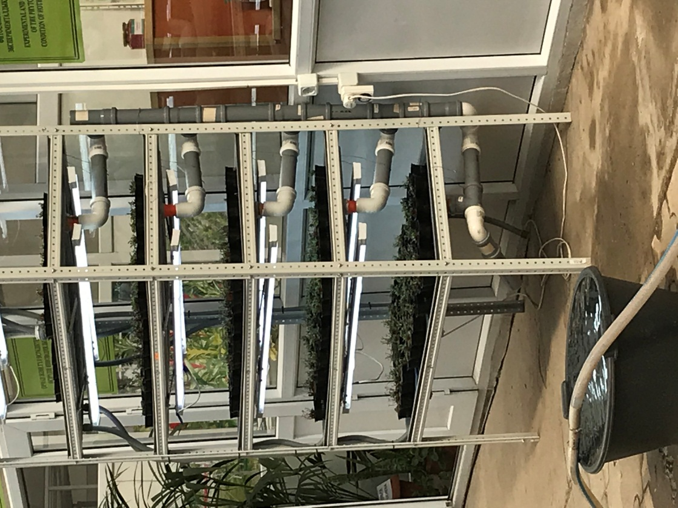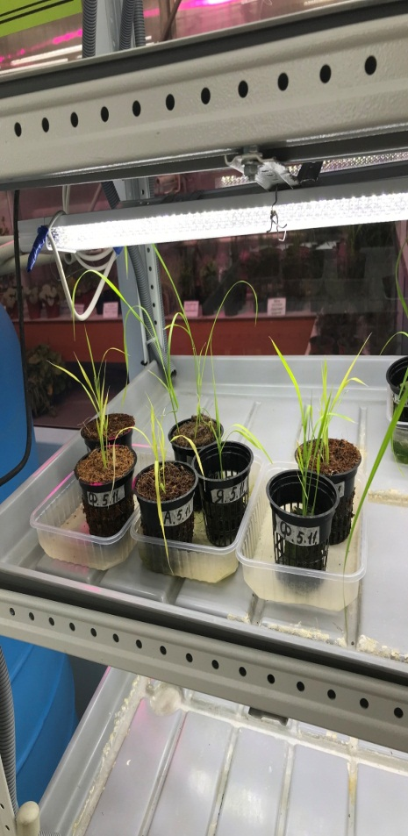

Сурет Б.1 – ҚАЗҰАЗУ жылыжай шаруашылығының өсімдіктің қарқынды өсуіне арналған гидропоникалық қондырғысы

ҚОСЫМША В

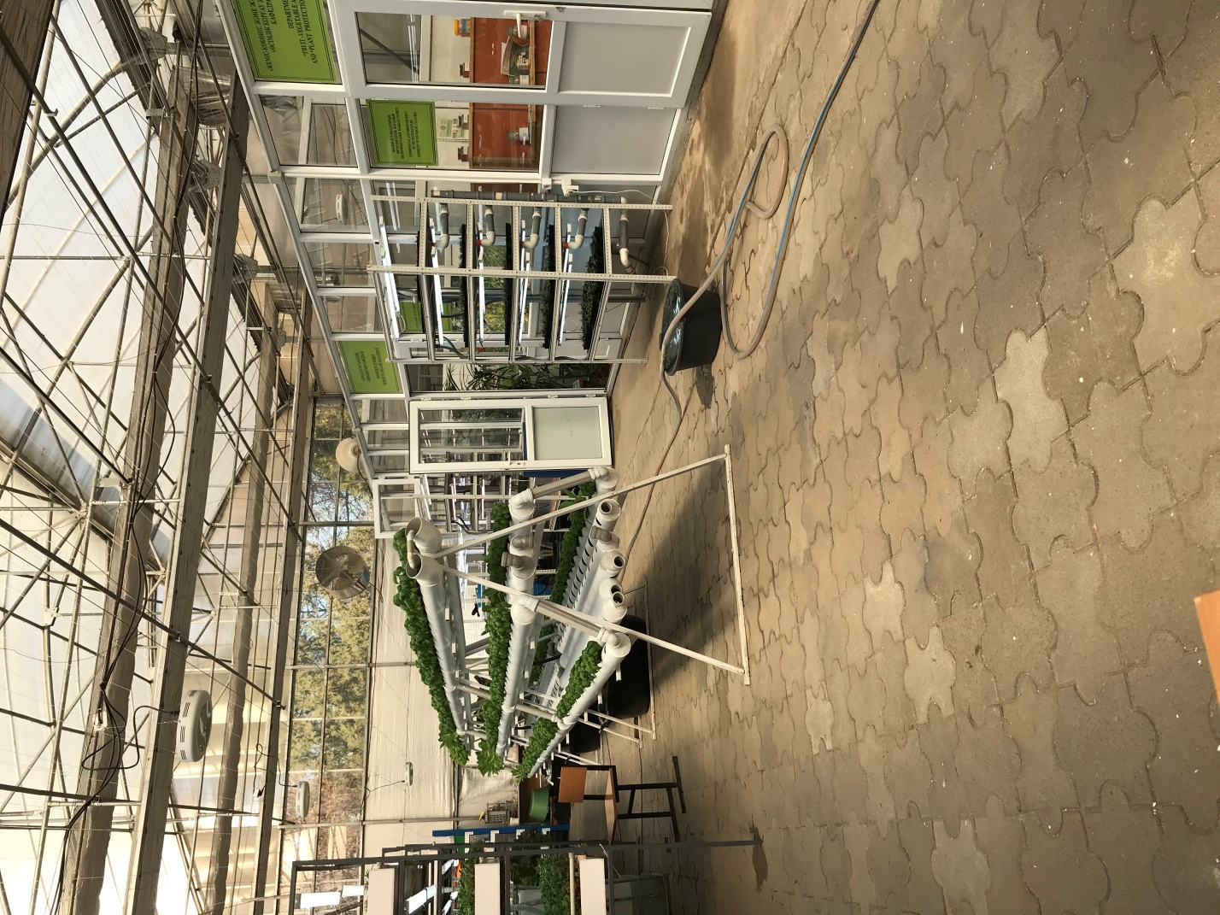

Сурет В.1 – ҚАЗҰАЗУ жылыжай шаруашылығының өсімдіктің толық вегетациялық кезеңіне арналған тік құрылымды гидропоникалық қондырғысы

ҚОСЫМША Г

Күріш сорттарындағы пестицидтердің мөлшерін анықтау нәтижелері

ҚОСЫМША Ғ

Күріш сорттарындағы ауыр металдардың мөлшерін анықтау нәтижелері

